PLAN INTEGRITETA
FEDERALNOG MINISTARSTVA UNUTRAŠNJIH POSLOVA – FEDERALNOG MINISTARSTVA UNUTARNJIH POSLOVA

Sarajevo, juli 2022. godine
SADRŽAJ

1. UVOD 3
1.1. Osnovne informacije o instituciji i odgovornim osobama za izradu i provođenje plana integriteta 5
1.2. Rješenje o imenovanju radne grupe za izradu i provođenje Plana integriteta 6
1.3. Obavještavanje uposlenika institucije o ažuriranju Plana integriteta 8
1. 4. Program rada radne grupe za izradu plana integriteta 9
2. ZAPISNICI SA SASTANAKA RADNE GRUPE ZA IZRADU PLANA INTEGRITETA 11
2.1. Zapisnik sa uvodnog sastanka 11
2.2. Zapisnik sa obavljenih zadataka 13
2.3. Zapisnik sa zaključnog sastanka 15
3. ZAKONSKI OKVIR FEDERALNOG MINISTARSTVA UNUTRAŠNJIH POSLOVA 16
3.1. Zbirka detaljnih zakonskih propisa, zakona … 16
3.2. Zbirka internih pravila i propisa / podzakonskih akata 26
4. ORGANOGRAM INSTITUCIJE, KATALOG RADNIH MJESTA I NIVOI PROCESA DONOŠENJA ODLUKA 28
4.1. Organogram institucije 28
4.2. Katalog (spisak) radnih mjesta (na osnovu akta o sistematizaciji) 29
4.3. Nivoi procesa donošenja odluka 51
5. IZVJEŠTAJ O INTEGRITETU – procjena postojećih preventivnih mjera i kontrola 52
5.1. Aktivnosti Radne grupe 52
5.2. Analiza izvještaja Ureda za reviziju institucija u Federaciji BiH 72
5.1. Analiza statusa quo na temelju upitnika 73
6. PREPORUKE ZA UNAPREĐENJE 98
7. KONAČNI IZVJEŠTAJ RADNE GRUPE 107
8. PRILOZI UZ PLAN INTEGRITETA 109
8.1. Upitnik 109
11.2. Intervjui 116
11.3. Ostalo 116

1. UVOD

Integritet (lat. „Integritas“- cjelina, usaglašenost, jedinstvo, nedjeljivost, postojanost, iskrenost) znači individualnu čestitost, institucionalnu cjelovitost i usklađenost, kao i način postupanja u skladu sa moralnim vrijednostima radi sprečavanja i umanjenja rizika da se javna ovlaštenja obavljaju suprotno svrsi zbog kojih su ustanovljena.

Plan integriteta je jedna od najmodernijih preventivnih metoda za uspostavu legalnog i etičkog kvaliteta rada kako vladinih tako i drugih institucija. Predstavlja interni antikorupcijski dokument preventivnog karaktera koji se donosi radi stvaranja pravne, etičke i profesionalne kvalitete rada u institucijama. Predstavlja metodu identifikacije aktivnosti osjetljivih na nepravilnosti i korupciju u organizaciji. Na taj način efikasnost, kvalitet, poštovanje i povjerenje u institucije, bi bile na još većem nivou posebno u institucijama javne vlasti. Plan integriteta ojačava mehanizam preventive i podstiče svjesnost o osjetljivim aktivnostima, stvarajući mogućnost većeg integriteta institucije. Planovima integriteta podiže se svIjest o slabim tačkama u radu institucije i ranjivosti na različite oblike nepravilnosti, korupcije i koruptivnog djelovanja, te pronalaženje najefikasnijih načina za suzbijanje navedenih oblika nepravilnosti.

Plan integriteta je dokument koji predstavlja rezultat postupaka samokontrole i samoprocjene institucije kao cjeline, te svake njene organizacione jedinice radi održanja i poboljšanja integriteta, transparentnosti i profesionalne etike. Donosi se na period od četiri godine ili do nastanka promjena koje bitno utiču na formalno-pravni status Ministarstva.
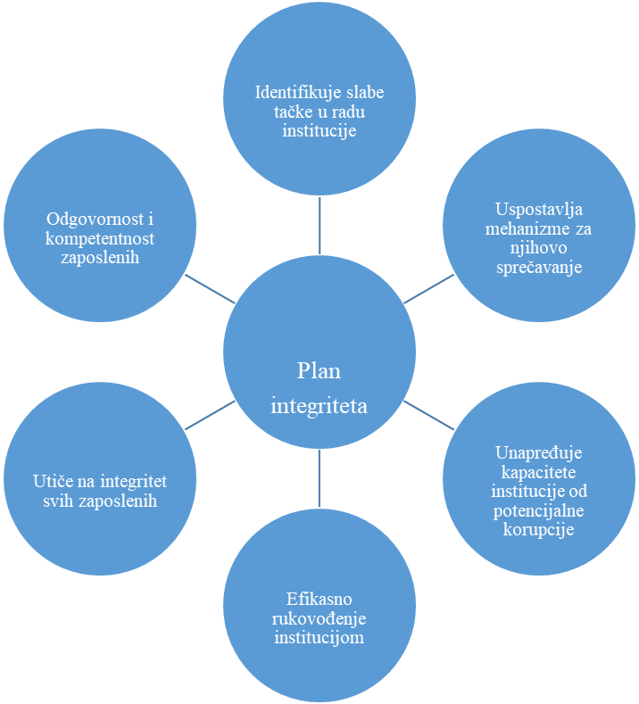

Slika 1. Uticaj Plana integriteta na rad institucije u cjelini

Zakonom o unutrašnjim poslovima Federacije BiH („Službene novine Federacije BiH“, broj: 81/14) utvrđena je organizacija, rukovođenje i nadležnosti Federalnog ministarstva unutrašnjih poslova, uključujući i Federalnu upravu policije te međusobni odnosi Federalnog ministarstva unutrašnjih poslova i Federalne uprave policije sa kantonalnim ministarstvima unutrašnjih poslova, kao i druga pitanja od značaja za ostvarivanje funkcija Federacije BiH u oblasti unutrašnjih poslova.

U sastavu Federalnog ministarstva unutrašnjih poslova nalazi se Federalna uprava policije koja obavlja operativne poslove policije iz nadležnosti Federalnog ministarstva unutrašnjih poslova.

Unutrašnji poslovi iz nadležnosti Federalnog ministarstva unutrašnjih poslova su:

1. sprečavanje i otkrivanje krivičnih djela terorizma, međukantonalnog kriminala, stavljanje u promet opojnih droga i organizovanog kriminala te pronalaženje, hvatanje učinilaca tih krivičnih djela i njihovo privođenje nadležnim organima;
2. osiguranje određenih osoba i zgrada Federacije;
3. školovanje, stručno osposobljavanje i usavršavanje;
4. sticanje i prestanak državljanstva Federacije;

Poslovi iz zajedničke nadležnosti Federacije i kantona su: provođenje zakona i drugih propisa o državljanstvu, lično/osobno ime, matične knjige i matični registar, agencije i unutrašnje službe za zaštitu ljudi i imovine, inspekcijski nadzor zaštite od požara, eksplozivne materije, prijevoz opasnih materija, poslovi detektivske djelatnosti, provođenje određenih mjera i radnji koje se odnose na područje nasilja u porodici u skladu sa zakonom, kao i drugi poslovi određeni zakonima Federacije.

U okviru realizacije svojih nadležnosti Federalno ministarstvo unutrašnjih poslova obavlja poslove iz člana 14., a Federalna uprava policije iz člana 31. Zakona o unutrašnjim poslovima Federacije BiH.

1.1. Osnovne informacije o instituciji i odgovornim osobama za izradu i provođenje plana integriteta

Naziv institucije: Federalno ministarstvo unutrašnjih poslova-Federalno ministarstvo unutarnjih poslova
Adresa: Mehmeda Spahe broj 7
E-mail institucije: info@fmup.gov.ba
Broj telefona institucije: +387 33 280-020
Ime i prezime rukovodioca institucije: Aljoša Čampara
Imena i prezimena koordinatora i članova radne grupe za izradu plana integriteta:
- Dženis Ćatić, koordinator,
- Elvedina Hodžić, član,
- Rijada Halilović, član,
- Tajana Šaković, član,
- Samir Čolak, član,
- Jasmin Bolić, član.
Datum usvajanja plana integriteta: 13. 7. 2022. godine
Ime i prezime osobe zadužene za nadzor nad praćenjem provođenja plana integriteta: Dženis Ćatić
Broj telefona osobe zadužene za nadzor nad praćenjem provođenja plana integriteta: +387 33 280 020 lok. 3133.

1.2. Rješenje o imenovanju radne grupe za izradu i provođenje Plana integriteta

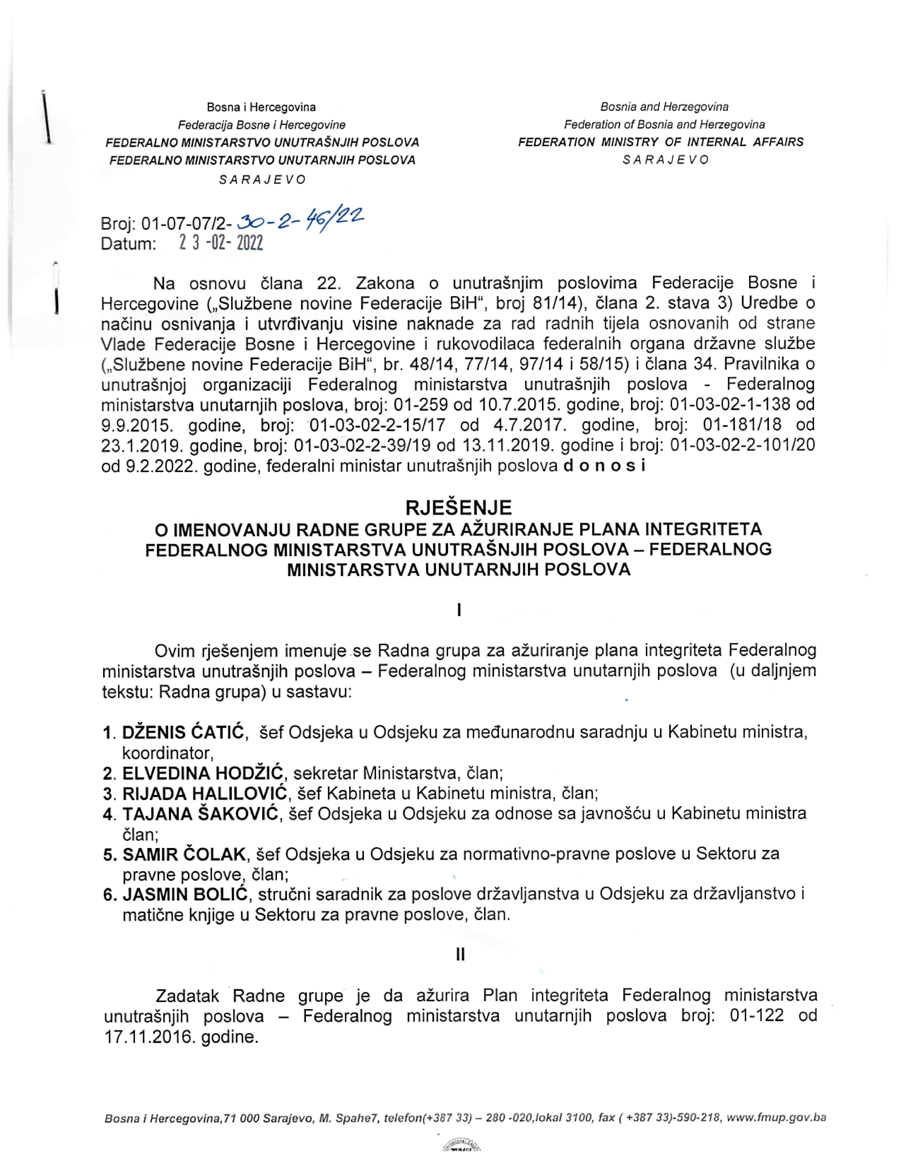
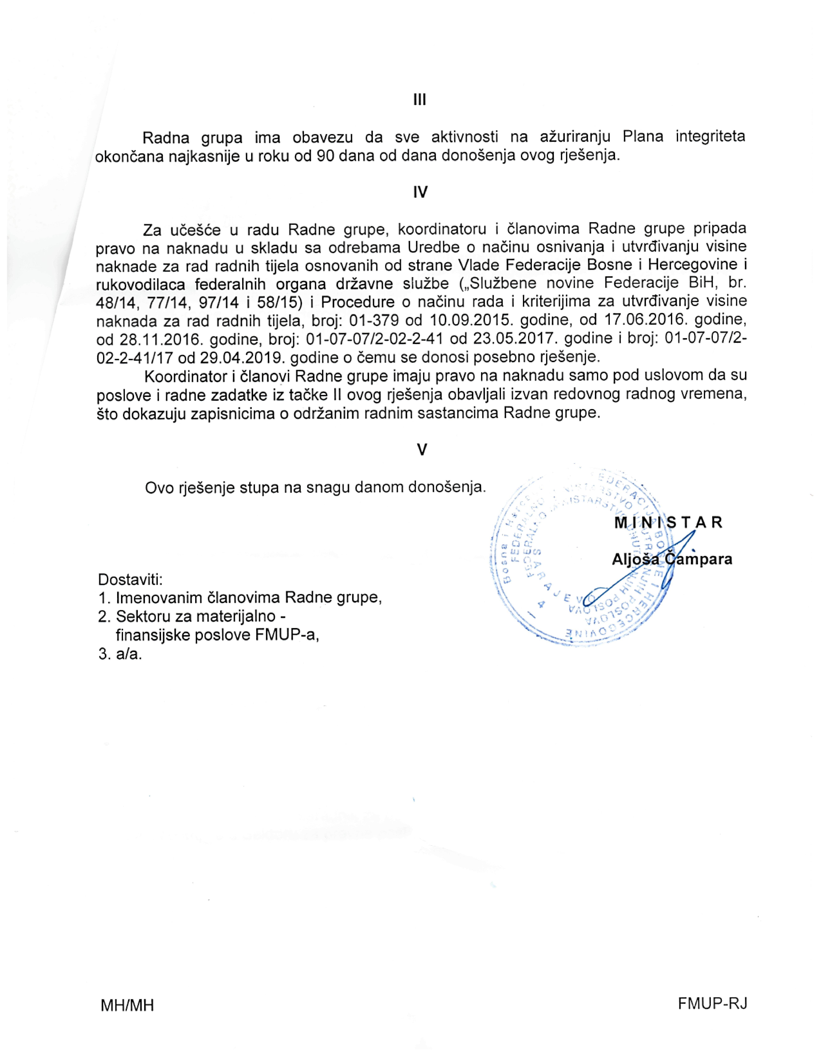

1.3. Obavještavanje uposlenika institucije o ažuriranju Plana integriteta
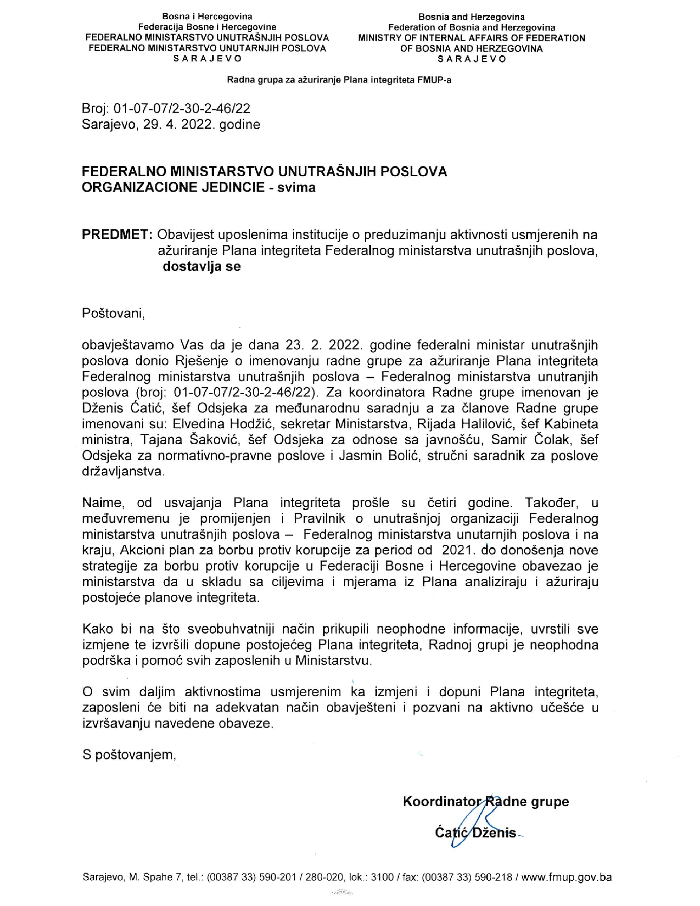

1. 4. Program rada radne grupe za izradu plana integriteta

INSTITUCIJA: Federalno ministarstvo unutrašnjih poslova
RUKOVODILAC INSTITUCIJE: Aljoša Čampara, ministar
KOORDINATOR RADNE GRUPE: Dženis Ćatić, šef Odsjeka
ČLANOVI RADNE GRUPE:

- Elvedina Hodžić, sekretar Ministarstva,
- Rijada Halilović, šef Kabineta ministra,
- Tajana Šaković, šef Odsjeka,
- Samir Čolak, šef Odsjeka,
- Jasmin Bolić, stručni saradnik.

DATUM POKRETANJA PROJEKTA: 23. 2. 2022. godine

OČEKIVANI ZAVRŠETAK: 90 dana

Br. | Faza 1: MJERA/ AKTIVNOST | ODGOVORNA OSOBA | ROK
1. | Donošenje Odluke/Rješenja o imenovanju radne grupe | Rukovodilac institucije | 23. 2. 2022.
2. | Priprema Programa rada radne grupe | Radna grupa | 20. 4. 2022.
3. | Odobravanje Programa rada radne grupe | Rukovodilac institucije | 20. 4. 2022.
4. | Obavještavanje uposlenih institucije o planiranim aktivnostima na izradi plana integriteta | Rukovodilac institucije | 29. 4. 2022.
Br. | Faza 2: MJERA/AKTIVNOST | ODGOVORNA OSOBA | ROK
1. | Početna procjena stanja integriteta | Radna grupa | 30. 4. 2022.
2. | Prikupljanje neophodne dokumentacije za izradu plana integriteta | Radna grupa | 6. 5. 2022.
3. | Pregled i analiza prikupljene dokumentacije u vezi sa procjenom izloženosti i otpornosti institucije rizicima | Radna grupa | 10. 5. 2022.
4. | Provođenje ankete putem anonimnog upitnika | Radna grupa  Uposleni institucije | 30. 5. 2022.
5. | Identifikacija i analiza rizika i faktora rizika | Radna grupa | 1. 6. 2022.
6. | Procjena i rangiranje rizika | Radna grupa | 1. 6. 2022.
Br. | Faza 3: MJERA/AKTIVNOST | ODGOVORNA OSOBA | ROK
1. | Odabir prijedloga mjera za unapređenje integriteta i određivanje prioriteta predloženih mjera | Radna grupa | 10. 6. 2022.
2. | Izrada i podnošenje Izvještaja o stanju integriteta u instituciji | Radna grupa | 10. 6. 2022.
Br. | Faza 4: MJERA/AKTIVNOST | ODGOVORNA OSOBA | ROK
 | Priprema i dostavljanje rukovodiocu institucije nacrta plana integriteta | Radna grupa | 10. 7. 2022.
1. | Pregled predloženog plana integriteta i dostavljanje istog na mišljenje Agenciji (Timu za sprečavanje korupcije na odgovarajućem nivou u BiH) | Rukovodilac institucije | 10. 7. 2022.
2. | Usvajanje plana integriteta/ Imenovanje osobe zadužene za nadzor nad provođenjem plana integriteta | Rukovodilac institucije | 10. 7. 2022.

2. ZAPISNICI SA SASTANAKA RADNE GRUPE ZA IZRADU PLANA INTEGRITETA

2.1. Zapisnik sa uvodnog sastanka

Broj: 01-07-07/2-30-2-46/22
Sarajevo, 20. 4. 2022. godine

ZAPISNIK
sa I sastanka Radne grupe za ažuriranje Plana integriteta Federalnog ministarstva unutrašnjih poslova

Sastanak je održan 20. 4. 2022. godine sa početkom u 16.00 sati. Prisustvovali su:

Dženis Ćatić, šef Odsjeka, koordinator,
Elvedina Hodžić, sekretar Ministarstva, član,
Rijada Halilović, šef Kabineta ministra, član,
Tajana Šaković, šef Odsjeka, član,
Samir Čolak, šef Odsjeka, član,
Jasmin Bolić, stručni saradnik, član.

Koordinator Radne grupe predložio je sljedeći dnevni red:

1. Predstavljanje zadataka radne grupe za ažuriranje Plana integriteta;
2. Podjela upitnika za samoprocjenu integriteta zaposlenima Ministarstva;

1. Predstavljanje zadataka radne grupe za ažuriranje Plana integriteta
Izvjestilac: Dženis Ćatić, koordinator radne grupe

Koordinator radne grupe je informisao prisutne da su od usvajanja Plana integriteta prošle četiri godine. Također, u međuvremnu je promijenjen i Pravilnik o unutrašnjoj organizaciji Federalnog ministarstva unutrašnjih poslova – Federalnog ministarstva unutarnjih poslova i na kraju, Akcioni plan za borbu protiv korupcije za period od 2021. - do donošenja nove strategije za borbu protiv korupcije u Federaciji Bosne i Hercegovine obavezao je ministarstva da u skladu sa ciljevima i mjerama iz Plana analiziraju i ažuriraju postojeće planove integriteta. Tom prilikom je istaknuto da je dana 23. 2. 2022. godine ministar donio Rješenje o imenovanju Radne grupe za ažuriranje Plana integriteta čime je i formalno započeo proces rada na izmjenama postojećeg Plana. Istaknuto je da je krajnji rok za izradu Plana integriteta 23. 5. 2022. godine.

Dogovoren je način obavještavanja zaposlenih o formiranju Radne grupa te da je ista započela sa radom na izmjenama i dopunama Plana integriteta.

Među članovima radne grupe je izvršena podjela radnih zadataka i to tako što je dogovoreno sljedeće: Dženis Ćatić će obavijestiti zaposlene u Ministarstvu o započinjanju sa radom Radne grupe za izmjenu i dopunu Plana integriteta sačinjavanjem obavijesti za zaposlene koja će biti istaknuta na oglasnoj tabli. Elvedina Hodžić će izraditi program izrade i provedbe plana integriteta a Rijada Halilović će izvršiti analizu Pravilnika o unutrašnjoj organizaciji Federalnog ministarstva unutrašnjih poslova koji je stupio na snagu 9. 2. 2022. godine, uz posebno posvećivanje pažnje novim radnim mjestima. Za svako radno mjesto neophodno je izvršiti procjenu rizičnosti na različite oblike nepravilnosti, korupciju i koruptivno djelovanje. Samir Čolak je zadužen za analizu i ažuriranje postojećih pravnih akata Ministarstva, uz obavezno dopunjavanje zbirke pravnih propisa, koja je sastavnim dijelom Plana integriteta, novousvojenim pravnim aktima, te ažuriranju kataloga radnih mjesta na osnovu usvojenog Pravilnika o unutrašnjoj organizaciji Ministarstva.

2. Podjela upitnika za samoprocjenu integriteta zaposlenima
Izvjestilac: Dženis Ćatić, koordinator radne grupe

Tokom sastanka dogovoreno je da se upitnik za samoprocjenu integriteta unutar institucije podijeli svim zaposlenicima Ministarstva koji će, u narednoj fazi, biti predmetom analize. Upitnik će se podijeliti u elektronskoj formi (e-mailom) a prikupljat će se u elektronskoj ili printanoj formi. Za izradu upitnika zadužuje se Tajana Šaković a za njegovu distribuciju, sakupljanje i analizu Jasmin Bolić.

Dogovoreno je da će se naredni sastanak održati nakon što članovi radne grupe izvrše povjerene zadatke.

Sastanak je završen u 16.30 časova.

Koordinator Radne grupe

Ćatić Dženis

2.2. Zapisnik sa obavljenih zadataka

Broj: 01-07-07/2-30-2-46/22
Sarajevo, 10. 6. 2022. godine

ZAPISNIK
sa II sastanka Radne grupe za ažuriranje Plana integriteta Federalnog ministarstva unutrašnjih poslova

Sastanak je održan 10. 6. 2022. godine sa početkom u 11.00 sati. Prisustvovali su:

Dženis Ćatić, šef Odsjeka, koordinator,
Elvedina Hodžić, sekretar Ministarstva, član,
Rijada Halilović, šef Kabineta ministra, član,
Tajana Šaković, šef Odsjeka, član,
Samir Čolak, šef Odsjeka, član,
Jasmin Bolić, stručni saradnik, član.

Koordinator radne grupe je predložio sljedeći dnevni red:

1. Analiza dokumentacije prikupljene tokom pripremne faze i analiza popunjenih upitnika za samoprocjenu integriteta unutar institucije;
2. Analiza postojećeg stanja integriteta unutar institucije kao i postojećih preventivnih mehanizama;
3. Preporuke za poboljšanje – određivanje prioriteta i rokova za poboljšanje, odgovornih osoba za provođenje preporuka;
4. Konačni izvještaj radne grupe;

Dnevni red je jednoglasno prihvaćen.

1. Analiza dokumentacije prikupljene tokom pripremne faze i analiza popunjenih upitnika za samoprocjenu integriteta unutar institucije;
Izvjestilac: Dženis Ćatić, koordinator radne grupe

Koordinator radne grupe je prisutne obavijestio da je svaki član radne grupe izvršio svoj dio zadatka. Konstatovano je da su svi zaposleni u Ministarstvu upoznati da je započeo rad na ažuriranju Plana integriteta, sačinjen je program rada radne grupe, katalog radnih mjesta je izmijenjen te dopunjen novim radnim mjestima, sačinjen je novi organogram Ministarstva, izvršena je revizija pravnih akata te je katalog zakonskih, podzakonskih i internih akata Ministarstva dopunjen. Izvršena je analiza popunjenih upitnika i rezultati su uvršteni u Plan integriteta.
Otvorena je rasprava po ovoj tački dnevnog reda.
Nakon provedene rasprave donesen je sljedeći:

Zaključak
Članovi radne grupe su blagovremeno prikupili svu neophodnu dokumentaciju te istu uvrstili kao sastavni dio Plana integriteta.

2. Analiza postojećeg stanja integriteta unutar institucije kao i postojećih preventivnih mehanizama
Izvjestilac: Dženis Ćatić, koordinator radne grupe

Koordinator radne grupe je konstatovao da, unutar Ministarstva postoji nekoliko rizičnih oblasti koje su podložne koruptivnom djelovanju kao i drugim oblicima nepravilnosti. Radna grupa je definisala navedene oblasti i to: oblast javnih nabavki, upravljanje ljudskim resursima, upravljanje materijalno-finansijskim sredstvima te kancelarijsko poslovanje. Konstatovano je da unutar Ministarstva postoje dobro definisani preventivni mehanizmi usmjereni na sprečavanje nepravilnosti u rizičnim oblastima.
Otvorena je rasprava po ovoj tački dnevnog reda.
Nakon provedene rasprave donesen je sljedeći:

Zaključak

Članovi radne grupe su izvršili detaljnu analizu rizičnih oblasti kao i postojećih preventivnih mehanizama unutar Ministarstva te je konstatovano da isti pružaju zadovoljavajući okvir za izbjegavanje nepravilnosti.

3. Preporuke za poboljšanje – određivanje prioriteta i rokova za poboljšanje, odgovornih osoba za provođenje preporuka
Članovi radne grupe su definisali preporuke usmjerene na poboljšanje integriteta Ministarstva uz određivanje prioriteta, rokova za poboljšanje i lica koje će biti odgovorna za provođenje datih preporuka.

Zaključak

Radna grupa je odredila preporuke za poboljšanje integriteta Ministarstva uz navođenje da će navedene preporuke biti sastavnim dijelom Plana integriteta. Uz svaku preporuku, radna grupa je odredila rok i lica zadužena za provođenje datih preporuka.

4. Konačni izvještaj radne grupe
Izvjestilac: Dženis Ćatić, koordinator radne grupe

Zaključak

Radna grupa je usvojila konačan izvještaj koji je urađen prilikom evaluacije izrade izvještaja

Sastanak je završen u 12 sati i 20 minuta.
Koordinator Radne grupe

Ćatić Dženis

2.3. Zapisnik sa zaključnog sastanka

Broj: 01-07-07/2-30-2-46/22
Sarajevo, 8. 7. 2022. godine

ZAPISNIK
sa III sastanka Radne grupe za ažuriranje Plana integriteta Federalnog ministarstva unutrašnjih poslova

Sastanak je održan 8. 7. 2022. godine sa početkom u 11.00 sati. Prisustvovali su:

- Dženis Ćatić, šef Odsjeka, koordinator,
- Elvedina Hodžić, sekretar Ministarstva, član,
- Rijada Halilović, šef Kabineta ministra, član,
- Tajana Šaković, šef Odsjeka, član,
- Samir Čolak, šef Odsjeka, član,
- Jasmin Bolić, stručni saradnik, član.

Koordinator Radne grupe predložio je sljedeći dnevni red:

1. Nacrt Plana integriteta
Što su ostali članovi prihvatili.

1. Nacrt plana integriteta
Izvjestilac: Dženis Ćatić, koordinator radne grupe

Zaključak

Na sastanku je konstatovano da su dovršene planirane aktivnosti radne grupe za ažuriranje Plana integriteta Ministarstva. Plan integriteta Ministarstva je usvojen dana 8. 7. 2022. godine i sve izmjene koje su nastupile do navedenog datuma, uvrštene su u Plan integriteta. Zaključeno je da se Nacrt Plana integriteta može uputiti ministru na razmatranje.

Sastanak je završen u 11.30 sati.

Koordinator Radne grupe

Ćatić Dženis

3. ZAKONSKI OKVIR FEDERALNOG MINISTARSTVA UNUTRAŠNJIH POSLOVA

Zbirka detaljnih zakonskih propisa sa internim pravilima i propisima / podzakonskim aktima institucije.

3.1. Zbirka detaljnih zakonskih propisa, zakona …

ZAKONI

Zakon o unutrašnjim poslovima Federacije Bosne i Hercegovine | („Službene novine Federacije BiH“, broj: 81/14)
Zakon o policijskim službenicima Federacije Bosne i Hercegovine | („Službene novine Federacije BiH“, br. 27/05, 70/08, 44/11 i 13/18)
Zakon o agencijama i unutrašnjim službama za zaštitu ljudi i imovine | (“Službene novine FBiH" br. 78/08 i 67/13)
Zakon o državljanstvu Federacije Bosne i Hercegovine | ("Službene novine Federacije BiH" broj. 34/16)
Zakon o matičnim knjigama | ("Službene novine Federacije BiH" br. 37/12 i 80/14)
Zakon o ličnom imenu | (“Službene novine Federacije BiH" broj 7/12)
Zakon o plaćama i naknadama policijskih službenika Federacije BiH | („Službene novine Federacije BiH“, broj: 45/10)
Zakon o zaštiti od požara i vatrogastvu | ("Sl. novine Federacije BiH" br. 64/09)
Zakon o zaštiti o zaštiti od nasilja u porodici | ("Sl. novine Federacije BiH" br. 23/13)
Zakon o zaštiti i postupanju sa djecom i maloljetnicima u krivičnom postupku | ("Sl. novine Federacije BiH" br. 7/14)
Zakon o razvojnom planiranju i upravljanju razvojem u Federaciji Bosne i Hercegovine | ("Sl. novine Federacije BiH", broj: 32/17)
Zakon o državnoj službi u Federaciji Bosne i Hercegovine | („Službene novine Federacije BiH“, br. 29/03, 23/04, 39/04, 54/04, 67/05, 8/06, 4/12, 99/15 i 9/17 – Presuda Ustavnog suda Federacije BiH broj: U – 13/16)
Zakon o namještenicima u organima državne službe u Federaciji Bosne i Hercegovine | (“Službene novine Federacije BiH”, broj: 49/05)
Zakon o plaćama i naknadama u organima vlasti Federacije Bosne i Hercegovine | („Službene novine Federacije BiH“, br. 45/10, 111/12 i 20/17)
Zakon o pravima izabranih dužnosnika, nosilaca izvršnih funkcija i savjetnika u institucijama vlasti Federacije Bosne i Hercegovine | (“Službene novine Federacije BiH”, br. 59/06, 23/08, 84/08 i 9/10)
Zakon o radu | („Službene novine Federacije BiH“, br. 26/16, 89/18 i 23/20 – Presuda Ustavnog suda Federacije BiH broj: U-16/18)
Zakon o penzijskom i invalidskom osiguranju | (“Službene novine Federacije BiH”, broj 13/18)
Zakon o zdravstvenom osiguranju Federacije Bosne i Hercegovine | (“Službene novine Federacije BiH”, br. 30/97, 7/02, 70/08, 48/11 i 36/18)
Zakon o upravnom postupku | (“Službene novine Federacije BiH”, br. 2/98 i 48/99)
Zakon o upravnim sporovima | („Službene novine Federacije BiH", broj: 9/05)
Zakon o parničnom postupku | („Službene novine Federacije BiH“, br. 53/03, 73/05, 19/06 i 98/15)
Zakon o izvršnom postupku | (“Službene novine Federacije BiH”, br. 32/03, 52/03, 33/06, 39/06, 39/09, 35/12, 46/16, 25/20 – Odluka ustavnog suda BiH i „Službeni glasnik BiH“, broj: 42/18 – Rješenje Ustavnog suda BiH)
Zakon o stvarnim pravima | („Službene novine Federacije BiH“, br. 66/13 i 100/13)
Zakon o obligacionim odnosima | („Službeni list RBiH“, broj: 2/92, 13/93 i 13/94) i („Službene novine Federacije BiH“, br. 29/03 i 42/11), koji se primjenjuje kao federalni zakon temeljem člana IX tačka 5. Ustava Federacije BiH
Zakon o osiguranju | (“Službene novine Federacije BiH“, broj: 23/17)
Zakon o preuzimanju Zakona o stambenim odnosima | („Službene novine Federacije BiH“, br. 11/98, 38/98 i 19/99)
Zakon o vraćanju, dodjeli i prodaji stanova | („Službene novine Federacije BiH“, br. 28/05 i 2/08)
Zakon o prodaji stanova nad kojima postoji stanarsko pravo | („Službene novine Federacije BiH“, br. 27/97, 11/98, 22/99, 27/99, 7/00, 61/01, 15/02, 54/04, 36/06, 51/07 i 72/08),
Zakon o zaštiti na radu | ("Službene novine Federacije BiH“, br. 79/20)
Zakon o zaštiti stanovništva od zaraznih bolesti | („Službene novine Federacije BiH“, broj 29/05)
Zakon o zdravstvenom nadzoru životnih namirnica i predmeta opšte upotrebe | ( „Službeni list SR BiH“, broj 43/86 ) i njegove izmjene ( „Službeni list SR BiH“, br.18/90 )
Zakon o hrani | („Službeni glasnik BiH“, broj 50/04)
Zakon o zaštiti zraka | (“Službene novine Federacije BiH" broj 33/03 i 4/10)
Zakon o arhivskoj građi | (“Službene novine Federacije BiH" broj 45/02)
Zakon o pečatu Federacije Bosne i Hercegovine | (“Službene novine Federacije BiH”, br. 2/94 i 21/96)
Zakon o Federalnom pravobranilaštvu | (“Službene novine Federacije BiH”, br. 2/95, 12/98, 18/00 i 61/06)
Zakon o Vladi Federacije Bosne i Hercegovine | („Službene novine Federacije BiH“, br. 1/94, 8/95, 58/02, 19/03, 2/06 i 8/06)
Zakon o federalnim ministarstvima i drugim tijelima federalne uprave | („Službene novine Federacije BiH“, br. 58/02, 19/03, 38/05, 2/06, 8/06, 61/06, 52/09 i 48/11)
Zakon o organizaciji organa uprave u Federaciji Bosne i Hecegovine | (“Službene novine Federacije BiH”, broj 35/05)
Zakon o slobodi pristupa informacijama u Federaciji Bosne i Hercegovine | (“Službene novine FBiH”, broj 32/01 i  48/11)
Zakon o zaštiti tajnih podataka u Bosni i Hercegovini | („Službeni glasnik BiH“, br. 54/04 i 12/09)
Zakon o zaštiti ličnih podataka | („Službeni glasnik BiH“, br. 49/06, 76/11 i 89/11)
Zakon o posebnim pravima dobitnika ratnih priznanja i odlikovanja i članova njihovih porodica | (“Službene novine FBiH”, br. 70/05, 61/06, 9/10 i 90/17)
Zakon o prijevremenom povoljnijem penzionisanju branilaca odbrambeno-oslobodilačkog rata | (“Službene novine FBiH”, br. 41/13 i 90/17)
Zakon o mirnom rješavanju radnih sporova | („Službene novine Federacije BiH“, broj: 49/21)
Zakon o javnim nabavkama | („Službeni glasnik BiH“, broj 39/14)
Zakon o porezu na dohodak Federacije Bosne i Hercegovine | („Službene novine Federacije BiH“, broj: 10/08, 9/10, 44/11, 7/13 i 65/13)
Zakon o doprinosima | (’’Službene novine Federacije BiH’’, br. 35/98, 54/00, 16/01, 37/01, 1/02, 17/06, 14/08, 91/15, 104/16, 34/18 i 99/19)
Zakon o trezoru u Federaciji Bosne i Hercegovine | (’’Službene novine Federacije BiH’’, br. 26/16 i 3/20)
Zakon o računovodstvu i reviziji Federacije BiH | (’’Službene novine Federacije BiH’’, broj: 15/21)
Zakon o visini stope zatezne kamate | („Službene novine Federacije BiH“, broj: 18/20)
Zakon o sukobu interesa u organima vlasti u Federaciji Bosne i Hercegovine | („Službene novine Federacije BiH“, broj: 70/08)
Zakon o upravnim sporovima Bosne i Hercegovine | („Službeni glasnik BiH“, broj: 19/02, 88/07, 83/08 i 74/10)
Zakon o postupku pred Ustavnim sudom Federacije Bosne i Hercegovine | (“Službene novine Federacije BiH”, broj: 6/95 i 37/03)
Zakon o pravima demobiliziranih branilaca i članova njihovih porodica | („Službene novine Federacije BiH“, broj: 54/19)
Zakon o federalnim upravnim taksama i tarifi federalnih upravnih taksi | („Službene novine Federacije BiH“, broj: 6/98, 8/00, 45/10 i 43/13)
Zakon o budžetima u Federaciji Bosne i Hercegovine | (“Službene novine Federacije BiH”, broj: 102/13, 9/14, 13/14, 8/15, 91/15, 102/15, 104/16 i 5/18)
Zakon o finansijskom upravljanju i kontroli u javnom sektoru u Federaciji Bosne i Hercegovine | („Službene novine Federacije BiH“, broj: 38/16)
Zakon o zaštiti i spašavanju ljudi i materijalnih dobara od prirodnih i drugih nesreća | ("Službene novine Federacije BiH", br. 39/03, 22/06 i 43/10)
Zakon o infrastrukturi prostornih podataka Federacije Bosne i Hercegovine | (« Službene novine Federacije BiH », broj : 55/21
PODZAKONSKI PROPISI
DONESENI NA OSNOVU ZAKONA O UNUTRAŠNJIM POSLOVIMA
Pravilnik o unutrašnjoj organizaciji Federalnog ministarstva unutrašnjih poslova – Federalnog ministarstva unutarnjih poslova | Broj: 01-259 od 10.07.2015. godine, 01-03-02-1-138 od 09.09.2015. godine, 01-03-02-2-15/17 od 04.07.2017. godine, 01-181/18 od 23.01.2019. godine i 01-03-02-2-39/19 od 13.11.2019. godine i broj 01-03- 02-2-101/20 od 9. 2. 2022.
Uredba o određivanju ličnosti i objekata u Federaciji BiH koji se posebno osiguravanju i način njihovog osiguranja | („Službene novine Federacije BiH“, broj: 51/15)
Uredba o obliku, sadržaju i načinu korištenja zaštitnog znaka Federalnog ministarstva unutrašnjih poslova – Federalnog ministarstva unutarnjih poslova | („Službene novine Federacije BiH“ broj : 48/15)
Uredba o Uredu za pritužbe javnosti | („Službene novine Federacije BiH“, br. 68/05, 62/07, 8/11 i 38/11)
Odluka o kriterijima za utvrđivanje radnih mjesta državnih službenika i namještenika u Federalnom ministarstvu unutrašnjih poslova - Federalnom ministarstvu unutarnjih poslova i Federalnoj upravi policije koja će biti tretirana kao radna mjesta na kojima se obavljaju poslovi pod posebnim uvjetima i odgovornostima | („Službene novine Federacije BiH“, br. 60/16 i 86/16)
Odluka o utvrđivanju radnih mjesta državnih službenika i namještenika u Federalnom ministarstvu unutrašnjih poslova- Federalnom ministarstvu unutranjih poslova i Federalnoj upravi policije na kojima se obavljaju poslovi pod posebnim uvjetima i odgovornostima i procenat uvećanja osnovne plaće | („Službene novine Federacije BiH“, broj: 23/17)
Odluka o utvrđivanju udjela finansijskih sredstava potrebnih za korištenje specijalne kase | („Službene novine Federacije BiH“, broj: 3/16)
Pravilnik o izgledu, obilježavanju, registraciji i korištenju vozila Federalnog ministarstva unutrašnjih poslova – Federalnog ministarstva unutarnjih poslova i Federalne uprave policije | („Službene novine Federacije BiH“, broj: 56/15)
Pravilnik o obavještavanju ministra o poduzetim aktivnostima Federalne uprave policije koje imaju značaj za sigurnost građana i interesa Federacije Bosne i Hercegovine | („Službene novine Federacije BiH“, broj: 46/15)
Pravilnik o sadržaju i načinu vođenja evidencija o polaznicima osnovne policijske obuke za čin “policajac” i “mlađi inspektor”, polaznicima kurseva u organizaciji Policijske akademije, dnevnika rada, registra evidencije i drugih evidencija u vezi sa stručnim osposobljavanjem i usavršavanjem polaznika Policijske akademije | („Službene novine Federacije BiH“ broj: 52/15)
Pravilnik o načinu postupanja policijskih službenika prema licima koja su lišena slobode | („Službene novine Federacije BiH“ broj: 71/15)
Pravilnik o uvjetima, načinu i postupku korištenja sredstava iz specijalne kase | („Službene novine Federacije BiH“ broj: 99/15)
DONESENI NA OSNOVU ZAKONA O AGENCIJAMA ZA ZAŠTITU LJUDI I IMOVINE I UNUTRAŠNJIM SLUŽBAMA

Uredba o načinu i postupku provođenja mjera zaštite i vršenja prijevoza i prijenosa gotovog novca, vrijednosnih papira i dragocjenosti | (“Službene novine Federacije BiH“ br. 76/15 i 73/21)
Uredba o poslovima tehničke zaštite koji se odnose na upotrebu alarmnih sistema, videonadzora ili drugih tehničkih sredstava i opreme te poslove intervencije u slučaju aktiviranja alarmnog sistema | (“Službene novine Federacije BiH“ broj: 72/15)
Odluka o određivanju pravnih lica u čijoj strukturi kapitala Federacije BiH ima vlasnički udio koja su obavezna uspostaviti unutrašnju službu zaštite | („Službene novine Federacije BiH“, broj: 73/14)
Odluka o određivanju federalnih organa uprave i federalnih upravnih organizacija koji su dužni organizovati zaštitu ljudi i imovine | („Službene novine Federacije BiH“, broj: 48/15)
Pravilnik o sadržaju, obrascu i načinu vođenja knjiga evidencije u oblasti zaštite ljudi i imovine koje vodi Federalno ministarstvo unutrašnjih poslova-Federalno ministarstvo unutarnjih poslova | („Službene novine Federacije BiH“, broj: 92/12)
Pravilnik o sadržaju, obrascu i načinu vođenja knjiga evidencije u oblasti zaštite ljudi i imovine koje vode kantonalna ministarstva unutrašnjih poslova | („Službene novine Federacije BiH“ broj: 92/14)
Pravilnik o sadržaju, obrascu i načinu vođenja knjiga evidencije koje vode agencije i unutrašnje službe za zaštitu ljudi i imovine | („Službene novine Federacije BiH“ broj: 92/14)
Program obuke za obavljanje poslova fizičke, tehničke zaštite i odgovornog lica | („Službene novine Federacije BiH“ broj: 31/22)
Pravilnik o načinu organizovanja periodične provjere sposobnosti rukovanja oružjem, zdravstvene i psihofizičke sposobnosti i stručne obuke zaposlenika agencija za zaštitu ljudi i imovine | („Službene novine Federacije BiH“ br: 40/16)
Pravilnik o obliku i sadržaju certifikata za obavljanje poslova zaštite ljudi i imovine za lica koja polože ispit za obavljanje tih poslova | („Službene novine Federacije BiH“ broj: 31/22)
Pravilnik o obliku i sadržaju službene iskaznice lica koja obavljaju poslove za zaštitu ljudi i imovine | („Službene novine Federacije BiH“ broj: 92/14)
Pravilnik o kriterijima za provjeru zdravstvene sposobnosti lica koja obavljaju poslove zaštite ljudi i imovine | („Službene novine Federacije BiH“ broj:32/15)
Pravilnik o vatrenom oružju za obavljanje poslova fizičke zaštite ljudi i imnovine | („Službene novine Federacije BiH“ broj 92/14)
Pravilnik o sadržaju, obavezama i načinu obavljanja radnji koje preduzima čuvar, upotrebi vatrenog oružja i fizičke sile za vrijeme obavljanja poslova fizičke zaštite ljudi i imovine | („Službene novine FBiH“ broj: 92/14)
Uputstvo o sadržaju obrasca zahtjeva za dobijanje odobrenja za rad agencija za zaštitu ljudi i imovine i saglasnosti za akt o organiziranju zaštitarske službe i odobrenja za rad pravnih lica koja su organizirala zaštitarsku službu | („Službene novine Federacije BiH“, broj: 32/15)
Pravilnik o knjigama evidencija koje vode agencije za zaštitu ljudi i imovine i pravna lica koja imaju organizovanu vlastitu unutrašnju službu zaštite kao i kantonalna Ministarstva | („Službene novine Federacije BiH“, broj: 92/14)
Pravilnik o prestanku važenja pravilnika o vrsti tehničkih naprava, sredstvima i opremi kojima se obavljaju poslovi tehničke zaštite i načinu njihove ugradnje i projektovanja | („Službene novine Federacije BiH“ broj: 98/15)
Pravilnik o obuci radi sticanja certifikata za obavljanje poslova fizičke ili tehničke zaštite ljudi i imovine | („Službene novine FBiH“ broj: 92/14)
Metodologija o sadržaju i načinu izrade procjene ugroženosti i elaborata o zaštiti | („Službene novine Federacije BiH“, broj: 73/21)
PODZAKONSKI PROPISI DONESENI NA OSNOVU ZAKONA O POLICIJSKIM SLUŽBENICIMA FBIH

Uredba o dodjeljivanju i oduzimanju činova policijskim službenicima Federacije Bosne i Hercegovine | („Službene novine Federacije BiH“, br. 95/15 i 66/19)
Uredba o tekstu i načinu polaganja zakletve policijskih službenika Federacije Bosne i Hercegovine | („Službene novine Federacije BiH“, broj: 62/05)
Uredba o uspostavljanju Policijskog odbora za policijske službenike Federacije Bosne i Hercegovine. | („Službene novine Federacije BiH“, br. 62/05, 19/08 i 38/11)
Uredba o jedinstvenoj policijskoj uniformi | („Službene novine Federacije BiH“, broj: 43/10)
Uredba o obliku službene policijske iskaznice i značke | („Službene novine Federacije BiH“, broj: 92/19)
Uredba o privremenom eksternom premještaju policijskih službenika | („Službene novine Federacije BiH“, br. 62/05 i 7/12)
Odluka o obliku (kroju) i izradi jedinstvene policijske uniforme | („Službene novine Federacije BiH“, broj: 15/06)
Pravilnik o disciplinskoj odgovornosti policijskih službenika Federalnog ministarstva unutrašnjih poslova – Federalnog ministarstva unutarnjih poslova | („Službene novine Federacije BiH“, br. 60/05 i 22/09)
Pravilnik o proceduri za unapređenje policijskih službenika | („Službene novine Federacije BiH“, broj: 60/15)
Pravilnik o upotrebi sile | („Službene novine Federacije BiH“, broj: 60/05)
Pravilnik o nagradama policijskih službenika | („Službene novine Federacije BiH“, broj: 55/12)
Pravilnik o načinu držanja i nošenja oružja i municije | („Službene novine Federacije BiH“, broj: 60/05)
Pravilnik o sadržaju ugovora o radu | („Službene novine Federacije BiH“, broj: 60/05)
Pravilnik o stručnom usavršavanju policijskih službenika | („Službene novine Federacije BiH“, broj: 60/05)
Pravilnik o proceduri o internom premještaju policijskih službenika | („Službene novine Federacije BiH“, broj: 60/05)
Pravilnik o internom objavljivanju slobodnih radnih mjesta | („Službene novine Federacije BiH“, broj: 60/15)
Pravilnik o ocjeni rada policijskih službenika | („Službene novine Federacije BiH“, br. 60/05 i 86/14)
Pravilnik o načinu obračuna i iznosu naknade za rad policijskih službenika u posebnim uvjetima | („Službene novine Federacije BiH“, broj: 60/05)
Pravilnik o posebnim policijskim uniformama i dopunskim dijelovima policijske uniforme u Federalnom ministarstvu unutrašnjih poslova – Federalnom ministarstvu unutarnjih poslova | („Službene novine Federacije BiH“, broj: 90/19)
Odluka o utvrđivanju radnih mjesta u Federalnom ministarstvu unutrašnjih poslova – Federalnom ministarstvu unutarnjih poslova na kojima se staž osiguranja računa u uvećanom trajanju i stepen uvećanja staža osiguranja | („Službene novine Federacije BiH“, broj: 62/05)
Odluka o visini troškova osnovne policijske obuke kandidata na Policijskoj akademiji Federalnog ministarstva unutrašnjih poslova – Federalnog ministarstva unutarnjih poslova | („Službene novine Federacije BiH“, broj: 96/15)
Pravilnik o primjeni mjere policijsko upozorenje | („Službene novine Federacije BiH“, broj: 90/15)
Poslovnik o radu Policijskog odbora za policijske službenike Federacije Bosne i Hercegovine | („Službene novine Federacije BiH“, broj: 13/19)
Pravilnik o sadržaju i načinu vođenja prekršajne evidencije | („Službene novine Federacije BiH“, broj: 50/07)
Pravilnik o kaznenoj evidenciji | („Službene novine Federacije BiH“, broj: 49/06)
Uputstvo o načinu vođenja matičnih knjiga | („Službene novine Federacije BiH“, br. 51/13, 55/13, 82/13, 6/15)
Pravilnik o obrascima matičnih knjiga i drugim aktima iz matičnih knjiga | („Službene novine Federacije BiH“, br. 86/12, 25/13, 36/13, 45/13, 66/13 i 8/15)
Pravilnik o sadržaju, načinu i postupku vršenja inspekcijskog nadzora u oblasti matičnih knjiga | („Službene novine Federacije BiH“, br. 63/12, 59/13, 101/13 i 1/21 )
Pravilnik o tehničkoj zaštiti objekta i prostora za smještaj i čuvanje matičnih knjiga, spisa i matičnog registra | („Službene novine Federacije BiH“, br. 68/12 i 59/13)
Pravilnik o postupku polaganja i sadržaju posebnog ispita za matičara | („Službene novine Federacije BiH“, br. 83/14, 101/14 i 32/17)
Pravilnik o obrascima prijave rođenja djeteta i potvrde o smrti | („Službene novine Federacije BiH“, br. 68/12 i 83/14)
Pravilnik o sadržaju stručne obuke i osposobljavanja matičara za vođenje matičnih knjiga | („Službene novine Federacije BiH“, br. 68/12 i 59/13)
Pravilnik o sadržaju obrazaca za dostavljanje statističkoj službi podataka iz matičnih knjiga koji predstavljaju statističke podatke | („Službene novine Federacije BiH“, broj 79/12)
Pravilnik o organizaciji i funkcionisanju jedinstvene strukture elektronske  baze podataka matičnog  registra u oblasti matičnih knjiga | („Službene novine Federacije BiH“, broj 31/22)
Pravilnik o organizaciji godišnjeg okupljanja matičara kao dana matične službe radi promocije matične djelatnosti | („Službene novine Federacije BiH“, broj: 55/15)
Plan rekonstrukcije Jedinstvenog centralnog registra (Disaster recovery plan) | Broj: 01-03-11-3-182/21 od 31.12.2021. godine
PODZAKONSKI PROPISI DONESENI NA OSNOVU ZAKONA O ZAŠTITI OD POŽARA I VATROGASTVU

Pravilnik o tehničkim normativima za zaštitu od požara i eksplozija | („Službene novine Federacije BiH“, broj: 23/11)
Pravilnik o izboru i održavanju aparata za gašenje početnog požara koji se mogu stavljati u promet sa garantnim rokom i rokom servisiranja | („Službene novine Federacije BiH“ broj: 46/11)
Pravilnik o sadržaju i načinu obavljanja poslova inspekcijskog nadzora u oblasti zaštite od požara iz nadležnosti Federalnog ministarstva unutrašnjih poslova Federalnog ministarstva unutarnjih poslova i kantonalnog ministarstva unutrašnjih poslova | („“Službene novine FBiH“, broj 35/14)
PODZAKONSKI PROPISI DONESENI NA OSNOVU ZAKONA O DRŽAVLJANSTVU FBIH

Pravilnik o postupku, dokaznim sredstvima i načinu upisa državljanstva Federacije Bosne i Hercegovine u matičnu knjigu rođenih i matičnu knjigu državljana | („Službene novine Federacije BiH“, broj 85/16 i 38/22)
PODZAKONSKI PROPISI DONESENI NA OSNOVU ZAKONA O ZAŠTITI OD NASILJA U PORODICI

Pravilnik o načinu provođenja zaštitnih mjera za počinioce nasilja u porodici koje su u nadležnosti policije | („Službene novine Federacije BiH“, broj: 49/14 i 95/18)
PODZAKONSKI PROPISI DONESENI NA OSNOVU ZAKON O ZAŠTITI I POSTUPANJU SA DJECOM I MALOLJETNICIMA U KRIVIČNOM POSTUPKU
Pravilnik o primjeni mjere policijsko upozorenje | („Službene novine Federacije BiH“, broj: 90/15)
PROPISI DONESENI NA OSNOVU ZAKONA O VLADI FEDERACIJE BOSNE I HERCEGOVINE
Uredba o osnivanju Koordinacionog tima za borbu protiv trgovine ljudima Federacije Bosne i Hercegovine | („Službene novine Federacije BiH“, br: 13/21 i 49/21)
Odluka o utvrđivanju troškova polaganja posebnog stručnog ispita za matičara | („Službene novine Federacije BiH“, broj: 93/14)

3.2. Zbirka internih pravila i propisa / podzakonskih akata

INTERNI AKTI

Uslovi osiguranja od automobilske odgovornosti (Obavezno osiguranje vlasnika odnosno korisnika motornih vozila od odgovornosti za štete trećim osobama) | Uslovi AO
Opći uvjeti za osiguranje osoba od posljedica nesretnog slučaja (nezgode) | EU-U 01.00.01.
Dopunski uvjeti za kolektivno kombinovano osiguranje zaposlenika od posljedica nesretnog slučaja (nezgode) | EU-U 01.01.02.
Uvjeti za kasko osiguranje cestovnih vozila | (AKU-03) EU-U 03.01 / EU-U 03.02 / EU-U 03.99
Normativi utroška namirnica za pripremu jela | Saglasnost za akt: 06-06/3-14-1-3454 od 31. 10. 2008. godine
Instrukcija o upotrebi radne odjeće za uposlenike Policijske akademije FMUP-a | Broj: 01-45-1-53 od 17. 04. 2020. godine.
Pravilnik o postupku direktnog sporazuma u Federalnom ministarstvu unutrašnjih poslova-Federalnom ministarstvu unutarnjih poslova | Broj : 01-03-14-2-847 od 13. 04. 2015. godine i broj: 01-03-14-2-847/16 od 23. 3. 2016. godine
Pravilnik o pravilima disciplinskog postupka za disciplinsku odgovornost državnih službenika i namještenika u Federalnom ministarstvu unutrašnjih poslova – Federalnom ministarstvu unutarnjih poslova | Broj: 02-069 od 02. 02. 2006. godine
Lista kategorija  Registraturskog materijala sa rokovima čuvanja | Broj: 01-07-07/2-05-2-2559 od 31.12. 2019. godine
Pravilnik o uvjetima i načinu korištenja službenih vozila Federalnog ministarstva unutrašnjih poslova – Federalnog ministarstva unutarnjih poslova | Broj: 01-03-02-1-70/17 od 2. 2. 2018. godine
Pravilnik o čuvanju i upotrebi pečata Federalnog ministarstva unutrašnjih poslova – Federalnog ministarstva unutarnjih poslova | Broj: 02-033/06 od 20.01.2006. godine
Pravilnik o korištenju godišnjih odmora, plaćenog i neplaćenog odsustva državnih službenika i namještenika Federalnog ministarstva unutrašnjih poslova – Federalnog ministarstva unutarnjih poslova | Broj: 01-03-02-2-42 od 24. 05. 2018. godine
Procedure o parafiranju službenih akata i/ili dokumenata u Federalnom ministarstvu unutrašnjih poslova-Federalnom ministarstvu unutarnjih poslova | Broj: 01-06-04-5-3261/21 od 31. 12. 2021. godine
Pravilnik o radnim odnosima državnih službenika, namještenika, savjetnika ministra i policijskih službenika Federalnog ministarstva 8unutrašnjih poslova – Federalnog ministarstva unutarnjih poslova | Broj: 01-03-02-2-5 od 14. 05. 2008. godine
Pravilnik o plaćama i naknadama državnih službenika i namještenika Federalnog ministarstva unutrašnjih poslova – Federalnog ministarstva unutarnjih poslova | Broj: 01-535 od 18. 12. 2015. godine, broj: 01-02-2-1/18 od 26. 03. 2018. godine, broj: 01-03-02-2-1/18 od 10. 09. 2018. godine i broj: 01-03-02-2-67 od 6.9.2019. godine
Pravilnik o obrazovanju i usavršavanju državnih službenika i namještenika Federalnog ministarstva unutrašnjih poslova – Federalnog ministarstva unutarnjih poslova | Broj: 01-03-02-2-25/18 15.5.2018. godine,
Plan stručnog usavršavanja i osposobljavanja državnih službenika i namještenika u Federalnom ministarstvu unutrašnjih poslova – Federalnom ministarstvu unutarnjih poslova za 2021. godinu | Broj: 01-07-07/2-30-5-30 od 26.02.2021. godine
Procedure o načinu korištenja i upotrebe službenih mobilnih i fiksnih telefona | Broj: 01-03-14-2-971/15 od 19.6.2015. godine, broj: 01-03-14-2-971/15 od 20.7.2015. godine 01-03-14-2-971/15 od 10.05.2016. godine, 01-03-14-2-494/18 od 9.8.2018. godine, 01-03-14-2-494/18 od 29.11.2018. godine i 01-03-14-2-104/19 od 21.01.2019. godine.
Procedure o načinu rada i kriterijima za utvrđivanje visine naknade za rad radnih tijela. | Broj: 01-379 od 10.09.2015. godine, broj: 01-379 od 17.06.2016. godine, broj: 01-379, od 28.11.2016. godine, broj: 01-07-07/2-02-2-41 od 23.05.2017. godine i broj: 01-07-07/2-02-2-41/17 od 29.04.2019. godine
Pravilnik o naknadama za putne troškove lica koji nisu državni službenici, državnih službenika i namještenika Federalnog ministarstva unutrašnjih poslova -Federalnog ministarstva unutarnjih poslova | Broj: 01-03-02-2-55/16 od 18.07.2016. godine
Pravilnik o reprezentaciji i poklonima u Federalnom ministarstvu unutrašnjih poslova-Federalnom ministarstvu unutarnjih poslova | Broj: 01-03-02-1-4/13 od 07.02.2013. godine
Kodeks poslovnog ponašanja u Federalnom ministarstvu unutrašnjih poslova – Federalnom ministarstvu unutarnjih poslova | Broj: 01-03-02-2-76/17 od 1.2.2018. godine i broj: 01-03-02-2-2/18 od 15.5.2018. godine
Pravilnik o zaštiti na radu | Broj: 01-03-02-2-30 od 24.04.2007. godine, broj: 01-03-02-2-15/12 od 14.03.2012. godine i broj: 01-07-07/1-02-2-10/17 od 15.02.2017. godine
Pravilnik o zaštiti od požara | Broj: 01-03-02-2-25 od 17.5.2017. godine i broj: 01-03-02-2-1/18 od 1.2.2018. godine
Procedure o postupku provođenja popisa imovine, potraživanja, zaliha i obaveza u Federalnom ministarstvu unutrašnjih poslova - Federalnom ministarstvu unutarnjih poslova | Broj: 01-03-02-3-123/19 od 14. 1. 2020. godine
Procedure o izradi dokumenta okvirnog budžeta i finasijskog plana za potrebe Federalnog ministarstva unutrašnjih poslova - Federalnog ministarstva unutarnjih poslova | Broj:01-03-14-1-1022/16  od 14. 1. 2020. godine
Pravilnik o internoj reviziji Federalnog ministarstva unutrašnjih poslova- Federalnog ministarstva unutarnjih poslova | Broj: 01-03- 02-1-17/20 od 9.4. 2021. godine

4. ORGANOGRAM INSTITUCIJE, KATALOG RADNIH MJESTA I NIVOI PROCESA DONOŠENJA ODLUKA
4.1. Organogram institucije 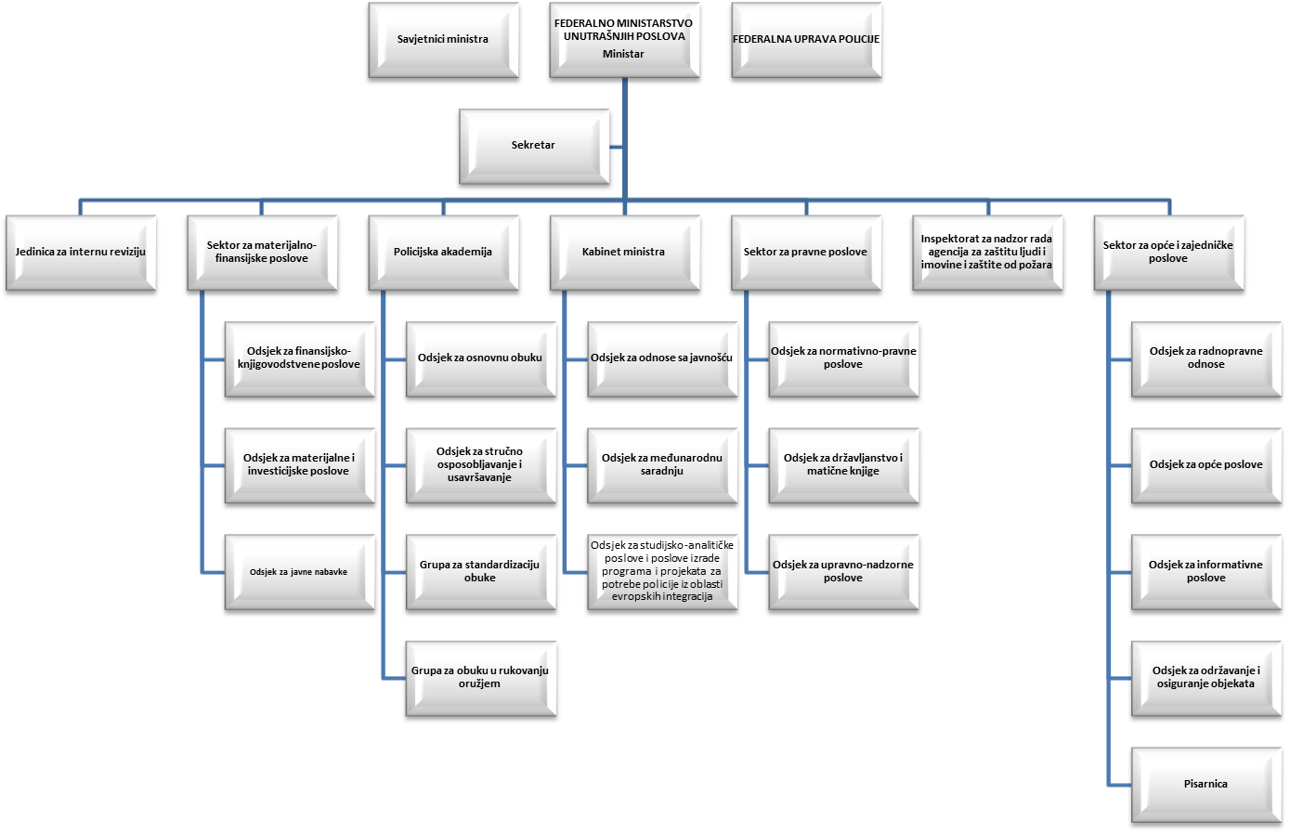

4.2. Katalog (spisak) radnih mjesta (na osnovu akta o sistematizaciji)

Br. | Naziv radnog mjesta | Organizaciona jedinica | Glavni zadaci i odgovornosti | Procjena odgovornosti
 | Ministar |  | rukovodi Ministarstvom i odgovoran je za korištenje finansijskih, materijalnih i ljudskih potencijala; u rukovođenju Ministarstvom ministar ima prava i obaveze utvrđene Ustavom, zakonom i drugim propisima i općim aktima | Velika vjerovatnoća
 | Sekretar Ministarstva | SEKRETAR MINISTARSTVA | koordinira i usmjerava rad svih osnovnih organizacionih jedinica; upoznaje ministra o stanju i problemima i predlaže ministru poduzimanje potrebnih mjera na rješavanju postojećih problema; sudjeluje u izradi pravnih propisa; stara se o realizaciji zaključaka Stručnog kolegija; stara se o blagovremenoj dostavi materijala koje Ministarstvo dostavlja Vladi Federacije i drugim organima; brine se o ostvarivanju javnosti rada Ministarstva. | Velika vjerovatnoća
 | Savjetnik ministra za obrazovanje |  | izrađuje analize, sačinjava izvještaje i druge stručne materijale, priprema odgovarajuće informacije i daje potrebne prijedloge i sugestije, prati stanje u oblasti obrazovanja i usavršavanja službenika i namještenika Ministarstva, sarađuje sa drugim srodnim obrazovnim institucijama | Velika vjerovatnoća
 | Savjetnik ministra za poslove policije |  | prati stanje i sagledava vršenje poslova policije i sigurnosti, kao i organizaciju vršenja policijskih poslova u Federaciji i Bosni i Hercegovini, priprema odgovarajuće informacije i izvještaje o tome, upoznaje ministra o određenim problemima i daje potrebne prijedloge i sugestije, sudjeluje u izradi zakona i podzakonskih propisa kojima se uređuje rad i organizacija policije | Velika vjerovatnoća
 | Savjetnik ministra za finansijske poslove |  | prati stanje izvršenje Budžeta Federacije BiH, priprema odgovarajuće informacije i izvještaje o izvršenju Budžeta Federacije BiH, upoznaje ministra o određenim finansijskim problemima i daje potrebne prijedloge i sugestije o utrošku sredstava iz Budžeta, priprema finansijsku konstrukciju za projekte koje predlaže Ministarstvo | Velika vjerovatnoća
 | Šef Kabineta | KABINET MINISTRA | organizira i vrši dostavljanje svih materijala iz nadležnosti Ministarstva koje razmatra i usvaja Vlada Federacije, odnosno Parlament Federacije i drugi federalni organi, evidentira obaveze Ministarstva u vezi sa zaključcima Vlade Federacije Bosne i Hercegovine i Parlamenta Federacije, odgovoran je za korištenje finansijskih, materijalnih i ljudskih potencijala dodijeljenih Kabinetu, priprema sjednice Stručnog kolegija i nadzire provođenje zaključaka Kolegija. | Velika vjerovatnoća
 | Šef Odsjeka za odnose sa javnošću | KABINET MINISTRA | organizira poslove informiranja domaće i inozemne javnosti vezano za obavljanje funkcije ministra i ostvarivanje javnosti rada o aktivnostima Ministarstva, obavlja poslove portparola Ministarstva, sarađuje sa nevladinim organizacija u promoviranju povjerenja u rad policije putem medija, organiziranjem konferencija i drugih događaja koji se odnose na prezentovanju aktivnosti policije i prati i izvještava o radu tih nevladinih organizacija, organizira konferencije za štampu, intervjue i razgovore ministra, sarađuje s glavnim i odgovornim urednicima javnih glasila, službama za informiranje i drugim organima u oblasti javnog informiranja. | Visoka  vjerovatnoća
 | Stručni savjetnik za odnose sa javnošću | KABINET MINISTRA | izrađuje analize, informacije i druge stručne i analitičke materijale na osnovu odgovarajućih podataka u oblasti informiranja javnosti, izrađuje prijedlog strategije komunikacije Ministarstva u odnosima sa javnošću i plana komunikacije, ostvaruje javnost rada Ministarstva te s tim u vezi koordinira aktivnostima s Uredom Vlade Federacije Bosne i Hercegovine za odnose sa javnošću, priprema potrebna saopćenja za javnost, odgovore u formi demantija. | Srednji nivo vjerovatnoće
 | Viši referent - dokumentarista | KABINET MINISTRA | obrađuje dokumentaciju i arhivu Kabineta ministra u skladu s propisima i prema utvrđenoj metodologiji, zrađuje određene dokumentarističke preglede o zaključcima nadležnih organa, vrši tehničke poslove za potrebe ministra koji se odnose na pripremanje i kompletiranje materijala za sjednice nadležnih organa, komisija i tijela kojima prisustvuje ministar i drugi predstavnici Ministarstva | Visoka vjerovatnoća
 | Viši referent - tehnički sekretar | KABINET MINISTRA | vrši administrativno-tehničke poslove i druge poslove potrebne za rad ministra kao što su: prijem, sređivanje i čuvanje prepiske i dokumentacije, stara se o obavezama ministra u pogledu sjednica, sastanaka i prijema stranaka, vodi evidenciju o zakazanim sastancima i drugim važnim događajima, o primljenoj povjerljivoj i strogo povjerljivoj pošti i drugoj dokumentaciji, zaprima poštu s oznakom tajnosti u skladu sa Zakonom o zaštiti tajnih podataka, vrši prijepis i umnožavanje materijala. | Visoka vjerovatnoća
 | Viši referent - operater | KABINET MINISTRA | vrši poslove obrade materijala na računaru po prijepisu ili diktatu, vrši prepise, sravnjivanje i umnožavanje materijala, stara se o održavanju opreme i uređaja za rad | Mala vjerovatnoća
 | Vozač | KABINET MINISTRA | vrši poslove upravljanja motornim vozilom, održava i vodi brigu o tehničkoj ispravnosti vozila uz vođenje svih potrebnih evidencija, osigurava potrebne dokumente za upotrebu vozila u prometu | Nepostojanje prijetnji
 | Šef Odsjeka za međunarodnu saradnju | KABINET MINISTRA | koordinira, inicira i predlaže izradu planova aktivnosti međunarodne pomoći ili saradnje sa drugim organizacionim jedinicama Ministarstva za potrebe Ministarstva putem Ministarstva sigurnosti BiH, predlaže način i oblike bilateralne i multilateralne saradnje s resornim ministarstvima drugih država, kao i saradnje s međunarodnim organizacijama i institucijama, prati provođenje pojedinih međunarodnih konvencija, ugovora i sporazuma iz nadležnosti Ministarstva u saradnji sa drugim organizacionim jedinicama Ministarstva, koordinira međunarodnim i drugim posjetama, organizacijom prijema inozemnih delegacija u Ministarstvu. | Visoka  vjerovatnoća
 | Stručni savjetnik za međunarodnu saradnju | KABINET MINISTRA | prati i analizira odnose i saradnju Ministarstva s međunarodnim organizacijama, predlaže stavove za nastup predstavnika Ministarstva na seminarima i drugim skupovima koje organiziraju međunarodne organizacije te informira o radu međunarodnih organizacija, priprema i organizira sastavljanje i održavanje protokola i procedura iz oblasti unutrašnjih poslova i poslova policije za komuniciranje sa predstavnicima međunarodnih organizacija i agencijama koje prate i provode pitanja iz oblasti javnog reda i mira i javne sigurnosti, učestvuje u organizacijskim pripremama za učešće predstavnika Ministarstva na savjetovanjima, konferencijama i seminarima, organizira protokolarne i radne susrete, na ministarskoj i drugim razinama | Srednji nivo vjerovatnoće
 | Stručni saradnik za analitičke poslove iz oblasti međunarodne saradnje | KABINET MINISTRA | U saradnji sa nadležnim organom u BiH izrađuje analitičke, informativne i druge materijale na osnovu podataka koje prikuplja i vodi Ministarstvo i nadležni organ BiH u vezi s organizovanjem poslova koji se odnose na međunarodnu saradnju u pitanjima za čije provođenje je u nadležnosti Ministarstva. Izrađuje potrebne izvještaje, informacije i druge dokumente sa nadležnim organom BiH o pitanjima koja se odnose na organizovanje međunarodne saradnje. | Mala vjerovatnoća
 | Viši samostalni referent za poslove međunarodne saradnje | KABINET MINISTRA | vodi evidencije o saradnji Ministarstva s institucijama Bosne i Hercegovine i drugim organizacijama, obavlja organizacijske pripreme za učešće predstavnika Ministarstva na savjetovanjima, konferencijama i seminarima, učestvuje u pripremama svečanosti, ceremonija i radnih skupova | Mala vjerovatnoća
 | Viši referent - operater | KABINET MINISTRA | vrši poslove unošenja podataka u računar, vrši prepise, sravnjivanje i umnožavanje materijala, stara se o održavanju opreme i uređaja za rad | Mala vjerovatnoća
 | Šef Odsjeka za studijsko-analitičke poslove i poslove izrade programa i projekta za potrebe policije iz oblasti evropskih integracija | KABINET MINISTRA | priprema informacije i druge analitičko-dokumentacione materijale, analizira, priprema i provodi programe i druge akte koji se odnose na jačanje profesionalizma u Upravi policije vezano za smanjenje i suzbijanje korupcije i borbu protiv organiziranog kriminala u saradnji sa direktorom Uprave policije, izrađuje izvještaje o sigurnosnoj situaciji na teritoriji Federacije na osnovu službenih podataka i podataka koje dostavi Uprava policije i kantonalna ministarstva unutrašnjih poslova, odgovara za sve poslove u vezi s koordinacijom i aktivnostima Ministarstva koje se odnose na proces evropskih integracija. | Visoka  vjerovatnoća
 | Stručni savjetnik za studijsko-analitičke poslove i saradnju sa kantonalnim ministarstvima unutrašnjih poslova | KABINET MINISTRA | priprema i obrađuje cjelovit analitički pregled sigurnosne situacije i mjera u području sigurnosti, analizira pojave i promjene stanja u oblasti unutrašnjih poslova i poslova policije i priprema i izrađuje potrebnu dokumentaciju o tim pojavama i promjenama stanja, sačinjava izvještaje, analize i informacije po zahtjevima međunarodnih institucija, stara se o pravovremenom, potpunom i pravilnom informiranju o stanju i pojavama iz djelokruga Ministarstva, prati i pomaže kantonalnim ministarstvima unutrašnjih poslova u rješavanju pojedinačnih pitanja koja se odnose na saradnju iz oblasti unutrašnjih poslova. | Srednji nivo vjerovatnoće
 | Stručni savjetnik za poslove izrade programa i projekta za potrebe policije iz oblasti evropskih integracija | KABINET MINISTRA | predlaže i aktivnosti Ministarstva u vezi s realizacijom zahtjeva iz procesa evropskih integracija iz područja unutrašnjih poslova i poslova policije i učestvuje u usaglašavanju propisa iz nadležnosti Ministarstva sa propisima Evropske unije, učestvuje po zahtjevima i prijedlozima institucija Bosne i Hercegovine i Federacije u planiranju, pripremi, provođenju i praćenju projekata koji se finansiraju iz fondova Evropske unije i drugih fondova, stara se o provođenju propisanih procedura u izradi projekata koji se kandidiraju za finansiranje iz fondova Evropske unije i drugih fondova. | Srednji nivo vjerovatnoće
 | Stručni saradnik za analitičke poslove | KABINET MINISTRA | vrši obradu sistemskih pitanja i drugih problema iz oblasti unutrašnjih poslova i poslova policije, izrađuje analitičke, informativne i druge materijale na osnovu podataka koje prikuplja i vodi Sektor za opće i zajedničke poslove i Uprava policije, prati i istražuje promjene i pojave koje se odnose na pitanja iz oblasti evropskih integracija iz nadležnosti Ministarstva | Mala vjerovatnoća
 | Rukovodilac Sektora za pravne poslove - pomoćnik ministra | SEKTOR ZA PRAVNE POSLOVE | izrađuje prednacrte i nacrte zakona, drugih propisa i općih akata, kao i pripremanje izmjena i dopuna tih propisa, utvrđuje metodologiju izrade informacija, analiza i izvještaja i mišljenja iz djelokruga Sektora za godišnji program rada Ministarstva, analizira i prati vođenje upravnog postupka i rješavanje u upravnim stvarima u prvostepenom i drugostepenom upravnom postupku, analizira izvještaje o provođenju inspekcijskog nadzora, proučava i prati određene informacije, predlaže preduzimanje potrebnih mjera za unapređenje rada Sektora i ostvaruje saradnju sa drugim organizacionim jedinicama Ministarstva kao i drugim državnim organima. | Visoka  vjerovatnoća
 | Šef Odsjeka za normativno-pravne poslove | SEKTOR ZA PRAVNE POSLOVE | priprema prednacrte i nacrte zakona, drugih propisa i općih akata, kao i izmjenu i dopunu tih propisa u saradnji sa drugim organizacionim jedinicama Ministarstva i Uprave policije; vrši nomotehničku obradu propisa; izrađuje konačne tekstove propisa čije prednacrte izrađuju ostale organizacione jedinice; daje stručna mišljenja o prednacrtima i nacrtima zakona, drugih propisa i općih akata; vrši stručnu obradu sistemskih i drugih pitanja koja služe za izradu zakona, drugih propisa i općih akata; učestvuje u pripremi stručnih javnih rasprava u vezi s izradom propisa. | Visoka  vjerovatnoća
 | Stručni savjetnik za normativno-pravne poslove | SEKTOR ZA PRAVNE POSLOVE | izrađuje prednacrte i nacrte zakona, drugih propisa i općih akata, vrši nomotehničku obradu tih propisa, kao i pripremanje izmjena i dopuna tih propisa iz nadležnosti Ministarstva; priprema izradu podzakonskih propisa iz nadležnosti Ministarstva i Uprave policije i prati njihovu realizaciju; priprema stručna mišljenja i informacije u vezi s provođenjem podzakonskih propisa koje je donio ministar. | Srednji nivo vjerovatnoće
 | Viši referent - operater | SEKTOR ZA PRAVNE POSLOVE | vrši poslove obrade materijala na računaru po prijepisu ili diktatu; vrši prepise, sravnjivanje i umnožavanje materijala; stara se o održavanju opreme i uređaja za rad. | Mala vjerovatnoća
 | Šef Odsjeka za državljanstvo i matične knjige | SEKTOR ZA PRAVNE POSLOVE | vođenje upravnog postupka i rješavanje u upravnim stvarima u drugom stepenu iz oblasti državljanstva, matičnih knjiga i ličnog imena; provodi aktivnosti u vezi provođenja Zakona o državljanstvu Federacije Bosne i Hercegovine, Zakona o matičnim knjigama i Zakona o ličnom imenu, kao i podzakonskim propisima donesenim na osnovu navedenih propisa; organizira i učestvuje u izradi godišnjeg plana i programa stručne obuke i osposobljavanja matičara i organizira provođenje te obuke; organizira aktivnosti koje se odnose na uspostavljanje i stalno funkcioniranje Jedinstvenog centralnog matičnog registra. | Visoka  vjerovatnoća
 | Stručni savjetnik za poslove upravnog rješavanja iz oblasti državljanstva | SEKTOR ZA PRAVNE POSLOVE | vođenje i rješavanje upravnog postupka u prvom i drugom stepenu u vezi sa sticanjem i prestankom državljanstva Federacije otpustom i međunarodnim sporazumom; rješava žalbe u drugostepenom postupku koje su izjavljene na prvostepena rješenja općinskih i gradskih službi za upravu koje su nadležne za matične knjige i kantonalnih ministarstava unutrašnjih poslova iz oblasti državljanstva; izrađuje i priprema pojedinačne akte u upravnim stvarima u vezi sa sticanjem i prestankom državljanstva Federacije; pruža pravnu pomoć građanima davanjem stručnih pravnih objašnjenja. | Visoka  vjerovatnoća
 | Stručni savjetnik za stručne i upravne poslove iz oblasti matičnih knjiga i ličnog imena | SEKTOR ZA PRAVNE POSLOVE | rješava žalbe u drugostepenom postupku koje se izjave na prvostepena rješenja općinskih i gradskih službi za upravu, i kantonalnih ministarstava unutrašnjih poslova iz oblasti matičnih knjiga i ličnog imena; izrađuje pravna mišljenja za primjenu zakona i podzakonskih propisa iz oblasti matičnih knjiga i ličnog imena povodom upita građana, općinskih i gradskih službi za upravu i kantonalnih ministarstava unutrašnjih; ostvaruje saradnju s općinskim i gradskim službama za upravu i kantonalnim ministarstvima unutrašnjih poslova u svim pitanjima koja se odnose na primjenu propisa iz oblasti matičnih knjiga i ličnog imena. | Visoka  vjerovatnoća
 | Federalni inspektor za matične knjige, lično ime i državljanstvo | SEKTOR ZA PRAVNE POSLOVE | obavlja poslove inspekcijskog nadzora nad provođenjem Zakona o matičnim knjigama i nad provođenjem zakona i podzakonskih propisa iz oblasti državljanstva BiH i državljanstva Federacije BiH i provođenja Zakona o ličnom imenu; izrađuje plan i program obuke inspektora iz kantonalnih ministarstava unutrašnjih poslova i organizira sve aktivnosti na provođenju te obuke; odlučuje po žalbama izjavljenim na rješenja kantonalnih inspektora za matične knjige. | Visoka  vjerovatnoća
 | Stručni savjetnik za vođenje Jedinstvenog centralnog matičnog registra | SEKTOR ZA PRAVNE POSLOVE | organizira rad Jedinstvenog centralnog matičnog registra; preduzima mjere i aktivnosti da se svi matični registri u općinama i gradovima sa područja Federacije BiH uvežu u Centralni matični registar i da se podaci iz matičnih knjiga blagovremeno dostavljaju u taj registar; preduzima mjere da se podaci iz Centralnog matičnog registra koriste samo za namjene utvrđene zakonom i za te potrebe priprema rješenja i druge akte za rješavanje zahtjeva kojima se traži korištenje podataka registra. | Visoka vjerovatnoće
 | Stručni saradnik za analitičke poslove iz oblasti državljanstva, matičnih knjiga i ličnog imena. | SEKTOR ZA PRAVNE POSLOVE | Vrši stručnu obradu sistemskih pitanja i drugih problema iz oblasti državljanstva, matičnih knjig ai ličnog imena u saradnji sa općinama, gradovima i kantonalnim mup-ovima. | Mala vjerovatnoća
 | Stručni saradnik za poslove državljanstva | SEKTOR ZA PRAVNE POSLOVE | izrađuje i priprema pojedinačne akte u jednostavim upravnim stvarima u prvostepenom upravnom postupku iz oblasti; izrađuje pojedinačne akte shodno Zakonu o državljanstvu FBiH; prosljeđuje kantonalnim ministarstvima unutrašnjih poslova i drugim organima uprave inozemne izvode i druge dokumente i akte koji budu dostavljeni od Ministarstva vanjskih poslova BiH i prati njihovo izvršenje. | Visoka  vjerovatnoća
 | Viši stručni saradnik za pitanja iz oblasti državljanstva | SEKTOR ZA PRAVNE POSLOVE | Izrađuje i priprema pojedinačne akte u upravnim stvarima u vazi sa sticanjem i prestankom državljanstva Federacije. | Visoka  vjerovatnoća
 | Viši referent - operater | SEKTOR ZA PRAVNE POSLOVE | vrši obradu materijala na računaru po prijepisu ili diktatu;vrši prepise, sravnjivanje i umnožavanje materijala; stara se o održavanju opreme i uređaja za rad. | Mala vjerovatnoća
 | Šef Odsjeka za upravno-nadzorne poslove | SEKTOR ZA PRAVNE POSLOVE | vrši nadzor nad zakonitošću akata kojima se rješava u upravnim stvarima; nadzire primjenu Zakona o agencijama i unutrašnjim službama za zaštitu ljudi i imovine i podzakonskih akata kojima je uređen rad Agencija i unutrašnjih službi za zaštitu ljudi i imovine; vodi upravni postupak i rješava u upravnim stvarima iz oblasti Zakona o agencijama i unutrašnjim službama za zaštitu ljudi i imovine i Zakona o zaštiti od požara i vatrogastvu; | Visoka  vjerovatnoća
 | Stručni savjetnik za upravno rješavanje | SEKTOR ZA PRAVNE POSLOVE | rješava u upravnim stvarima iz oblasti Zakona o agencijama i unutrašnjim službama za zaštitu ljudi i imovine; rješava po žalbama izjavljenim na rješenja federalnih inspektora i kantonalnih inspektora za nadzor nad radom agencija i unutrašnjih službi zaštite; priprema odgovarajuće pojedinačne akte o davanju saglasnosti za nabavljanje vatrenog oružja za potrebe agencija; priprema odgovarajuće akte o davanju i oduzimanju posebne saglasnosti za obavljanje poslova fizičke i tehničke; priprema pojedinačne akte o izdavanju i oduzimanju odobrenja za prijevoz i prijenos novca, vrijednosnih papira i dragocjenosti. | Visoka  vjerovatnoća
 | Viši samostalni referent za obradu podataka i vođenja evidencija | SEKTOR ZA PRAVNE POSLOVE | vodi evidencije o Agencijama za zaštitu ljudi i imovine koje vodi Federalno ministarstvo unutrašnjih; provjerava i daje podatke za odgovore državnim organima, preduzećima i drugim pravnim i fizičkim licima na osnovu službenih evidencija; vodi statističke evidencije i priprema statističke izvještaje. | Srednji nivo vjerovatnoće
 | Viši referent - operater | SEKTOR ZA PRAVNE POSLOVE | vrši obradu materijala na računaru po prijepisu ili diktatu;vrši prepise, sravnjivanje i umnožavanje materijala; stara se o održavanju opreme i uređaja za rad. | Mala vjerovatnoća
 | Direktor Akademije - pomoćnik ministra | POLICIJSKA AKADEMIJA | izvršava zakone, druge propise i opće akte i s tim u vezi utvrđuje stanje u oblasti osnovne obuke, stručnog osposobljavanja i usavršavanja policijskih službenika za potrebe policijskih organa u Federaciji BiH i u institucijama BiH, kao i službenika drugih institucija Federacije i agencija za zaštitu lica i imovine; organizira izradu elaborata, studija, programa projekata, planova i procjena u oblasti školovanja i stručnog osposobljavanja i usavršavanja iz nadležnosti Akademije; priprema i predlaže nastavne planove i programe; sarađuje sa ministarstvima, međunarodnim organizacijama i drugim institucijama iz oblasti policijske obuke. | Visoka  vjerovatnoća
 | Šef Odsjeka za osnovnu policijsku obuku | POLICIJSKA AKADEMIJA | organizira i prati školovanje za policijske službenike i kandidate za službu u policiji prema planu i programu osnovne obuke; učestvuje u izradi elaborata, studija, programa projekata, planova i procjena u oblasti osnovne obuke, kao i projektnih zadataka iz oblasti osnovne obuke; vrši izradu analitičkih, informativnih i drugih materijala u vezi sa planiranjem i realizacijom policijske obuke; učestvuje u izradi i inovaciji planova i programa Akademije; organizira i učestvuje u pripremama praktične nastave na terenu polaznika Akademije. | Visoka  vjerovatnoća
 | Viši stručni saradnik - nastavnik za predmet Poslovi policije i pravila ponašanja | POLICIJSKA AKADEMIJA | realizira osnovnu obuku iz predmeta Poslovi policije i pravila ponašanja, izrađuje nastavni plan i program iz predmeta Poslovi policije i provodi njegovu realizaciju, planira, priprema i izvodi nastavu iz predmeta Poslovi policije i pravila ponašanja, prati i proučava stanje i pojave u oblasti djelovanja i rada policije i predlaže inoviranje nastavnih planova i programa, izvodi dopunsku, fakultativnu i pripremnu nastavu, sudjeluje u realizaciji ispita. | Srednji nivo vjerovatnoće
 | Viši stručni saradnik - nastavnik za predmet Kriminalistika | POLICIJSKA AKADEMIJA | realizira osnovnu obuku iz predmeta Kriminalistika, izrađuje nastavni plan i program iz predmeta Kriminalistika i provodi njegovu realizaciju, planira, priprema i izvodi nastavu iz predmeta Kriminalistika, prati i proučava stanje i pojave u oblasti djelovanja i rada policije i predlaže inoviranje nastavnih planova i programa, izvodi dopunsku, fakultativnu i pripremnu nastavu, sudjeluje u realizaciji ispita. | Srednji nivo vjerovatnoće
 | Viši stručni saradnik - nastavnik za predmet Policijsko naoružanje | POLICIJSKA AKADEMIJA | realizira osnovnu obuku iz predmeta Policijsko naoružanje, izrađuje nastavni plan i program iz predmeta Policijsko naoružanje i provodi njegovu realizaciju, planira, priprema i izvodi nastavu iz predmeta Policijsko naoružanje, prati i proučava stanje i pojave u oblasti djelovanja i rada policije i predlaže inoviranje nastavnih planova i programa, izvodi dopunsku, fakultativnu i pripremnu nastavu, sudjeluje u realizaciji ispita. | Srednji nivo vjerovatnoće
 | Viši stručni saradnik - nastavnik za predmet Krivično i prekršajno pravo | POLICIJSKA AKADEMIJA | realizira osnovnu obuku iz predmeta Krivično i prekršajno pravo, izrađuje nastavni plan i program iz predmeta Krivično i prekršajno pravo i provodi njegovu realizaciju, planira, priprema i izvodi nastavu iz predmeta Krivično i prekršajno pravo, prati i proučava stanje i pojave u oblasti djelovanja i rada policije i predlaže inoviranje nastavnih planova i programa, izvodi dopunsku, fakultativnu i pripremnu nastavu, sudjeluje u realizaciji ispita. | Srednji nivo vjerovatnoće
 | Viši stručni saradnik - nastavnik za predmet Krivično procesno pravo | POLICIJSKA AKADEMIJA | realizira osnovnu obuku iz predmeta Krivično procesno pravo, izrađuje nastavni plan i program iz predmeta Krivično procesno pravo i provodi njegovu realizaciju, planira, priprema i izvodi nastavu iz predmeta Krivično procesno pravo, prati i proučava stanje i pojave u oblasti djelovanja i rada policije i predlaže inoviranje nastavnih planova i programa, izvodi dopunsku, fakultativnu i pripremnu nastavu, sudjeluje u realizaciji ispita. | Srednji nivo vjerovatnoće
 | Viši stručni saradnik - nastavnik za predmet Bezbjednost saobraćaja i upravljanje policijskim vozilom | POLICIJSKA AKADEMIJA | realizira osnovnu obuku iz predmeta Bezbjednost saobraćaja i upravljanje policijskim vozilom, izrađuje nastavni plan i program iz predmeta Bezbjednost saobraćaja i upravljanje policijskim vozilom i provodi njegovu realizaciju, planira, priprema i izvodi nastavu iz predmeta Bezbjednost saobraćaja i upravljanje policijskim vozilom, prati i proučava stanje i pojave u oblasti djelovanja i rada policije i predlaže inoviranje nastavnih planova i programa, izvodi dopunsku, fakultativnu i pripremnu nastavu, sudjeluje u realizaciji ispita. | Srednji nivo vjerovatnoće
 | Viši stručni saradnik - nastavnik za predmet Specijalno fizičko obrazovanje | POLICIJSKA AKADEMIJA | realizira osnovnu obuku iz predmeta Specijalno fizičko obrazovanje, izrađuje nastavni plan i program iz predmeta Specijalno fizičko obrazovanje i provodi njegovu realizaciju, planira, priprema i izvodi nastavu iz predmeta Specijalno fizičko obrazovanje, prati i proučava stanje i pojave u oblasti djelovanja i rada policije i predlaže inoviranje nastavnih planova i programa, izvodi dopunsku, fakultativnu i pripremnu nastavu, sudjeluje u realizaciji ispita. | Srednji nivo vjerovatnoće
 | Viši stručni saradnik - nastavnik za predmet Ustavno uređenje i sistem državne uprave | POLICIJSKA AKADEMIJA | realizira osnovnu obuku iz predmeta Ustavno uređenje i sistem državne uprave, izrađuje nastavni plan i program iz predmeta Ustavno uređenje i sistem državne uprave i provodi njegovu realizaciju, planira, priprema i izvodi nastavu iz predmeta Ustavno uređenje i sistem državne uprave, prati i proučava stanje i pojave u oblasti djelovanja i rada policije i predlaže inoviranje nastavnih planova i programa, izvodi dopunsku, fakultativnu i pripremnu nastavu, sudjeluje u realizaciji ispita. | Srednji nivo vjerovatnoće
 | Viši stručni saradnik - nastavnik za predmet Psihologija | POLICIJSKA AKADEMIJA | realizira osnovnu obuku iz predmeta Psihologija, izrađuje nastavni plan i program iz predmeta Psihologija i provodi njegovu realizaciju, planira, priprema i izvodi nastavu iz predmeta Psihologija, prati i proučava stanje i pojave u oblasti djelovanja i rada policije i predlaže inoviranje nastavnih planova i programa, izvodi dopunsku, fakultativnu i pripremnu nastavu, sudjeluje u realizaciji ispita. | Srednji nivo vjerovatnoće
 | Viši stručni saradnik - nastavnik za predmet Strani jezik (engleski) | POLICIJSKA AKADEMIJA | realizira osnovnu obuku iz predmeta Strani jezik (engleski), izrađuje nastavni plan i program iz predmeta Strani jezik (engleski) i provodi njegovu realizaciju, planira, priprema i izvodi nastavu iz predmeta Strani jezik (engleski), prati i proučava stanje i pojave u oblasti djelovanja i rada policije i predlaže inoviranje nastavnih planova i programa, izvodi dopunsku, fakultativnu i pripremnu nastavu, sudjeluje u realizaciji ispita. | Srednji nivo vjerovatnoće
 | Viši stručni saradnik - nastavnik za predmet Informatika i komunikacije | POLICIJSKA AKADEMIJA | realizira osnovnu obuku iz predmeta Informatika i komunikacije, izrađuje nastavni plan i program iz predmeta Informatika i komunikacije i provodi njegovu realizaciju, planira, priprema i izvodi nastavu iz predmeta Informatika i komunikacije, prati i proučava stanje i pojave u oblasti djelovanja i rada policije i predlaže inoviranje nastavnih planova i programa, izvodi dopunsku, fakultativnu i pripremnu nastavu, sudjeluje u realizaciji ispita. | Srednji nivo vjerovatnoće
 | Viši stručni saradnik - nastavnik za predmet Fizička kultura i prva pomoć | POLICIJSKA AKADEMIJA | realizira osnovnu obuku iz predmeta Fizička kultura i prva pomoć, izrađuje nastavni plan i program iz predmeta Fizička kultura i prva pomoć i provodi njegovu realizaciju, planira, priprema i izvodi nastavu iz predmeta Fizička kultura i prva pomoć, prati i proučava stanje i pojave u oblasti djelovanja i rada policije i predlaže inoviranje nastavnih planova i programa, izvodi dopunsku, fakultativnu i pripremnu nastavu, sudjeluje u realizaciji ispita. | Srednji nivo vjerovatnoće
 | Stručni saradnik – voditelj odjeljenja polaznika - vaspitač | POLICIJSKA AKADEMIJA | obavlja poslove organiziranja i vršenja nadzora nad provođenje osnovne policijske obuke polaznika, sudjeluje u organiziranju, pripremama i provođenju vannastavnih aktivnosti polaznika Akademije, sudjeluje u planiranju i provođenju slobodnih aktivnosti polaznika, kulturnih, sportskih i drugih manifestacija, organizira rad polaznika na lakšem savladavanju programskih sadržaja, stara se o poštivanju kućnog reda i čuvanju imovine Akademije, prati uspjeh polaznika u učenju i vladanju i stepenu usvojenih znanja i vještina, vodi i ustrojava odgovarajuće evidencije, obavlja poslove dežurstva na Akademiji. | Srednji nivo vjerovatnoće
 | Stručni saradnik za analitičke i statističke poslove – Bezbjednost saobraćaja | POLICIJSKA AKADEMIJA | Vrši stručnu obradu sistemskih rješenja koja su od značaja za za pitanja koje se odnose na predmet | Srednji nivo vjerovatnoće
 | Stručni saradnik za analitičke i statističke poslove - Poslovi policije i pravila ponašanja | POLICIJSKA AKADEMIJA | Provodi izradu analitičkih, informativnih i drugih materijala u vidu tipskih izvještaji, redovne ili periodične informacije i sl., koji se odnose na poslove policije i pravila ponašanja potrebna za realizaciju predmeta | Srednji nivo vjerovatnoće
 | Stručni saradnik za analitičke i statističke poslove-Specijalno fizičko | POLICIJSKA AKADEMIJA | Vrši stručnu obradu sistemskih rješenja koja su od značaja za primjenu vještina i tehnika koja se odnose na predmet. | Srednji nivo vjerovatnoće
 | Stručni saradnik za analitičke i statističke poslove-Kriminalistika | POLICIJSKA AKADEMIJA | Vrši stručnu obradu sistemskih rješenja koja su od značaja za primjenu vještina i tehnika koja se primjenjuju u oblasti kriminalistike. | Srednji nivo vjerovatnoće
 | Viši samostalni referent - instruktor za predmet Poslovi policije i pravila ponašanja | POLICIJSKA AKADEMIJA | sudjeluje u realiziranju programskih sadržaja iz predmeta Poslovi policije i pravila ponašanja, sudjeluje u izradi i inoviranju nastavnih planova i programa iz svoje oblasti, priprema i realizira situacionu nastavu, priprema i realizira praktične vježbe, sudjeluje u realizaciji ispita, obavlja poslove dežurstva na Akademiji. | Srednji nivo vjerovatnoće
 | Viši samostalni referent - instruktor za predmet Kriminalistika | POLICIJSKA AKADEMIJA | sudjeluje u realiziranju programskih sadržaja iz predmeta Kriminalistika, sudjeluje u izradi i inoviranju nastavnih planova i programa iz svoje oblasti, priprema i realizira situacionu nastavu, priprema i realizira praktične vježbe, sudjeluje u realizaciji ispita, obavlja poslove dežurstva na Akademiji. | Srednji nivo vjerovatnoće
 | Viši samostalni referent - instruktor za predmet Specijalno fizičko obrazovanje | POLICIJSKA AKADEMIJA | sudjeluje u realiziranju programskih sadržaja iz predmeta Specijalno fizičko obrazovanje, sudjeluje u izradi i inoviranju nastavnih planova i programa iz svoje oblasti, priprema i realizira situacionu nastavu, priprema i realizira praktične vježbe, sudjeluje u realizaciji ispita. | Srednji nivo vjerovatnoće
 | Viši samostalni referent – instruktor za predmet Bezbjednost saobraćaja i upravljanje policijskim vozilom | POLICIJSKA AKADEMIJA | sudjeluje u realiziranju programskih sadržaja iz predmeta Bezbjednost saobraćaja i upravljanje policijskim vozilom, sudjeluje u izradi i inoviranju nastavnih planova i programa iz svoje oblasti, priprema i realizira situacionu nastavu, priprema i realizira praktične vježbe, obavlja poslove dežurstva na Akademiji. | Srednji nivo vjerovatnoće
 | Viši samostalni referent - instruktor za predmet Informatika i komunikacije | POLICIJSKA AKADEMIJA | sudjeluje u realiziranju programskih sadržaja iz predmeta Informatika i komunikacije, sudjeluje u izradi i inoviranju nastavnih planova i programa iz svoje oblasti, priprema i realizira situacionu nastavu, priprema i realizira praktične vježbe, sudjeluje u realizaciji ispita. | Srednji nivo vjerovatnoće
 | Viši referent za administrativno-tehničke poslove | POLICIJSKA AKADEMIJA | daje informacije strankama o potrebnoj dokumentaciji za pohađanje osnovne obuke, obavezan je da se stara o naplati taksi za pohađanje obuke za sticanje certifikata za zaštitu ljudi i imovine, stara se o umnožavanju i distribuciji materijala, ostvaruje kontakt sa strankama. | Mala vjerovatnoća
 | Referent za vođenje materijalno-tehničkih sredstava i opreme | POLICIJSKA AKADEMIJA | Prikuplja, sređuje podatke i nabavlja opremu i uređaje za rad koji se koriste u toku provođenja obuke na Akademiji. | Mala vjerovatnoća
 | Vozač | POLICIJSKA AKADEMIJA | vrši poslove upravljanja motornim vozilom, održava i vodi brigu o tehničkoj ispravnosti vozila uz vođenje svih potrebnih evidencija, osigurava potrebne dokumente za upotrebu vozila u prometu. | Nepostojanje prijetnji
 | Šef Odsjeka za stručno osposobljavanje i usavršavanje | POLICIJSKA AKADEMIJA | organizira i učestvuje u realiziranju stručnog osposobljavanja i usavršavanja lica za obavljanje poslova zaštite ljudi i imovine, prati pripremu i izradu planova i programa specijalističkih kurseva i drugih oblika stručnog usavršavanja i osposobljavanja polaznika Akademije, učestvuje u izradi elaborata, studija, programa projekata, planova i procjena u oblasti stručnog usavršavanja i osposobljavannja polaznika obuke, kao i projektnih zadataka iz oblasti osnovne obuke, prati pripremu i izradu nastavnih planova i programa za stručno osposobljavanja i usavršavanje koji se izvode na Akademiji, predlaže mjere i pruža stručnu pomoć u odgojno-obrazovnom procesu u oblasti osnovne obuke. | Visoka  vjerovatnoća
 | Stručni savjetnik za pravna pitanja iz oblasti policijske obuke | POLICIJSKA AKADEMIJA | Prati, provodi i usaglašava Nastavni plan i program osnovne policijske obuke i zaštite ljudi i imovine. | Mala vjerovatnoća
 | Viši stručni saradnik - koordinator za stručno osposobljavanje i usavršavanje | POLICIJSKA AKADEMIJA | vrši realizaciju stručnog osposobljavanja i usavršavanja lica za obavljanje poslova zaštite ljudi i imovine, vrši pripremu i izradu planova i programa specijalističkih kurseva i drugih oblika stručnog usavršavanja i osposobljavanja polaznika Akademije, vodi odgovarajuću dokumentaciju i evidenciju polaznika koji pohađaju stručnu obuku i obuku za obavljanje poslova zaštite ljudi i imovine, pruža stručnu pomoć i po potrebi izvodi nastavu polaznicima osnovne obuke. | Srednji nivo vjerovatnoće
 | Stručni saradnik za školovanja, osposobljavanja i usavršavanja polaznika Akademije | POLICIJSKA AKADEMIJA | vrši stručnu obradu sistemskih rješenja od značaja za organiziranje školovanja, osposobljavanja i usavršavanja polaznika Akademije, priprema i izrađuje analitičke i druge materijale u okviru propisane metodologije iz oblasti policijskog obrazovanja, priprema i izrađuje certifikate o fizičkoj zaštiti, tehničkoj zaštiti i odgovornom licu, priprema i izrađuje diplome o završenoj policijskoj obuci i uvjerenja o stručnom usavršavanju i osposobljavanju. | Srednji nivo vjerovatnoće
 | Viši referent - operater | POLICIJSKA AKADEMIJA | vodi službene evidnecije i izdaje podatke iz te evidencije, vrši poslove unošenja podataka u računar, vrši prepise, sravnjivanje i umnožavanje materijala, stara se o održavanju opreme i uređaja za rad. | Mala vjerovatnoća
 | Šef Grupe za standardizaciju obuke | POLICIJSKA AKADEMIJA | organizira, predlaže i sudjeluje u izradi i inoviranju nastavnih planova i programa za sve vidove teoretske i praktične nastave, učestvuje u izradi elaborata, studija, programa projekata, planova i procjena u oblasti teorijske i praktične nastave polaznika obuke, prati programe školovanja na drugim policijskim akademijama i školama, sarađuje sa predstavnicima međunarodnih policijskih snaga vezano za oblast nastavnih planova i programa, ostvaruje saradnju sa drugim školama i fakultetima, po potrebi izvodi nastavu, odgovoran za funkcioniranje i održavanje IT sistema za potrebe Akademije. | Visoka  vjerovatnoća
 | Viši stručni saradnik za nastavni plan i program | POLICIJSKA AKADEMIJA | realizira nastavni plan i program na Akademiji i o tome sačinjava izvještaje, predlaže i sudjeluje u izradi i inoviranju nastavnih planova i programa za sve vidove obuke, stručnog usavršavanja i osposobljavanja koje se organizira na Akademiji, prati programe školovanja policajaca na drugim policijskim akademijama i školama, priprema i izrađuje Strateški plan razvoja policijske obuke i drugih vidova stručnog osposobljavanja i usavršavanja na Akademiji i prati njegovu realizaciju, prati i istražuje potrebe za obukom i stručnim usavršavanjem policajaca, neposredno izvodi nastavu. | Srednji nivo vjerovatnoće
 | Stručni saradnik za bibliotekarske poslove | POLICIJSKA AKADEMIJA | prikuplja, sređuje i evidentira knjige za potrebe polaznika na Policijskoj akademiji, vrši kontrolu njihovog korištenja, prima knjige u biblioteku, izdaje na korištenje udžbenike, stručnu literaturu, beletristiku, časopise i dnevne novine polaznicima i osoblju Akademije, organizira rad čitaonice i internet-kluba, radi na održavanju bibliotekarskog fonda. | Mala vjerovatnoća
 | Viši samostalni referent - tehničar za održavanje IT sistema | POLICIJSKA AKADEMIJA | kontrolira upotrebu IT uređaja, nadzire i otklanja zastoje u funkcioniranju IT sistema, pruža pomoć u realiziranju obuke, testira i održava računarsku opremu za potrebe Akademije, sudjeluje u realizaciji ispita, vrši pripremu, korištenje i manipulira s informatičkom i drugom opremom prilikom ceremonija i situacione nastave. | Srednji nivo vjerovatnoće
 | Šef Grupe za obuku u rukovanju oružjem | POLICIJSKA AKADEMIJA | organizira i učestvuje u pripremi i realiziranju teorijskog i stručnog dijela obuke u rukovanju oružjem, izvodi nastavu, priprema saglasnost na program obuke rukovanja oružjem iz člana 4. stav 2. Pravilnika o načinu organiziranja periodične provjere sposobnosti rukovanja oružjem, zdravstvene i psihofizičke sposobnosti zaposlenika agencija za zaštitu ljudi i imovine, sudjeluje u izradi i inoviranju planova i programa Akademije, organizira i vodi brigu o sigurnosti polaznika tokom obuke u rukovanju oružjem, učestvuje u organiziranju i provođenju mjera sigurnosti zaštite objekata i materijalno-tehničkih sredstava u Akademiji, sudjeluje u realizaciji i radu stručnih seminara. | Visoka  vjerovatnoća
 | Stručni saradnik za analitičke i statističke poslove za rukovanje oružjem | POLICIJSKA AKADEMIJA | Vrši stručnu obradu sistemskih rješenja koja su od značaja za rukovanje oružjem koje se organizuje na Akademiji | Mala vjerovatnoća
 | Viši samostalni referent - instruktor za obuku u rukovanju oružjem | POLICIJSKA AKADEMIJA | sudjeluje u realiziranju programskih sadržaja u Grupi za obuku u rukovanju oružjem, sudjeluje u izradi, planiranju i inoviranju nastavnih planova i programa iz svoje oblasti, izvodi obuku i vježbe u rukovanju oružjem, vodi odgovarajuće evidencije. | Srednji nivo vjerovatnoće
 | Viši referent za streljane | POLICIJSKA AKADEMIJA | osigurava funkcioniranje streljane i materijalno-tehničkih sredstava, rukuje određenim sredstvima i pruža pomoć u realiziranju obuke u rukovanju oružjem, vodi potrebnu dokumentaciju o naoružanju, sredstvima i učilima koja pripadaju streljanama, prima, zadužuje i razdužuje materijalna sredstva i opremu, priprema materijalno-tehnička sredstva za izvođenje obuke. | Srednji nivo vjerovatnoće
 | Viši referent za zdravstvenu zaštitu | POLICIJSKA AKADEMIJA | vrši pripremu uzoraka materijala vezanih za zdravstvenu zaštitu polaznika (labaratorijski, hrana, voda i dr.), prati provođenje zdravstvene zaštite polaznika Akademije, vrši zdravstveno osiguranje na strelištu i tokom praktičnih vježbi pruža prvu pomoć povrijeđenim i oboljelim, kao i u odlasku i u povratku sa strelišta, prati zdravstveno stanje i tok liječenja hospitaliziranih polaznika u bolničkim i drugim medicinskim ustanovama, organizira stacionarno liječenje polaznika Akademije, vrši sanitetske poslove, vodi računa o pravovremenoj dezinfekciji i deratizaciji prema utvrđenom planu. | Mala vjerovatnoća
 | Glavni federalni inspektor | Inspektorat za nadzor rada agencija i unutrašnjih službi za zaštitu ljudi i imovine i zaštite od požara | učestvuje u izradi prednacrta, nacrta zakona i podzakonskih propisa, kao i radu stručnih komisija iz oblasti zaštite ljudi i imovine i zaštite od požara, utvrđuje plan rada inspekcije i osigurava njegovu realizaciju, analizira i prati postupke po žalbama koje su izjavljene na rješenje inspektora za zaštitu od požara kantonalnih ministarstava unutrašnjih poslova, podnosi izvještaje iz nadležnosti Inspektorata, učestvuje i neposredno obavlja inspekcijske nadzore, daje stručno mišljenje na procjene ugroženosti i elaborate o zaštiti, izdaje prekršajne naloge i podnosi zahtjeve za pokretanje prekršajnog postupka za prekršaje. | Visoka  vjerovatnoća
 | Federalni inspektor za nadzor rada agencija i unutrašnjih službi zaštite | Inspektorat za nadzor rada agencija i unutrašnjih službi za zaštitu ljudi i imovine i zaštite od požara | vrši inspekcijski nadzor iz svoje oblasti, izdaje prekršajne naloge i podnosi zahtjeve za pokretanje prekršajnog postupka, vodi evidenciju o izvršenim inspekcijskim pregledima, prati realizaciju naloženih mjera, daje stručna mišljenja u vezi s izdavanjem saglasnosti na procjenu ugroženosti i elaborat o zaštiti i u vezi s izdavanjem saglasnosti za nabavku oružja, ostvaruje saradnju i koordinaciju s ostalim inspekcijskim. | Visoka  vjerovatnoća
 | Federalni inspektor za zaštitu od požara | Inspektorat za nadzor rada agencija i unutrašnjih službi za zaštitu ljudi i imovine i zaštite od požara | vrši inspekcijski nadzor nad provođenjem mjera zaštite od požara, izdaje prekršajne naloge i podnosi zahtjeve za pokretanje prekršajnog postupka, vodi evidenciju o izvršenim inspekcijskim pregledima, prati realizaciju naloženih mjera, učestvuje u pripremi mišljenja u postupku po žalbama izjavljenim na rješenja kantonalnih inspektora za zaštitu od požara, učestvuje u izradi prednacrta, nacrta zakona i podzakonskih propisa, ostvaruje saradnju i koordinaciju s ostalim inspekcijskim službama. | Visoka  vjerovatnoća
 | Stručni savjetnik za poslove upravnog rješavanja | Inspektorat za nadzor rada agencija i unutrašnjih službi za zaštitu ljudi i imovine i zaštite od požara | neposredno vodi drugostepeni upravni postupak po žalbama koje su izjavljene na rješenje inspektora za zaštitu od požara kantonalnih ministarstava unutrašnjih poslova, učestvuje u pripremi stručnih mišljenja inspektorata a u vezi s izjavljenim žalbama na rješenja federalnih inspektora, učestvuje u pripremi zakonskih i podzakonskih propisa iz oblasti zaštite ljudi i imovine i zaštite od požara. | Visoka  vjerovatnoća
 | Stručni saradnik za analitičke poslove iz oblasti rada agencija i unutrašnjih službi zaštite i zaštite od požara | Inspektorat za nadzor rada agencija i unutrašnjih službi za zaštitu ljudi i imovine i zaštite od požara | Vrši stručnu obradu sistemskih pitanja i drugih problema iz oblasti rada agencija i unutrašnjih službi zaštite i zaštite od požara | Mala vjerovatnoća
 | Viši samostalni referent za obradu podataka i vođenje evidencija | Inspektorat za nadzor rada agencija i unutrašnjih službi za zaštitu ljudi i imovine i zaštite od požara | vrši unošenje, koordinaciju i logičku provjeru podataka novčanih kazni u bazu podataka Registra novčanih kazni i prekršajnoj evidenciji, vrši testiranje i održavanje računarske opreme koja se koristi za unos podataka u registar novčanih kazni, vrši unos podataka o izrečenim novčanim kaznama u prekršajnim nalozima inspektora, vodi odgovarajuće evidencije o izvršenim inspekcijskim pregledima. | Srednji nivo vjerovatnoće
 | Viši referent - operater | Inspektorat za nadzor rada agencija i unutrašnjih službi za zaštitu ljudi i imovine i zaštite od požara | vrši poslove obrade materijala na računaru po prijepisu ili diktatu, vrši prepise, sravnjivanje i umnožavanje materijala, stara se o održavanju opreme i uređaja za rad. | Mala vjerovatnoća
 | Rukovodilac Sektora - pomoćnik ministra | SEKTOR ZA MATERIJALNO-FINANSIJSKE POSLOVE | izrađuje finansijski plan Ministarstva i ostvaruje saradnju sa Federalnim ministarstvom finansija; preduzima mjere kojima osigurava realizaciju finansijskog plana; sarađuje s Uredom za reviziju Budžeta FBiH te je odgovoran za provođenje mjera, preporuka i prijedloga ovog ureda; učestvuje u izradi prednacrta, nacrta i prijedloga zakona; organizira, priprema i realizira obaveze koje se odnose na nabavku materijalno-tehničkih sredstava i opreme, kancelarijskih sredstava, opreme i pribora; upoznaje federalnog ministra unutrašnjih poslova o stanju i problemima u vezi s vršenjem poslova iz nadležnosti Sektora; prati stanje i utrošak finansijskih sredstava i materijalnih sredstava i preduzima mjere za blagovremene nabavke potrebnih materijalnih sredstava, osigurava efikasno vršenje poslova interne kontrole. | Visoka  vjerovatnoća
 | Šef Odsjeka za finansijsko-knjigovodstvene poslove | SEKTOR ZA MATERIJALNO-FINANSIJSKE POSLOVE | organizira i učestvuje u izradi prijedloga zahtjeva za finansijskim sredstvima potrebnim za rad Ministarstva, izrađuje finansijske planove, učestvuje u izradi periodičnih i godišnjih finansijskih izvještaja Ministarstva, kao i u izradi programa i drugih materijala iz djelokruga Odsjeka; prati izvršavanje poslova, uočava probleme i stara se za njihovo rješavanje; stara se za pravilnu primjenu propisa, zaključaka i odluka. | Visoka  vjerovatnoća
 | Stručni savjetnik za poslove planiranja, analize i kontrole finansijskog poslovanja | SEKTOR ZA MATERIJALNO-FINANSIJSKE POSLOVE | izrađuje analize, informacije i izvještaje za potrebe izrade Budžeta Ministarstva; izrađuje elaborat, projekte i programe o poslovanju i drugim pitanjima iz oblasti finansijskih poslova; kontrolira zakonsku utemeljenost i računsku ispravnost svih isplaćenih i uplaćenih dokumenata; kontrolira tačnost i ažurnost vođenja finansijskog, materijalnog i magacinskog knjigovodstva i nabavne službe; kontrolira zakonitost namjenskog korištenja sredstava; stara se za blagovremenu i pravilnu isplatu i uplatu obaveza i potraživanja; kontrolira rad blagajne i tačnost i ažurnost magacinskog poslovanja. | Visoka vjerovatnoća
 | Stručni savjetnik - glavni knjigovođa | SEKTOR ZA MATERIJALNO-FINANSIJSKE POSLOVE | izrađuje analizu stanja iz oblasti knjigovodstvenog poslovanja; usaglašava podatke u pomoćnim knjigama sa podacima u Glavnoj knjizi trezora; vrši izradu procjene knjigovodstvenog stanja; izrađuje periodične i godišnje finansijske izvještaje Ministarstva; kontrolira zakonitost knjiženja dokumentacije i blagovremeno knjiženje svih poslovnih promjena; kontrolira svu finansijsku dokumentaciju; daje prijedlog za dopunu analitičkog kontnog plana. | Visoka vjerovatnoća
 | Viši stručni saradnik - finansijski - materijalni knjigovođa | SEKTOR ZA MATERIJALNO-FINANSIJSKE POSLOVE | izrađuje metodologiju u oblasti finansijskog i materijalnog knjigovodstva; učestvuje u izradi programa iz djelokruga finansijskog - materijalnog poslovanja u Ministarstvu; obavlja knjiženje svih isplatnih i uplatnih knjigovodstvenih isprava putem Glavne i pomoćne knjige; brine se za pravilnu isplatu i uplatu svih knjigovodstvenih isprava; vrši usaglašavanje potraživanja i obaveza sa kupcima i dobavljačima; vrši usklađivanje materijalnog sa finansijskim knjigovodstvom. | Srednji nivo vjerovatnoće
 | Viši referent - blagajnik | SEKTOR ZA MATERIJALNO-FINANSIJSKE POSLOVE | prima novac i obavlja isplatu po svim dokumentima po kojima se obavlja isplata u gotovini i dnevno vodi sve odgovarajuće evidencije o primljenom i izdatom novcu; sređuje isplatne-uplatne dokumente i uz odgovarajuću evidenciju odmah predaje u knjigovodstvo na daljnji postupak | Srednji nivo vjerovatnoće
 | Viši referent za obračun plaća | SEKTOR ZA MATERIJALNO-FINANSIJSKE POSLOVE | priprema i unosi podatke u sistem Trezora za obračun plaća i drugih vrsta plaćanja; blagovremeno provodi sve administrativne i druge obustave iz plaća; priprema odgovarajuće podatke o visini plaća; učestvuje u pripremi naloga za plaćanje vezane za plaće. | Srednji nivo vjerovatnoće
 | Viši referent – finansijski knjigovođa - konter | SEKTOR ZA MATERIJALNO-FINANSIJSKE POSLOVE | učestvuje u organiziranju finansijskog knjigovodstva i odgovara za njegovu tačnost; kontira sve uplatne i isplatne dokumente i obavlja njihovo knjiženje; Izrađuje stalne i povremene izvještaje o stanju sredstava i njihovih izvora; učestvuje u usklađivanju finansijskog i materijalnog knjigovodstva. | Srednji nivo vjerovatnoće
 | Viši referent - skladištar | SEKTOR ZA MATERIJALNO-FINANSIJSKE POSLOVE | zaprima robu na skladištenje, propisno je skladišti i vodi maksimalnu brigu o njenom čuvanju, izuzimanju i održavanju; vodi knjigovodstveno-magacinske i druge potrebne evidencije o primljenoj robi u magacin i odgovoran je za blagovremenost i tačnost vođenja ovih evidencija; naloga izdaje robu iz magacina krajnjim korisnicima. | Mala vjerovatnoća
 | Viši referent - operater | SEKTOR ZA MATERIJALNO-FINANSIJSKE POSLOVE | vrši poslove unošenja podataka u računar; vrši prepise, sravnjivanje i umnožavanje materijala; stara se o održavanju opreme i uređaja za rad. | Mala vjerovatnoća
 | Šef Odsjeka za materijalne i investicijske poslove | SEKTOR ZA MATERIJALNO-FINANSIJSKE POSLOVE | izrađuje analize, izvještaje i iz oblasti materijalnih i investicionih poslova; prati izvršavanje poslova, uočava probleme i stara se za njihovo rješavanje; stara se za kvalitet i kvantitet robe nabavljene za potrebe Ministarstva; inicira zaključivanje pojedinačnih ugovora u okviru Okvirnih sporazuma; učestvuje u predlaganju izgradnje, rekonstrukcije i adaptacije investicionih radova; organizira poslove nabavke materijalno-tehničkih sredstava, obrazaca matičnih knjiga i izvoda iz matičnih knjiga. | Visoka  vjerovatnoća
 | Stručni savjetnik za urbanističko-građevinske poslove i planove | SEKTOR ZA MATERIJALNO-FINANSIJSKE POSLOVE | vrši sve poslove u vezi s urbanističko-građevinskim planiranjem razvoja smještajnih kapaciteta Ministarstva i održavanjem objekata; pribavlja sve neophodne saglasnosti i odobrenja za izgradnju i rekonstukciju; vodi sve evidencije i čuva odgovarajuću dokumentaciju o izvršenim radovima; organizira i vrši sve poslove na realizaciji obaveza koje se odnose na nabavku materijalno-tehničkih sredstava i opreme. | Srednji nivo vjerovatnoće
 | Viši samostalni referent za opće nabavke | SEKTOR ZA MATERIJALNO-FINANSIJSKE POSLOVE | obavlja nabavku i raspodjelu određenih obrazaca; obavlja nabavku materijalno-tehničkih sredstava i druge opreme sa stranog tržišta; obavlja nabavke svih tehničkih roba na domaćem tržištu; kontrolira kvantitativni i kvalitativni prijem roba i njeno odgovarajuće skladištenje; brine se za blagovremeno i pravilno distribuiranje svih roba i usluga njihovim krajnjim korisnicima; vrši izradu narudžbenica u trezorskoj aplikaciji. | Srednji nivo vjerovatnoće
 | Viši referent za opće nabavke | SEKTOR ZA MATERIJALNO-FINANSIJSKE POSLOVE | vrši nabavku potrošnog materijala, sitnog i krupnog inventara, artikala, ishrane i pića; vodi računa o ekonomičnom utrošku ovih materijala i izvršavanju usluga i ostvaruje potrebnu kontrolu kod krajnjih korisnika roba; obrađuje, likvidira i svojim potpisom potvrđuje sve dokumente po kojima je izvršena nabavka; obavlja kontrolu vođenja svih magacinskih i drugih evidencija. | Srednji nivo vjerovatnoće
 | Viši referent za poslove investiciono-tehničke operative | SEKTOR ZA MATERIJALNO-FINANSIJSKE POSLOVE | radi na vođenju evidencija i čuvanju dokumentacije vezane za nadzor privremenih i okončanih situacija te faktura; vodi evidencije o radovima i izdaje odgovarajuće potvrde; obavlja kontrolu i praćenje radova na investicijama, adaptacijama, rekonstrukcijama i investicionom održavanju; učestvuje u izradi predmjera, predračuna za izvođenje radova. | Srednji nivo vjerovatnoće
 | Šef Odsjeka za javne nabavke | SEKTOR ZA MATERIJALNO-FINANSIJSKE POSLOVE | izvršavanje zakona o javnim nabavkama, drugih propisa i općih akata koji se odnose na javne nabake; organizira i daje upute u vezi s izradom tenderske dokumentacije za nabavke roba, usluga i radova; učestvuje u izradi očitovanja na upite ponuđača i na žalbe u postupcima javne nabavke; sačinjava plan nabavke za Ministarstvo; izrađuje analize, izvještaje i informacije i druge stručne i analitičke materijale na osnovu službenih podataka i podataka koje pribavi od pravnih lica u vezi s postupkom za javne nabavke za potrebe Ministarstva. | Visoka  vjerovatnoća
 | Stručni savjetnik za javne nabavke | SEKTOR ZA MATERIJALNO-FINANSIJSKE POSLOVE | vrši praćenje i provođenje propisa iz područja javnih nabavki; učestvuje u pripremi i realizaciji Plana nabavke roba usluga i radova; učestvuje u pripremi i provođenju svih postupaka javnih nabavki predviđenih ZJN-om; učestvuje u izradi Tenderske dokumentacije; sudjeluje u otvaranju i obradi pristiglih ponuda po osnovu Direktnog sporazuma; učestvuje u radu komisije koja odabire najpovoljnije ponude za zaključivanja ugovora ili okvirnog sprazuma; vrši unos podataka u informacioni sistem JNBiH; vrši izradu očitovanja na upite ponuđača i žalbe u postupcima javnih nabavki. | Visoka  vjerovatnoća
 | Stručni saradnik za prikupljanje podataka i vođenje evidencija koje služe u postupku nabavke roba, usluga i radova. | SEKTOR ZA MATERIJALNO-FINANSIJSKE POSLOVE | Vrši obradu sistemskih rješenja koja se odnose na pitanja iz nabavki roba, radova i usluga u Ministarstvu | Mala vjerovatnoća
 | Viši referent - operater | SEKTOR ZA MATERIJALNO-FINANSIJSKE POSLOVE | vrši poslove unošenja podataka u računar; vrši prepise, sravnjivanje i umnožavanje materijala; stara se o održavanju opreme i uređaja za rad. | Mala vjerovatnoća
 | Rukovodilac Sektora - pomoćnik ministra | SEKTOR ZA OPĆE I ZAJEDNIČKE POSLOVE | učestvuje u izradi prednacrta, nacrta i prijedloga zakona, drugih propisa, općih akata iz djelokruga Ministarstva; analizira i prati stanje i osigurava blagovremeno pripremanje izvještaja, analiza, programa, informacija i drugih materijala za potrebe Vlade Federacije i drugih državnih organa; izrađuje elaborate, studije, planove i procjenu u oblasti radnopravnih odnosa, imovinskopravnoj oblasti i informaciono-dokumentacionoj oblasti. | Visoka  vjerovatnoća
 | Šef Odsjeka za radnopravne odnose | SEKTOR ZA OPĆE I ZAJEDNIČKE POSLOVE | priprema prednacrte i nacrte općih akata kojima se uređuje radnopravni status službenika i namještenika; stara se o primjeni odredaba zakona i podzakonskih propisa iz oblasti radnih odnosa; priprema analize, informacije i izvještaje iz djelokruga Odsjeka; prati i proučava stanje u oblasti radnih odnosa na osnovu personalnih evidencija i predlaže mjere za rješavanje utvrđenih problema iz oblasti radnih odnosa. | Visoka  vjerovatnoća
 | Stručni savjetnik za radne odnose | SEKTOR ZA OPĆE I ZAJEDNIČKE POSLOVE | priprema pojedinačne akte koji se odnose na prava, dužnosti i odgovornosti službenika i namještenika iz radnog odnosa; pruža stručnu pomoć u primjeni propisa; priprema odgovore na tužbe iz djelokruga Odsjeka; obrađuje sva pitanja koja se odnose na objavljivanje internog oglasa i javnog konkursa u vezi s popunom upražnjenih radnih mjesta državnih službenika i namještenika. | Srednji nivo vjerovatnoće
 | Stručni savjetnik za statusna pitanja | SEKTOR ZA OPĆE I ZAJEDNIČKE POSLOVE | vodi upravne postupke o pitanjima u vezi s pripadnosti OSRBiH – komponenta RMUP-a; rješava u drugostepenom postupku po žalbama koje budu izjavljene na rješenja koja se donesu po Zakonu o prijevremenom povoljnijem penzionisanju branilaca odbrambeno-oslobodilačkog rata; daje stručna mišljenja za pitanjima o ostvarivanju statusnih prava za pripadnike RMUP-a | Srednji nivo vjerovatnoće
 | Stručni saradnik za analitičke poslove iz oblasti radnih odnosa | SEKTOR ZA OPĆE I ZAJEDNIČKE POSLOVE | Prikuplja, sređuje, klasificira i evidentira dokumentacionu građu Ministarstva, izvještaje, informacije, analize, druge dokumente koji se odnose na pitanja iz oblasti radnih odnosa u Ministarstvu. | Mala vjerovatnoća
 | Viši samostalni referent za statusna pitanja | SEKTOR ZA OPĆE I ZAJEDNIČKE POSLOVE | priprema dokumente za pitanja koja se odnose na ostvarivanje prava iz radnog odnosa; priprema odgovore i uvjerenja po zahtjevima uposlenika o njihovim statusnim pitanjima; stara se i sređuje pasivnu arhivu personalnih dosjea bivših uposlenika; vodi evidenciju poginulih, ranjenih i nestalih pripadnika Ministarstva; priprema uvjerenja o dodijeljenim priznanjima i nagrađenim pripadnicima organa unutrašnjih poslova. | Mala vjerovatnoća
 | Viši referent za vođenje kadrovskih evidencija | SEKTOR ZA OPĆE I ZAJEDNIČKE POSLOVE | vodi matičnu knjigu evidencije; vodi personalne dosjee svih državnih službenika i namještenika Ministarstva i vrši ulaganje svih rješenja i drugih akata koji se vode u tim dosjeima; vrši prijave i odjave za penzijsko i zdravstveno osiguranje; vodi poimenično evidencije razrađene po sistematizaciji poslova i zadataka; stara se i sređuje pasivnu personalnu dokumentaciju. | Mala vjerovatnoća
 | Viši referent - operater | SEKTOR ZA OPĆE I ZAJEDNIČKE POSLOVE | obrađuje materijale na računaru po prepisu ili diktatu; vrši ažuriranje baze podataka; prepisuje i sravnjuje finalne materijale; stara se o umnožavanju i distribuciji materijala. | Mala vjerovatnoća
 | Šef Odsjeka za opće poslove | SEKTOR ZA OPĆE I ZAJEDNIČKE POSLOVE | izrada ugovora i drugih akata koji se odnose na rješavanje imovinskopravnih, obligacionih i dužničko-povjerilačkih odnosa; izvršava zakone i druge propise za imovinskopravne odnose; izrađuje odgovarajuće materijale kojima se vrši informiranje nadležnih organa o stanju i problemima u imovinskopravnoj oblasti i predlaže mjere radi utvrđivanja mjera za uređivanje određenih pitanja kojima se osigurava potpuno izvršavanje zakona i drugih propisa; priprema odgovore po tužbama u svim predmetima imovinskopravne prirode pred sudovima;stara se o kombiniranom – kolektivnom osiguranju uposlenika i motornih vozila. | Visoka  vjerovatnoća
 | Stručni savjetnik za imovinskopravne poslove | SEKTOR ZA OPĆE I ZAJEDNIČKE POSLOVE | izrađuje ugovore i druge pojedinačne akte koji se odnose na rješavanje imovinskopravnih, obligacionih i dužničko-povjerilačkih odnosa u upravnom postupku; priprema ugovore i druge akte o korištenju i iznajmljivanju objekata Ministarstva; priprema ugovore o kolektivnom i kombiniranom osiguranju; priprema odgovore na tužbe iz oblasti naknade štete i drugih sporova imovinskopravne prirode. | Srednji nivo vjerovatnoće
 | Stručni savjetnik za kulturno-umjetničke aktivnosti i edukaciju | SEKTOR ZA OPĆE I ZAJEDNIČKE POSLOVE | obavlja poslove u vezi s organiziranjem kulturno-umjetničkih aktivnosti; organizira i učestvuje u realizaciji provođenja stručnih edukacija koje se vrše prema planu i programu koje donosi Ministarstvo u saradnji sa drugim organizacionim jedinicama Ministarstva; priprema instrukcije i upute za edukaciju; sarađuje sa Agencijom za državnu službu Federacije BiH u vezi s planiranjem i realizacijom stručne obuke i drugim vidovima usavršavanja za državne službenike iz Ministarstva | Mala vjerovatnoća
 | Stručni saradnik za analitičke poslove iz oblasti imovinsko-pravnih poslova | SEKTOR ZA OPĆE I ZAJEDNIČKE POSLOVE | Vrši stručnu obradu sistemskih rješenja koja se odnose na imovinsko-pravne, obligacione i dužničko-povjerilačke odnose iz nadležnosti Ministarstva. | Mala vjerovatnoća
 | Viši referent za obradu podataka i evidencije | SEKTOR ZA OPĆE I ZAJEDNIČKE POSLOVE | vodi evidencije i čuva dokumentacije svih akata i ugovora imovinskopravne prirode; priprema i kompletira spise predmeta u vezi s naknadom štete po kolektivnom i kombiniranom osiguranju uposlenika i motornih vozila; izrađuje izvještaje na osnovu raspoloživih podataka iz evidencija imovinskopravne oblasti. | Mala vjerovatnoća
 | Šef Odsjeka za informativne poslove | SEKTOR ZA OPĆE I ZAJEDNIČKE POSLOVE | izrađuje planove i programe za uspostavljanje, razvoj i povezivanje složenijeg informacionog sistema, njegovo održavanje i nesmetano funkcioniranje; izrađuje metodologiju i standarde za formiranje, razvijanje i održavanje banke podataka, analizu tih podataka i njihovo publiciranje; stara se i odgovoran je za prikupljanje podataka i izvještaja iz djelokruga Ministarstva, uspostavljanje i ažuriranje baze podataka; odgovoran je za uspostavljanje i funkcioniranje informaciono telekomunikacionog sistema. | Visoka  vjerovatnoća
 | Stručni savjetnik za planiranje i prikupljanje podataka | SEKTOR ZA OPĆE I ZAJEDNIČKE POSLOVE | učestvuje u pripremi i izradi kompleksnih analiza, izvještaja i drugih stručnih materijala; učestvuje u izradi programa godišnjeg i periodičnih izvještaja o radu Ministarstva; priprema Strateški plan razvoja iz oblasti informacionog i informatičkog sistema i naučnoistraživačkih poslova; prikuplja, sređuje i evidentira operative, statističke, periodične i druge izvještaje i informacije; vodi statističke i analitičke evidencije potrebne za obavljanje poslova iz nadležnosti Ministarstva. | Srednji nivo vjerovatnoće
 | Stručni savjetnik za naučnoistraživački rad | SEKTOR ZA OPĆE I ZAJEDNIČKE POSLOVE | obavlja sve radnje do i nakon dobivanja naučnih istraživanja, ostvaruje kontakata s istraživačima, naučnim institutima, fakultetima i univerzitetima u zemlji i inozemstvu; pribavlja i analizira već realizirane naučnoistraživačke projekte drugih institucija; priprema specijalističke i druge vrste kurseva, seminara i druge oblike stručnog usavršavanja iz oblasti organiziranog kriminala; vrši organiziranje poslova izdavačke djelatnosti iz oblasti unutrašnjih poslova i poslova policije; | Srednji nivo vjerovatnoće
 | Viši stručni saradnik za funkcioniranje i održavanje IT sistema | SEKTOR ZA OPĆE I ZAJEDNIČKE POSLOVE | odgovoran je za funkcioniranje i održavanje uspostavljenog informaciono-telekomunikacionog sistema; organizira i nadzire otklanjanje zastoja u funkcioniranju IT sistema; odgovoran je za izbor, nabavku, instaliranje, uvođenje u rad, izmjene i dopune softvera za računarske uređaje; vodi zajedničke baze podataka; vodi i ažurira odgovarajuću tehničko-operativnu dokumentaciju. | Srednji nivo vjerovatnoće
 | Stručni saradnik za analitičko-informativne poslove i evidencije | SEKTOR ZA OPĆE I ZAJEDNIČKE POSLOVE | Prikuplja, sređuje, klasificira i evidentira dokumentacionu građu Ministarstva, izvještaje, informacije, analize, druge dokumente koji se odnose na rad i djelokrug Ministarstva | Mala vjerovatnoća
 | Viši samostalni referent za obradu podataka i evidencije | SEKTOR ZA OPĆE I ZAJEDNIČKE POSLOVE | prikuplja, sređuje, klasificira i evidentira dokumentacionu građu Ministarstva; vrši pretrage, unos i ažuriranje podataka u operativnim i statističkim evidencijama; verificira unesene podatke, distribuira i vraća korištenu dokumentaciju na daljnji postupak; vodi dnevnik evidencije o preuzetoj i vraćenoj dokumentaciji i unesenim podacima na memorijske medije | Mala vjerovatnoća
 | Viši referent - statističar | SEKTOR ZA OPĆE I ZAJEDNIČKE POSLOVE | vodi odgovarajuće statističke indekse i evidencije; popunjava upitnike s odgovarajućim šiframa; odlaže u arhiv statističke i druge materijale; vrši provjeru, kontrolu, obradu i objedinjavanje određenih statističkih pokazatelja; učestvuje u sačinjavanju određenih izvoda, presjeka, pregleda i osvrta. | Mala vjerovatnoća
 | Šef Odsjeka za održavanje i osiguranje objekata | SEKTOR ZA OPĆE I ZAJEDNIČKE POSLOVE | predlaže planove aktivnosti radi efikasnijeg osiguranja i održavanja objekata i opreme; analizira potrebe i predlaže nabavku vozila te poduzima mjere radi adekvatne upotrebe i održavanja vozila; analizira potrebe i predlaže mjere radi efikasnijeg obavljanja poslova koji se odnose na zagrijavanje objekata Ministarstva, obavljanje poslova štamparije Ministarstva i pružanja adekvatnih usluga ishrane u restoranu Policijske akademije. | Visoka  vjerovatnoća
 | Stručni saradnik za ishranu | SEKTOR ZA OPĆE I ZAJEDNIČKE POSLOVE | stara se o zdravstvenom stanju svih namještenika koji su u dodiru sa hranom i sanitarnoj ispravnosti namirnica i uvjeta rada u kuhinji; vodi evidenciju sanitarnih knjižica; osigurava kvalitetnu i raznovrsnu ishranu; vodi knjigovodstveno-magacinske evidencije o primljenoj robi u magacin hrane i odgovoran je za blagovremenost i tačnost vođenja ovih evidencija; izdaje robu iz magacina hrane. | Visoka vjerovatnoća
 | Viši samostalni referent za održavanje zgrada i drugih nepokretnosti | SEKTOR ZA OPĆE I ZAJEDNIČKE POSLOVE | osigurava namjensko korištenje objekata; brine se o ispravnosti povjerene opreme te o unutrašnjoj sigurnosti objekata; stara se o tehničkom i higijenskom održavanju objekata i opreme; predlaže nabavku i utrošak materijala za potrebe objekata; stara se o rukovanju strelištem i drugim pomoćnim objektima Ministarstva. | Srednji nivo vjerovatnoće
 | Viši referent za motorna vozila | SEKTOR ZA OPĆE I ZAJEDNIČKE POSLOVE | brine se o nabavci i upotrebi vozila; vodi evidencije o registraciji, utrošku goriva, maziva i autoguma; daje raspored vozačima; vodi računa o održavanju vozila; predlaže izdavanje naloga za opravku vozila, nabavku rezervnih autodijelova i goriva; neposredno je odgovoran za blagovremeno i kvalitetno obavljanje poslova u auto-servisu. | Srednji nivo vjerovatnoće
 | Viši referent - operater | SEKTOR ZA OPĆE I ZAJEDNIČKE POSLOVE | obrađuje materijale na računaru po prijepisu ili diktatu; vrši prepise, sravnjivanje i umnožavanje materijala; stara se o održavanju opreme i uređaja za rad. | Mala vjerovatnoća
 | Referent za poslove umnožavanja materijala | SEKTOR ZA OPĆE I ZAJEDNIČKE POSLOVE | obavlja poslove fotokopiranja, umnožavanja dokumentacije i materijala; obavlja pripremu i formiranje materijala koji se štampa, umnožava, koriči i uvezuje; stara se da primljeni materijal u rad bude zaštićen tokom rada i da bude blagovremeno i uredno urađen; prati stanje mašina-aparata za rad. | Mala vjerovatnoća
 | Referent za unutrašnje osiguranje | SEKTOR ZA OPĆE I ZAJEDNIČKE POSLOVE | vrši poslove unutrašnjeg osiguranja objekata, prati ulazak i izlazak stranki u objekat, vrši obilazak svih prostorija; kontrolira unošenje i iznošenje opreme u objekat; brine o provođenju protivpožarnih i drugih sigurnosnih mjera u objektu. | Mala vjerovatnoća
 | Rukovalac centralnog grijanja - domar | SEKTOR ZA OPĆE I ZAJEDNIČKE POSLOVE | održava kotlove, uređaje i instalacije koje služe za zagrijavanje prostorija i stara se za zagrijavanje prostorija; stara se za očuvanje, održavanje i popravku cjelokupne imovine i inventara u objektima; zahtijeva nabavku potrebnog alata i opreme potrebne za rad. | Mala vjerovatnoća
 | Viši referent - vođa smjene u kuhinji | SEKTOR ZA OPĆE I ZAJEDNIČKE POSLOVE | organizira rad kuhinje, sačinjava jelovnik za svaki mjesec po danima i realizira ga; priprema distribuciju; provodi higijenske mjere i organizira pravilnu primjenu sredstava HTZ-a; neposredno radi na spremanju obroka i raspoređuje poslove i zadatke službenicima u smjeni; kontrolira kvalitet gotovih obroka, vrši izuzimanje kontrolnog obroka u kuhinji i za to odgovara. | Mala vjerovatnoća
 | Kuhar | SEKTOR ZA OPĆE I ZAJEDNIČKE POSLOVE | priprema prehrambene artikle; obavlja poslove kuhanja i pripremanja obroka; čisti i uređuje sredstva rada i posuđe; provodi higijenske mjere i mjere higijensko-tehničke zaštite. | Mala vjerovatnoća
 | Pomoćni kuhar | SEKTOR ZA OPĆE I ZAJEDNIČKE POSLOVE | radi na pripremi artikala za spremanje obroka; vrši pranje posuđa i čisti sredstva rada i prostorije kuhinje i restorana; pomaže kuharu u spremanju obroka; provodi higijenske mjere i mjere higijensko-tehničke zaštite. | Nepostojanje prijetnji
 | Pomoćni radnik u kuhinji | SEKTOR ZA OPĆE I ZAJEDNIČKE POSLOVE | vrši obradu namirnica za spremanje obroka; pomaže pomoćnom kuharu; čisti sredstva rada i prostorije kuhinje i restorana; pomaže pomoćnom kuharu u provođenju higijenskih mjera i mjera higijensko-tehničke zaštite. | Nepostojanje prijetnji
 | Konobar | SEKTOR ZA OPĆE I ZAJEDNIČKE POSLOVE | brine se o higijeni i estetskom izgledu trpezarije; brine se o blagovremenom serviranju obroka za korisnike kuhinje kao i za goste. | Mala vjerovatnoća
 | Električar | SEKTOR ZA OPĆE I ZAJEDNIČKE POSLOVE | odgovoran je za ispravno funkcioniranje električnih instalacija; vrši redovan pregled električnih instalacija; planira i trebuje potreban materijal i rezervne dijelove; organizira i kontrolira cjelokupno održavanje elektroinstalacija. | Mala vjerovatnoća
 | Vodoinstalater | SEKTOR ZA OPĆE I ZAJEDNIČKE POSLOVE | obavlja poslove održavanja i opravke vodoinstalaterskih uređaja, instalacija i kanalizacione mreže; planira i trebuje potreban materijal rezervnih dijelova za održavanje vodovoda i kanalizacione mreže i o tome vodi potrebne evidencije. | Mala vjerovatnoća
 | Vozač | SEKTOR ZA OPĆE I ZAJEDNIČKE POSLOVE | obavlja poslove vozača motornih vozila; brine se o tehničkoj ispravnosti vozila i blagovremeno poduzima mjere na servisiranju i održavanju vozila u ispravnom stanju. | Nepostojanje prijetnji
 | Automehaničar | SEKTOR ZA OPĆE I ZAJEDNIČKE POSLOVE | vrši opravku motornih vozila; predlaže nabavku autodijelova; vrši ugrađivanje autodijelova u vozila; obavlja i ugrađivanje autodijelova u vozila. | Mala vjerovatnoća
 | Higijeničar | SEKTOR ZA OPĆE I ZAJEDNIČKE POSLOVE | održava čistoću u objektima; obavlja zamjenu zavjesa, posteljine, ručnika; provodi higijenske mjere. | Nepostojanje prijetnji
 | Šef Pisarnice | SEKTOR ZA OPĆE I ZAJEDNIČKE POSLOVE | stara se o primjeni Uredbe o kancelarijskom poslovanju organa uprave i službi za upravu; priprema izvještaje o stanju riješenih i neriješenih predmeta po organizacionim jedinicama; stara se o rukovanju i čuvanju spisa i drugih; stara se o dostavi, otpremi i ažurnosti pošte i uređivanju arhivske građe. | Visoka  vjerovatnoća
 | Viši referent za zavođenje i razvođenje pošte | SEKTOR ZA OPĆE I ZAJEDNIČKE POSLOVE | stara se o rokovima za sve akte organizacionih jedinica koje upućuje izvršiocima radi rješavanja; zavodi predmete iz dostavne knjige radi otpreme i evidentira ih u posebne knjige za otpremu; zavodi predmete u posebne fascikle; stara se o svim predmetima organizacionih jedinica koji se nalaze u Pisarnici i klasificira ih po šiframa. | Srednji nivo vjerovatnoće
 | Viši referent za otpremu pošte i arhivu | SEKTOR ZA OPĆE I ZAJEDNIČKE POSLOVE | prima poštu i razvrstava je po adresama primalaca i zavodi poštu u dostavne knjige i dostavlja kurirom; vodi kontrolu utrošene takse i pravda blagajni utrošak novca za PTT usluge; sređuje arhivsku građu; stara se o čuvanju arhivske građe. | Srednji nivo vjerovatnoće
 | Vozač - kurir | SEKTOR ZA OPĆE I ZAJEDNIČKE POSLOVE | zavodi poštu u dostavne knjige; obavlja dostavu pošte iz Ministarstva drugim pravnim i fizičkim licima službenim vozilom Ministarstva; vodi evidenciju o pređenom putu vozilom; preuzima i predaje poštu na PTT. | Mala vjerovatnoća
 | Rukovodilac Jedinice - pomoćnik ministra | JEDINICA ZA INTERNU REVIZIJU | rukovodi radom Jedinice i odgovoran je za korištenje finansijskih, materijalnih i ljudskih potencijala dodijeljenih Jedinici; priprema Pravilnik o internoj reviziji i operativna uputstva; organizira i koordinira aktivnostima interne revizije i nadzire implementaciju planiranih aktivnosti; informira ministra o postojanju sukoba interesa; informira ministra ukoliko se pojavi sumnja na nepravilnosti i/ili prevare koje mogu rezultirati kriminalnim aktivnostima ili kršenjem propisa - radi daljnjeg postupanja; osigurava efikasno korištenje resursa dodijeljenih za vršenje funkcije interne revizije. | Visoka  vjerovatnoća
 | Stručni savjetnik za internu reviziju | JEDINICA ZA INTERNU REVIZIJU | implementira program revizije za vrijeme obavljanja revizije; informira rukovodioca organizacione jedinice koji je nadležan za područje koje je predmet revizije; obrazlaže nalaze u pisanoj formi uz priložene dokaze; informira rukovodioca interne revizije ako se za vrijeme obavljanja revizije pojavi sumnja nepravilnost i/ili prevare; pravi nacrt revizorskog izvještaja; čuva svaku državnu, profesionalnu ili poslovnu tajnu koju je saznao u toku interne revizije; čuva sve radne zabilješke nastale u vrijeme obavljanja interne revizije. | Visoka vjerovatnoća
 | Stručni saradnik za analitičke poslove | JEDINICA ZA INTERNU REVIZIJU | Vrši stručbu obradu sistemskih pitanja i drugih problema iz oblasti interne revizije | Mala vjerovatnoća

4.3. Nivoi procesa donošenja odluka

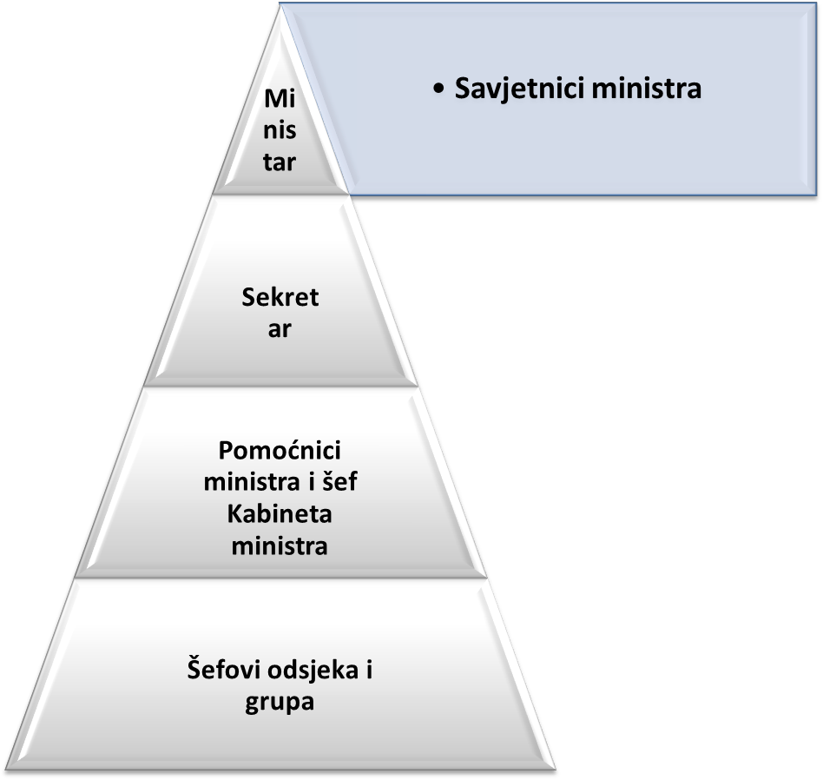

5. IZVJEŠTAJ O INTEGRITETU – procjena postojećih preventivnih mjera i kontrola

5.1. Aktivnosti Radne grupe
U ovoj fazi izrade Plana integriteta, zadatak Radne grupe je da izvrši procjenu i ocjenu postojećeg stanja izloženosti i procjenu postojećih mehanizama otpora, tj. procjenu podložnosti/rizičnosti izloženosti Ministarstva prema koruptivnom ponašanju i korupciji, odnosno, taksativno, kako slijedi:

- Procjena postojećeg stanja;
- Utvrđivanje inicijalnih faktora rizika i
- Izrada riziko mape radnih mjesta.

Radna grupa identifikovala je aktivnosti podložne koruptivnom djelovanju, i to:

a. Aktivnosti podložne koruptivnom ponašanju i korupciji unutar Ministarstva;
b. Aktivnosti podložne koruptivnom ponašanju i korupciji izvan Ministarstva, a koje su povezane sa nadležnostima Ministarstva;
c. Aktivnosti procjene postojećeg stanja prema nepravilnostima;

Radna grupa je izvršila kvalitativnu i kvantitativnu analizu dokumentacije, provela ankete, razgovore i dala svoju ocjenu stepena izloženosti rizicima. Pri procjeni i identificiranju rizika, Radna grupa je krenula od ključnih oblasti u funkcioniranju Ministarstva, kao što su: normativno-pravna djelatnost, javne nabavke, realizacija programa/projekata i drugih procesa rada, te ih analizirala sa normativnog, kadrovskog i organizacijskog aspekta. Identifikacija rizika uključuje identifikaciju potencijalnih rizika, uzroka rizika, kao i potencijalne posljedice rizika. Uspješnom ostvarenju općih i posebnih ciljeva rizik može prijetiti obzirom na unutrašnje razloge (kvalitativni, poštivanje rokova, tehnološki, operativni i sl.), te obzirom na vanjske razloge (politički, finansijski, zakonodavni i sl.). Upravljanje rizicima je upravljanje prijetnjama koje mogu ometati ostvarivanje ciljeva.

Kao najrizičnije aktivnosti, koje se odnose na unutrašnje i vanjske aktivnosti/zadatke Ministarstva, Radna grupa je identifikovala slijedeće aktivnosti:

- (ne)postojanje adekvatnog sistema internih kontrola;
- eventualna zloupotreba službenog položaja;
- eventualne neadekvatne mjere zaštite podataka i dokumenata, te neovlašten pristup i raspolaganje podacima i informacijama;
- provođenje postupaka javnih nabavki roba, usluga i radova;
- (ne)racionalne, (ne)efikasno i (ne)ekonomično raspolaganje javnim sredstvima;
- eventualno nesavjestan i nestručan rad i neblagovremeno obavljanje povjerenih poslova;

Procjenu i analizu rizičnih aktivnosti, Radna grupa je izvršila koristeći podatke/informacije iz:
- Relevatnih resornih, programskih i ostalih propisa (zakona, podzakonskih akata, internih propisa/pravilnika i sl);
- Izvještaja Ureda za reviziju institucija Federacije BiH o izvršenoj reviziji finansijskih izvještaja Ministarstva;
- Popunjenih upitnika od strane zaposlenika;
- Razgovora sa uposlenicima;
- Na osnovu profesionalnih iskustava, ličnih kompetencija, profesionalnog i objektivnog pristupa članova Radne grupe.

Oblast 1: Školovanje, stručno osposobljavanje i usavršavanje

Rizik: Neadekvatno školovanje, stručno osposobljavanje i usavršavanje

Br. | Faktori/izvori rizika:  Sistemski (S)  Organizacijski (O)  Individualni (I)  Radno-procesni i proceduralni (P) | Postojeće mjere/ kontrolni mehanizmi na snazi u instituciji | Analiza rizika  -Kontrolisan  -Djelimično kontrolisan  -Nekontrolisan | Ocjena vjerovatnoće nastanka korupcije | Ocjena posljedice nastanka korupcije | Intenzitet rizika
1. | Neadekvatna kadrovska popunjenost  Neadekvatan i nedovoljno obučen nastavni kadar  Nedostatak opreme i sredstava za rad | Zakon o državnoj službi FBiH  Plan nabavki  Zakon o javnim nabavkama BiH  Plan stručnog usavršavanja FMUP-a | Kontrolisan  Djelimično kontrolisan  Nekontrolisan | Korupcija se nije pojavila u određenom vremenskom periodu (treba odrediti taj vremenski period) u prošlosti ili se pojavljivala vrlo rijetko, pa je mala vjerovatnoća da će se desiti u istom vremenskom periodu u budućnosti (1)  Korupcija se pojavljivala u više slučajeva u određenom vremenskom periodu (treba odrediti taj vremenski period) u prošlosti, pa je umjerena vjerovatnoća da će se desiti u istom vremenskom periodu u budućnosti (2)  Korupcija se pojavljivala često u određenom vremenskom periodu (treba odrediti taj vremenski period) u prošlosti i velika je vjerovatnoća da će se desiti u istom vremenskom periodu u budućnosti (3) | Posljedice po instituciju su neznatne (1)  Posljedice su značajne po instituciju (2)  Posljedice su vrlo značajne po instituciju (3) | Nizak  Umjeren  Visok

Oblast 2: Vođenje upravnog postupka i rješavanje u upravnim stvarima u oblasti državljanstva

Rizik: Neadekvatno rješavanje u upravnom postupku

Br. | Faktori/izvori rizika:  Sistemski (S)  Organizacijski (O)  Individualni (I)  Radno-procesni i proceduralni (P) | Postojeće mjere/ kontrolni mehanizmi na snazi u instituciji | Analiza rizika  -Kontrolisan  -Djelimično kontrolisan  -Nekontrolisan | Ocjena vjerovatnoće nastanka korupcije | Ocjena posljedice nastanka korupcije | Intenzitet rizika
1. | Unutrašnji i vanjski pritisci na voditelja upravnog postupka  Složenost zakonodavstva  Prepoterećenost voditelja upravnog postupka uslijed nedovoljnog broja kvalificiranih službenika  Neadekvatna finansijska kompenzacija  Rokovi  Neadekvatan odnos  prema strankama | Proces vođenja upravnih postupaka O.P.2 Postupak vođenja drugostepenog upravnog postupka O.P. 4.2 | Kontrolisan  Djelimično kontrolisan  Nekontrolisan | Korupcija se nije pojavila u određenom vremenskom periodu (treba odrediti taj vremenski period) u prošlosti ili se pojavljivala vrlo rijetko, pa je mala vjerovatnoća da će se desiti u istom vremenskom periodu u budućnosti (1)  Korupcija se pojavljivala u više slučajeva u određenom vremenskom periodu (treba odrediti taj vremenski period) u prošlosti, pa je umjerena vjerovatnoća da će se desiti u istom vremenskom periodu u budućnosti (2)  Korupcija se pojavljivala često u određenom vremenskom periodu (treba odrediti taj vremenski period) u prošlosti i velika je vjerovatnoća da će se desiti u istom vremenskom periodu u budućnosti (3) | Posljedice po instituciju su neznatne (1)  Posljedice su značajne po instituciju (2)  Posljedice su vrlo značajne po instituciju (3) | Nizak  Umjeren  Visok

Oblast 3: Vođenje upravnog postupka i rješavanje u upravnim stvarima u oblasti matičnih knjiga i ličnog imena

Rizik: Neadekvatno rješavanje u upravnom postupku

Br. | Faktori/izvori rizika:  Sistemski (S)  Organizacijski (O)  Individualni (I)  Radno-procesni i proceduralni (P) | Postojeće mjere/ kontrolni mehanizmi na snazi u instituciji | Analiza rizika  -Kontrolisan  -Djelimično kontrolisan  -Nekontrolisan | Ocjena vjerovatnoće nastanka korupcije | Ocjena posljedice nastanka korupcije | Intenzitet rizika
1. | Unutrašnji i vanjski pritisci na voditelja upravnog postupka  Složenost zakonodavstva  Prepoterećenost voditelja upravnog postupka uslijed nedovoljnog broja kvalificiranih službenika  Neadekvatna finansijska kompenzacija  Rokovi  Neadekvatan odnos  prema strankama | Proces vođenja upravnih postupaka O.P.2 Postupak vođenja drugostepenog upravnog postupka O.P. 4.2 | Kontrolisan  Djelimično kontrolisan  Nekontrolisan | Korupcija se nije pojavila u određenom vremenskom periodu (treba odrediti taj vremenski period) u prošlosti ili se pojavljivala vrlo rijetko, pa je mala vjerovatnoća da će se desiti u istom vremenskom periodu u budućnosti (1)  Korupcija se pojavljivala u više slučajeva u određenom vremenskom periodu (treba odrediti taj vremenski period) u prošlosti, pa je umjerena vjerovatnoća da će se desiti u istom vremenskom periodu u budućnosti (2)  Korupcija se pojavljivala često u određenom vremenskom periodu (treba odrediti taj vremenski period) u prošlosti i velika je vjerovatnoća da će se desiti u istom vremenskom periodu u budućnosti (3) | Posljedice po instituciju su neznatne (1)  Posljedice su značajne po instituciju (2)  Posljedice su vrlo značajne po instituciju (3) | Nizak  Umjeren  Visok

Oblast 4: Vođenje drugostepenog upravnog postupka i rješavanje u upravnim stvarima u oblasti agencija za zaštitu ljudi i imovine i zaštite od požara

Rizik: Neadekvatno rješavanje u upravnom postupku

Br. | Faktori/izvori rizika:  Sistemski (S)  Organizacijski (O)  Individualni (I)  Radno-procesni i proceduralni (P) | Postojeće mjere/ kontrolni mehanizmi na snazi u instituciji | Analiza rizika  -Kontrolisan  -Djelimično kontrolisan  -Nekontrolisan | Ocjena vjerovatnoće nastanka korupcije | Ocjena posljedice nastanka korupcije | Intenzitet rizika
1. | Unutrašnji i vanjski pritisci na voditelja upravnog postupka  Složenost zakonodavstva  Prepoterećenost voditelja upravnog postupka uslijed nedovoljnog broja kvalificiranih službenika  Neadekvatna finansijska kompenzacija  Rokovi  Neadekvatan odnos  prema strankama | Proces vođenja upravnih postupaka O.P.2 Postupak vođenja drugostepenog upravnog postupka O.P. 4.2 | Kontrolisan  Djelimično kontrolisan  Nekontrolisan | Korupcija se nije pojavila u određenom vremenskom periodu (treba odrediti taj vremenski period) u prošlosti ili se pojavljivala vrlo rijetko, pa je mala vjerovatnoća da će se desiti u istom vremenskom periodu u budućnosti (1)  Korupcija se pojavljivala u više slučajeva u određenom vremenskom periodu (treba odrediti taj vremenski period) u prošlosti, pa je umjerena vjerovatnoća da će se desiti u istom vremenskom periodu u budućnosti (2)  Korupcija se pojavljivala često u određenom vremenskom periodu (treba odrediti taj vremenski period) u prošlosti i velika je vjerovatnoća da će se desiti u istom vremenskom periodu u budućnosti (3) | Posljedice po instituciju su neznatne (1)  Posljedice su značajne po instituciju (2)  Posljedice su vrlo značajne po instituciju (3) | Nizak  Umjeren  Visok

Oblast 5: Upravljanje i rukovođenje institucijom

Rizik: Nanošenje štete internim i eksternim stranama i omogućavanje sticanja protupravne imovinske i materijalno-finansijske koristi

Br. | Faktori/izvori rizika:  Sistemski (S)  Organizacijski (O)  Individualni (I)  Radno-procesni i proceduralni (P) | Postojeće mjere/ kontrolni mehanizmi na snazi u instituciji | Analiza rizika  -Kontrolisan  -Djelimično kontrolisan  -Nekontrolisan | Ocjena vjerovatnoće nastanka korupcije | Ocjena posljedice nastanka korupcije | Intenzitet rizika
1. | Kršenje zakonskih propisa  Postupanje izvan ili suprotno nadležnostima utvrđenim Zakonom o ministarstvima i drugim tijelima federalne uprave  Neizvršavanje zakonom propisanih obaveza  Nedostatak profesionalnog iskustva rukovodilaca  Loše interne kontrole | Zakon o organizaciji organa uprave  Zakon o državnoj službi u Federaciji BiH  Zakon o namještenicima  Proces rada stručnog kolegija | Kontrolisan  Djelimično kontrolisan  Nekontrolisan | Korupcija se nije pojavila u određenom vremenskom periodu (treba odrediti taj vremenski period) u prošlosti ili se pojavljivala vrlo rijetko, pa je mala vjerovatnoća da će se desiti u istom vremenskom periodu u budućnosti (1)  Korupcija se pojavljivala u više slučajeva u određenom vremenskom periodu (treba odrediti taj vremenski period) u prošlosti, pa je umjerena vjerovatnoća da će se desiti u istom vremenskom periodu u budućnosti (2)  Korupcija se pojavljivala često u određenom vremenskom periodu (treba odrediti taj vremenski period) u prošlosti i velika je vjerovatnoća da će se desiti u istom vremenskom periodu u budućnosti (3) | Posljedice po instituciju su neznatne (1)  Posljedice su značajne po instituciju (2)  Posljedice su vrlo značajne po instituciju (3) | Nizak  Umjeren  Visok

Oblast 6: Upravljanje materijalno – finansijskim sredstvima Federalnog ministarstva unutrašnjih poslova

Rizik: Stvaranje štete za FMUP i budžet Federacije BiH, prekoračenje budžeta

Br. | Faktori/izvori rizika:  Sistemski (S)  Organizacijski (O)  Individualni (I)  Radno-procesni i proceduralni (P) | Postojeće mjere/ kontrolni mehanizmi na snazi u instituciji | Analiza rizika  -Kontrolisan  -Djelimično kontrolisan  -Nekontrolisan | Ocjena vjerovatnoće nastanka korupcije | Ocjena posljedice nastanka korupcije | Intenzitet rizika
1. | Neadekvatna kontrola plaćanja  Fiktivna plaćanja  Nedozvoljene gotovinske isplate  Stvaranje lične imovinske koristi  Loše interne kontrole  Nedostatak profesionalnog iskustva rukovodilaca i uposlenih | Zakon o računovodstvu i reviziji u FBiH  Zakon o budžetima u FBiH  Zakon o izvršavanju budžeta  Pravilnik o finansijskom poslovanju  Pravilnik o internim kontrolama | Kontrolisan  Djelimično kontrolisan  Nekontrolisan | Korupcija se nije pojavila u određenom vremenskom periodu (treba odrediti taj vremenski period) u prošlosti ili se pojavljivala vrlo rijetko, pa je mala vjerovatnoća da će se desiti u istom vremenskom periodu u budućnosti (1)  Korupcija se pojavljivala u više slučajeva u određenom vremenskom periodu (treba odrediti taj vremenski period) u prošlosti, pa je umjerena vjerovatnoća da će se desiti u istom vremenskom periodu u budućnosti (2)  Korupcija se pojavljivala često u određenom vremenskom periodu (treba odrediti taj vremenski period) u prošlosti i velika je vjerovatnoća da će se desiti u istom vremenskom periodu u budućnosti (3) | Posljedice po instituciju su neznatne (1)  Posljedice su značajne po instituciju (2)  Posljedice su vrlo značajne po instituciju (3) | Nizak  Umjeren  Visok

Oblast 7: Upravljanje javnim nabavkama

Rizik: Nabavka roba/usluga/radova ne provođenjem odgovarajućeg postupka javne nabavke, favoriziranje određenog ponuđača/grupe ponuđača

Br. | Faktori/izvori rizika:  Sistemski (S)  Organizacijski (O)  Individualni (I)  Radno-procesni i proceduralni (P) | Postojeće mjere/ kontrolni mehanizmi na snazi u instituciji | Analiza rizika  -Kontrolisan  -Djelimično kontrolisan  -Nekontrolisan | Ocjena vjerovatnoće nastanka korupcije | Ocjena posljedice nastanka korupcije | Intenzitet rizika
1. | Netransparentnost postupka javnih nabavki  Nedostupnost plana javnih nabavki  Nepotpisivanje izjave o nepovjerljivosti i nepristrasnosti članova komisije  Nedovoljna educiranost kadrova  Loše interne kontrole | Zakon o javnim nabavkama  Pravilnik o direktnom sporazumu  Proces javnih nabavki  Pravilnik o direktnom sporazumu i o javnim nabavkama  Pravilnik o uspostavljanju i radu komisije za nabavke  Pravilnik o postupku dodjele ugovora o uslugama iz Aneksa II. dio B. Zakona o javnim nabavkama | Kontrolisan  Djelimično kontrolisan  Nekontrolisan | Korupcija se nije pojavila u određenom vremenskom periodu (treba odrediti taj vremenski period) u prošlosti ili se pojavljivala vrlo rijetko, pa je mala vjerovatnoća da će se desiti u istom vremenskom periodu u budućnosti (1)  Korupcija se pojavljivala u više slučajeva u određenom vremenskom periodu (treba odrediti taj vremenski period) u prošlosti, pa je umjerena vjerovatnoća da će se desiti u istom vremenskom periodu u budućnosti (2)  Korupcija se pojavljivala često u određenom vremenskom periodu (treba odrediti taj vremenski period) u prošlosti i velika je vjerovatnoća da će se desiti u istom vremenskom periodu u budućnosti (3) | Posljedice po instituciju su neznatne (1)  Posljedice su značajne po instituciju (2)  Posljedice su vrlo značajne po instituciju (3) | Nizak  Umjeren  Visok

Oblast 8: Upravljanje dokumentacijom – kancelarijsko poslovanje

Rizik: Oštećenje ili gubitak pošte, propuštanje rokova

Br. | Faktori/izvori rizika:  Sistemski (S)  Organizacijski (O)  Individualni (I)  Radno-procesni i proceduralni (P) | Postojeće mjere/ kontrolni mehanizmi na snazi u instituciji | Analiza rizika  -Kontrolisan  -Djelimično kontrolisan  -Nekontrolisan | Ocjena vjerovatnoće nastanka korupcije | Ocjena posljedice nastanka korupcije | Intenzitet rizika
1. | Oštećenje akata  Gubitak akata  Nepoštivanje zakonskih rokova za čuvanje i arhiviranje pošte  Nestručnost kadrova  Loše interne kontrole  Nedovoljna zaštita dokumentacije  Zadržavanje i neblagovremeno slanje akata  Zloupotreba službenog pečata | Proces kancelarijskog poslovanja  Pravilnik o kancelarijskom i arhivskom poslovanju u FMRSP  Uredba o kancelarijskom poslovanju organa uprave i službe za upravu u Federaciji Bosne i Hercegovine  Uputstvo o načinu vršenja kancelarijskog poslovanja u organima uprave i službama za upravu u Federaciji Bosne i Hercegovine | Kontrolisan  Djelimično kontrolisan  Nekontrolisan | Korupcija se nije pojavila u određenom vremenskom periodu (treba odrediti taj vremenski period) u prošlosti ili se pojavljivala vrlo rijetko, pa je mala vjerovatnoća da će se desiti u istom vremenskom periodu u budućnosti (1)  Korupcija se pojavljivala u više slučajeva u određenom vremenskom periodu (treba odrediti taj vremenski period) u prošlosti, pa je umjerena vjerovatnoća da će se desiti u istom vremenskom periodu u budućnosti (2)  Korupcija se pojavljivala često u određenom vremenskom periodu (treba odrediti taj vremenski period) u prošlosti i velika je vjerovatnoća da će se desiti u istom vremenskom periodu u budućnosti (3) | Posljedice po instituciju su neznatne (1)  Posljedice su značajne po instituciju (2)  Posljedice su vrlo značajne po instituciju (3) | Nizak  Umjeren  Visok

Oblast 9: Upravljanje ljudskim potencijalima

Rizik: Zapošljavanje nekompetentnog kadra i neizvršavanje radnih zadataka

Br. | Faktori/izvori rizika:  Sistemski (S)  Organizacijski (O)  Individualni (I)  Radno-procesni i proceduralni (P) | Postojeće mjere/ kontrolni mehanizmi na snazi u instituciji | Analiza rizika  -Kontrolisan  -Djelimično kontrolisan  -Nekontrolisan | Ocjena vjerovatnoće nastanka korupcije | Ocjena posljedice nastanka korupcije | Intenzitet rizika
1. | Imenovanje nestručnih članova Komisija za provođenje postupka prijema  Zapošljavanje lica koja nisu stručna,  Zabrana zapošljavanja (moratorij),  Mali odaziv kandidata potrebne struke,  Dugotrajnost postupka (žalbe i sl.),  Privatni interes  Nepotizam  Nejasna i neadekvatna politika upravljanja ljudskim resursima  Loše interne kontrole  Neadekvatno ocjenjivanje rada zaposlenih  Nedostatak ličnog integriteta zaposlenih | Zakon o državnoj službi u Federaciji BiH  Zakon o namještenicima  Proces zapošljavanja  Pravilnik o radnim  odnosima | Kontrolisan  Djelimično kontrolisan  Nekontrolisan | Korupcija se nije pojavila u određenom vremenskom periodu (treba odrediti taj vremenski period) u prošlosti ili se pojavljivala vrlo rijetko, pa je mala vjerovatnoća da će se desiti u istom vremenskom periodu u budućnosti (1)  Korupcija se pojavljivala u više slučajeva u određenom vremenskom periodu (treba odrediti taj vremenski period) u prošlosti, pa je umjerena vjerovatnoća da će se desiti u istom vremenskom periodu u budućnosti (2)  Korupcija se pojavljivala često u određenom vremenskom periodu (treba odrediti taj vremenski period) u prošlosti i velika je vjerovatnoća da će se desiti u istom vremenskom periodu u budućnosti (3) | Posljedice po instituciju su neznatne (1)  Posljedice su značajne po instituciju (2)  Posljedice su vrlo značajne po instituciju (3) | Nizak  Umjeren  Visok

Oblast 10: Sigurnost/zaštita ličnih podataka

Rizik: Omogućavanje neovlaštenog pristupa ličnim podacima, iskorištavanje ličnih podataka trećih lica bez odobrenja

Br. | Faktori/izvori rizika:  Sistemski (S)  Organizacijski (O)  Individualni (I)  Radno-procesni i proceduralni (P) | Postojeće mjere/ kontrolni mehanizmi na snazi u instituciji | Analiza rizika  -Kontrolisan  -Djelimično kontrolisan  -Nekontrolisan | Ocjena vjerovatnoće nastanka korupcije | Ocjena posljedice nastanka korupcije | Intenzitet rizika
1. | Loše interne kontrole  Nedostatak ličnog integriteta zaposlenih  Nepostojanje sankcija zbog kršenja radnih obaveza u smislu odavanja službene tajne/ličnih podataka | Zakon o zaštiti ličnih podataka  Pravilnik o zaštiti ličnih podataka u FMRSP | Kontrolisan  Djelimično kontrolisan  Nekontrolisan | Korupcija se nije pojavila u određenom vremenskom periodu (treba odrediti taj vremenski period) u prošlosti ili se pojavljivala vrlo rijetko, pa je mala vjerovatnoća da će se desiti u istom vremenskom periodu u budućnosti (1)  Korupcija se pojavljivala u više slučajeva u određenom vremenskom periodu (treba odrediti taj vremenski period) u prošlosti, pa je umjerena vjerovatnoća da će se desiti u istom vremenskom periodu u budućnosti (2)  Korupcija se pojavljivala često u određenom vremenskom periodu (treba odrediti taj vremenski period) u prošlosti i velika je vjerovatnoća da će se desiti u istom vremenskom periodu u budućnosti (3) | Posljedice po instituciju su neznatne (1)  Posljedice su značajne po instituciju (2)  Posljedice su vrlo značajne po instituciju (3) | Nizak  Umjeren  Visok

Oblast 11: Etika i lični integritet

Rizik: Postupanje suprotno Etičkom kodeksu i pravilima ponašanja, nanošenje štete instituciji

Br. | Faktori/izvori rizika:  Sistemski (S)  Organizacijski (O)  Individualni (I)  Radno-procesni i proceduralni (P) | Postojeće mjere/ kontrolni mehanizmi na snazi u instituciji | Analiza rizika  -Kontrolisan  -Djelimično kontrolisan  -Nekontrolisan | Ocjena vjerovatnoće nastanka korupcije | Ocjena posljedice nastanka korupcije | Intenzitet rizika
1. | Zaposlenici nisu upoznati sa Etičkim kodeksom i pravilima ponašanja  Nedostatak ličnog integriteta zaposlenih i rukovodilaca  Prevelika diskreciona ovlaštenja zaposlenih i rukovodilaca | Zakon o državnoj službi u Federaciji BiH  Zakon o namještenicima  Etički kodeks za državne službenike u Federaciji BiH  Pravila ponašanja za državne službenike i namještenike u FMRSP  Instrukcija o poštivanju radne discipline | Kontrolisan  Djelimično kontrolisan  Nekontrolisan | Korupcija se nije pojavila u određenom vremenskom periodu (treba odrediti taj vremenski period) u prošlosti ili se pojavljivala vrlo rijetko, pa je mala vjerovatnoća da će se desiti u istom vremenskom periodu u budućnosti (1)  Korupcija se pojavljivala u više slučajeva u određenom vremenskom periodu (treba odrediti taj vremenski period) u prošlosti, pa je umjerena vjerovatnoća da će se desiti u istom vremenskom periodu u budućnosti (2)  Korupcija se pojavljivala često u određenom vremenskom periodu (treba odrediti taj vremenski period) u prošlosti i velika je vjerovatnoća da će se desiti u istom vremenskom periodu u budućnosti (3) | Posljedice po instituciju su neznatne (1)  Posljedice su značajne po instituciju (2)  Posljedice su vrlo značajne po instituciju (3) | Nizak  Umjeren  Visok

Oblast 12: Sukob interesa

Rizik: Omogućavanje političkog uticaja na procese odlučivanja, postavljenje službenika/izabranih dužnosnika na funkcije koje su u sprotnosti sa Zakonom o sukobu interesa

Br. | Faktori/izvori rizika:  Sistemski (S)  Organizacijski (O)  Individualni (I)  Radno-procesni i proceduralni (P) | Postojeće mjere/ kontrolni mehanizmi na snazi u instituciji | Analiza rizika  -Kontrolisan  -Djelimično kontrolisan  -Nekontrolisan | Ocjena vjerovatnoće nastanka korupcije | Ocjena posljedice nastanka korupcije | Intenzitet rizika
1. | Imenovanje izabranih dužnosnika u upravljačke strukture ustanova/zavoda suprotno odredbama Zakona  Imenovanje savjetnika u upravljačke strukture ustanova/zavoda  Loše interne kontrole  Nejasno propisane nadležnosti | Zakon o sukobu interesa FBiH  Zakon o ministarskim, vladinim i drugim imenovanjima | Kontrolisan  Djelimično kontrolisan  Nekontrolisan | Korupcija se nije pojavila u određenom vremenskom periodu (treba odrediti taj vremenski period) u prošlosti ili se pojavljivala vrlo rijetko, pa je mala vjerovatnoća da će se desiti u istom vremenskom periodu u budućnosti (1)  Korupcija se pojavljivala u više slučajeva u određenom vremenskom periodu (treba odrediti taj vremenski period) u prošlosti, pa je umjerena vjerovatnoća da će se desiti u istom vremenskom periodu u budućnosti (2)  Korupcija se pojavljivala često u određenom vremenskom periodu (treba odrediti taj vremenski period) u prošlosti i velika je vjerovatnoća da će se desiti u istom vremenskom periodu u budućnosti (3) | Posljedice po instituciju su neznatne (1)  Posljedice su značajne po instituciju (2)  Posljedice su vrlo značajne po instituciju (3) | Nizak  Umjeren  Visok

Oblast 13: Prijem poklona

Rizik: Nezakonito sticanje protupravne imovinske koristi, nezakonito odlučivanje zbog mogućnosti nastanka protupravne koristi

Br. | Faktori/izvori rizika:  Sistemski (S)  Organizacijski (O)  Individualni (I)  Radno-procesni i proceduralni (P) | Postojeće mjere/ kontrolni mehanizmi na snazi u instituciji | Analiza rizika  -Kontrolisan  -Djelimično kontrolisan  -Nekontrolisan | Ocjena vjerovatnoće nastanka korupcije | Ocjena posljedice nastanka korupcije | Intenzitet rizika
1. | Loše interne kontrole  Nejasno propisane nadležnosti  Rukovodilac posjeduje velika diskreciona ovlaštenja prilikom obavljanja službene dužnosti  Nedostatak odgovornosti rukovodilaca kao i uposlenih unutar institucije | Uredba o reprezentaciji i poklonima u federalnim organima uprave i federalnim upravnim organizacijama  Pravilnik o reprezentaciji i poklonima u FMRSP | Kontrolisan  Djelimično kontrolisan  Nekontrolisan | Korupcija se nije pojavila u određenom vremenskom periodu (treba odrediti taj vremenski period) u prošlosti ili se pojavljivala vrlo rijetko, pa je mala vjerovatnoća da će se desiti u istom vremenskom periodu u budućnosti (1)  Korupcija se pojavljivala u više slučajeva u određenom vremenskom periodu (treba odrediti taj vremenski period) u prošlosti, pa je umjerena vjerovatnoća da će se desiti u istom vremenskom periodu u budućnosti (2)  Korupcija se pojavljivala često u određenom vremenskom periodu (treba odrediti taj vremenski period) u prošlosti i velika je vjerovatnoća da će se desiti u istom vremenskom periodu u budućnosti (3) | Posljedice po instituciju su neznatne (1)  Posljedice su značajne po instituciju (2)  Posljedice su vrlo značajne po instituciju (3) | Nizak  Umjeren  Visok

Oblast 14: Djelotvorno postupanje po prijavama korupcije etički i profesionalno neprihvaljtivih postupaka

Rizik: Nepostupanje po prijavama korupcije

Br. | Faktori/izvori rizika:  Sistemski (S)  Organizacijski (O)  Individualni (I)  Radno-procesni i proceduralni (P) | Postojeće mjere/ kontrolni mehanizmi na snazi u instituciji | Analiza rizika  -Kontrolisan  -Djelimično kontrolisan  -Nekontrolisan | Ocjena vjerovatnoće nastanka korupcije | Ocjena posljedice nastanka korupcije | Intenzitet rizika
1. | Neadekvatne interne kontrole  Nejasno propisane nadležnosti  Nedostatak odgovornosti rukovodioca | Zakon o sukobu interesa  Etički kodeks za državne službenike u Federaciji BiH | Kontrolisan  Djelimično kontrolisan  Nekontrolisan | Korupcija se nije pojavila u određenom vremenskom periodu (treba odrediti taj vremenski period) u prošlosti ili se pojavljivala vrlo rijetko, pa je mala vjerovatnoća da će se desiti u istom vremenskom periodu u budućnosti (1)  Korupcija se pojavljivala u više slučajeva u određenom vremenskom periodu (treba odrediti taj vremenski period) u prošlosti, pa je umjerena vjerovatnoća da će se desiti u istom vremenskom periodu u budućnosti (2)  Korupcija se pojavljivala često u određenom vremenskom periodu (treba odrediti taj vremenski period) u prošlosti i velika je vjerovatnoća da će se desiti u istom vremenskom periodu u budućnosti (3) | Posljedice po instituciju su neznatne (1)  Posljedice su značajne po instituciju (2)  Posljedice su vrlo značajne po instituciju (3) | Nizak  Umjeren  Visok

Oblast 15: Zaštita uzbunjivača/prijavitelja korupcije

Rizik: Nepostojanje sistema zaštite prijavitelja korupcije, vršenje mobinga nad prijaviteljima korupcije

Br. | Faktori/izvori rizika:  Sistemski (S)  Organizacijski (O)  Individualni (I)  Radno-procesni i proceduralni (P) | Postojeće mjere/ kontrolni mehanizmi na snazi u instituciji | Analiza rizika  -Kontrolisan  -Djelimično kontrolisan  -Nekontrolisan | Ocjena vjerovatnoće nastanka korupcije | Ocjena posljedice nastanka korupcije | Intenzitet rizika
1. | Nejasno antikorupcijsko zakonodsavstvo i interni propisi unutar institucije  Neadekvatne interne kontrole  Nejasne i neadekvatne administrativne mjere  Neadekvatan odnos prema prijaviteljima korupcije | Zakon o sukobu interesa  Etički kodeks za državne službenike u Federaciji BiH | Kontrolisan  Djelimično kontrolisan  Nekontrolisan | Korupcija se nije pojavila u određenom vremenskom periodu (treba odrediti taj vremenski period) u prošlosti ili se pojavljivala vrlo rijetko, pa je mala vjerovatnoća da će se desiti u istom vremenskom periodu u budućnosti (1)  Korupcija se pojavljivala u više slučajeva u određenom vremenskom periodu (treba odrediti taj vremenski period) u prošlosti, pa je umjerena vjerovatnoća da će se desiti u istom vremenskom periodu u budućnosti (2)  Korupcija se pojavljivala često u određenom vremenskom periodu (treba odrediti taj vremenski period) u prošlosti i velika je vjerovatnoća da će se desiti u istom vremenskom periodu u budućnosti (3) | Posljedice po instituciju su neznatne (1)  Posljedice su značajne po instituciju (2)  Posljedice su vrlo značajne po instituciju (3) | Nizak  Umjeren  Visok

Pored relevantnih zakonskih i podzakonskih propisa, Radna grupa je izvršila analizu internih akata kojima se regulišu određena područja rada Ministarstva, odnosno radni procesi unutar Ministarstva.

Status zaposlenika u Ministarstvu je regulisan u skladu sa Zakonom o državnoj službi u Federaciji BiH Hercegovine (“Službene novine Federacije BiH”, br.: 29/03, 23/04, 39/04, 67/05, 8/06 i 4/12) i Zakonom o namještenicima u organima državne službe u Federaciji BiH (“Službene novine Federacije BiH”, broj: 49/05), a prava iz radnog odnosa i u vezi sa radnim odnosom, pored navedenih Zakona, ostvaruje se i u skladu sa drugim relevantnim zakonskim i podzakonskim aktima i Kolektivnim ugovorom za službenike organa uprave i sudske vlasti u Federaciji BiH.
Unutrašnja organizacija, vrste organizacionih jedinica i njihov djelokrug, sistematizacija radnih mjesta, rukovođenje Ministarstvom i organizacionim jedinicama utvrđena je Pravilnikom o unutrašnjoj organizaciji Ministarstva.

U skladu sa gornjim Pravilnikom, te analizom poslovnih procesa, utvrđena je slijedeća riziko mapa radnih mjesta podložnih na koruptivna djelovanja, sa srednjom do visokom ocjenom rizika, utvrđenom brojčano, na način da ocjena 5 – predstavlja veoma visok rizik, ocjena 4 – predstavlja visok rizik, ocjena 3 – predstavlja srednji rizik, i to kako slijedi:

1. Ministar
2. Sekretar ministarstva
3. Šef kabineta
4. Savjetnik ministra za obrazovanje
5. Savjetnik ministra za poslove policije
6. Savjetnik ministra za finansijske poslove
7. Pomoćnik ministra - Rukovodilac Sektora za pravne poslove
8. Pomoćnik ministra - Direktor Policijske akademije
9. Glavni federalni inspektor
10. Pomoćnik ministra - Rukovodilac Sektora za materijalno-finansijske poslove
11. Pomoćnik ministra - Rukovodilac Sektora za opće i zajedničke poslove
12. Pomoćnik ministra - Rukovodilac Jedinice za internu reviziju

Opis kritičnih aktivnosti

- Rukovodi Ministarstvom i odgovoran je za korištenje finansijskih, materijalnih i ljudskih potencijala dodijeljenih Ministarstvu; predstavlja Ministarstvo i donosi odluke u skladu sa zakonima i drugim propisima, u rukovođenju Ministarstvom ministar ima prava i obaveze utvrđene Ustavom, zakonom i drugim propisima i općim aktima, i dr.

- Koordinira i usmjerava rad svih osnovnih organizacionih jedinica; upoznaje ministra o stanju i problemima i predlaže ministru poduzimanje potrebnih mjera na rješavanju postojećih problema; sudjeluje u izradi pravnih propisa; stara se o realizaciji zaključaka Stručnog kolegija; stara se o blagovremenoj dostavi materijala koje Ministarstvo dostavlja Vladi Federacije i drugim organima; brine se o ostvarivanju javnosti rada Ministarstva, izvršava druge dužnosti koje mu povjeri ministar i dr.

- Organizira i vrši dostavljanje svih materijala iz nadležnosti Ministarstva koje razmatra i usvaja Vlada Federacije, odnosno Parlament Federacije i drugi federalni organi, evidentira obaveze Ministarstva u vezi sa zaključcima Vlade Federacije Bosne i Hercegovine i Parlamenta Federacije, odgovoran je za korištenje finansijskih, materijalnih i ljudskih potencijala dodijeljenih Kabinetu, priprema sjednice Stručnog kolegija i nadzire provođenje zaključaka Kolegija, neposredno rukovodi radom Kabineta, raspoređuje poslove i zadatke na neposredne izvršitelje, pruža im stručnu pomoć u radu.

- Izrađuje analize, sačinjava izvještaje i druge stručne materijale, priprema odgovarajuće informacije i daje potrebne prijedloge i sugestije, prati stanje u oblasti obrazovanja i usavršavanja službenika i namještenika Ministarstva, sarađuje sa drugim srodnim obrazovnim institucijama

- Prati stanje i sagledava vršenje poslova policije i sigurnosti, kao i organizaciju vršenja policijskih poslova u Federaciji i Bosni i Hercegovini, priprema odgovarajuće informacije i izvještaje o tome, upoznaje ministra o određenim problemima i daje potrebne prijedloge i sugestije, sudjeluje u izradi zakona i podzakonskih propisa kojima se uređuje rad i organizacija policije

- Prati stanje izvršenje Budžeta Federacije BiH, priprema odgovarajuće informacije i izvještaje o izvršenju Budžeta Federacije BiH, upoznaje ministra o određenim finansijskim problemima i daje potrebne prijedloge i sugestije o utrošku sredstava iz Budžeta, priprema finansijsku konstrukciju za projekte koje predlaže Ministarstvo.

- Rukovodi radom Sektora, izrađuje prednacrte i nacrte zakona, drugih propisa i općih akata, kao i pripremanje izmjena i dopuna tih propisa, utvrđuje metodologiju izrade informacija, analiza i izvještaja i mišljenja iz djelokruga Sektora za godišnji program rada Ministarstva, analizira i prati vođenje upravnog postupka i rješavanje u upravnim stvarima u prvostepenom i drugostepenom upravnom postupku, analizira izvještaje o provođenju inspekcijskog nadzora, proučava i prati određene informacije, predlaže preduzimanje potrebnih mjera za unapređenje rada Sektora i ostvaruje saradnju sa drugim organizacionim jedinicama Ministarstva kao i drugim državnim organima.

- Rukovodi radom Policijske akademije i odgovoran je za korišćenje ukupnih finansijskih, materijalnih i ljudskih potencijala Akademije, organizira i stara se o izvršavanju poslova iz djelokruga rada, odgovara za dosljednu primjenu zakona i drugih propisa koji se odnose na Akademiju, vrši najsloženije poslove i zadatke iz djelokruga Akademije, raspoređuje poslove i zadatke na unutrašnje organizacione jedinice ili izvršioce, utvrđuje prioritete u obavljanju poslova i zadataka, daje upute za rad te usklađuje i koordinira radom u Akademiji, redovno upoznaje ministra o stanju i problemima u vezi sa poslovima Akademije i predlaže preduzimanje potrebnih mjera, predlaže poslove i zadatke za program rada Ministarstva, priprema izvještaje o radu Akademije, osigurava zakonito, stručno i blagovremeno obavljanje poslova iz djelokruga Akademije, pruža potrebnu stručnu pomoć u radu službenicima i namještenicima Akademije.

- Neposredno rukovodi radom Inspektorata, organizira, objedinjava i usmjerava rad Inspektorata, odgovara za zakonito, stručno i blagovremeno obavljanje poslova iz nadležnosti Inspektorata, raspoređuje poslove i zadatke na federalne inspektore u oblasti unutrašnjih poslova i pruža im stručnu pomoć u radu, neposredno obavlja inspekcijski nadzor u nasloženijim poslovima iz djelokruga rada Inspektorata. Učestvuje u izradi prednacrta, nacrta zakona i podzakonskih propisa, kao i radu stručnih komisija iz oblasti zaštite ljudi i imovine i zaštite od požara, utvrđuje plan rada inspekcije i osigurava njegovu realizaciju, analizira i prati postupke po žalbama koje su izjavljene na rješenje inspektora za zaštitu od požara kantonalnih ministarstava unutrašnjih poslova, podnosi izvještaje iz nadležnosti Inspektorata, učestvuje i neposredno obavlja inspekcijske nadzore, daje stručno mišljenje na procjene ugroženosti i elaborate o zaštiti, izdaje prekršajne naloge i podnosi zahtjeve za pokretanje prekršajnog postupka za prekršaje

- Rukovodi radom Sektora, izrađuje finansijski plan Ministarstva i ostvaruje saradnju sa Federalnim ministarstvom finansija; preduzima mjere kojima osigurava realizaciju finansijskog plana; sarađuje s Uredom za reviziju Budžeta FBiH te je odgovoran za provođenje mjera, preporuka i prijedloga ovog ureda; učestvuje u izradi prednacrta, nacrta i prijedloga zakona; organizira, priprema i realizira obaveze koje se odnose na nabavku materijalno-tehničkih sredstava i opreme, kancelarijskih sredstava, opreme i pribora; upoznaje federalnog ministra unutrašnjih poslova o stanju i problemima u vezi s vršenjem poslova iz nadležnosti Sektora; prati stanje i utrošak finansijskih sredstava i materijalnih sredstava i preduzima mjere za blagovremene nabavke potrebnih materijalnih sredstava, osigurava efikasno vršenje poslova interne kontrole

- Rukovodi radom Sektora, učestvuje u izradi prednacrta, nacrta i prijedloga zakona, drugih propisa, općih akata iz djelokruga Ministarstva; analizira i prati stanje i osigurava blagovremeno pripremanje izvještaja, analiza, programa, informacija i drugih materijala za potrebe Vlade Federacije i drugih državnih organa; izrađuje elaborate, studije, planove i procjenu u oblasti radnopravnih odnosa, imovinskopravnoj oblasti i informaciono-dokumentacionoj oblasti. Raspoređuje poslove i zadatke na unutrašnje organizacione jedinice ili izvršioce, utvrđuje prioritete u obavljanju poslova i zadataka, daje upute za rad te usklađuje i koordinira radom u sektoru, redovno upoznaje ministra o stanju i problemima u vezi sa poslovima Sektora i predlaže preduzimanje potrebnih mjera..

- Rukovodi radom Jedinice i odgovoran je za korištenje finansijskih, materijalnih i ljudskih potencijala dodijeljenih Jedinici; priprema Pravilnik o internoj reviziji i operativna uputstva; organizira i koordinira aktivnostima interne revizije i nadzire implementaciju planiranih aktivnosti; informira ministra o postojanju sukoba interesa; informira ministra ukoliko se pojavi sumnja na nepravilnosti i/ili prevare koje mogu rezultirati kriminalnim aktivnostima ili kršenjem propisa - radi daljnjeg postupanja; osigurava efikasno korištenje resursa dodijeljenih za vršenje funkcije interne revizije

Procjena nivoa rizika

- Veliki rizik
- Veliki rizik
- Veliki rizik
- Veliki rizik
- Veliki rizik
- Veliki rizik
- Veliki rizik
- Veliki rizik
- Veliki rizik
- Veliki rizik
- Veliki rizik
- Veliki rizik

5.2. Analiza izvještaja Ureda za reviziju institucija u Federaciji BiH

Radna grupa je izvršila uvid u Izvještaje o izvršenoj reviziji finansijskih izvještaja Ministarstva, izvršenih od strane Ureda za reviziju institucija u Federaciji BiH za 2018., 2019., 2020. i 2021. godinu. Konstatovano je da je Ured za reviziju institucija u Federaciji BiH za 2018. godinu dao pozitivno mišljenje, za 2019. godinu pozitivno mišljenje, za 2020. godinu pozitivno mišljenje i za 2021. godinu mišljenje sa rezervom.

Radna grupa je uočila neke od kontinuiranih primjedbi Ureda za reviziju koje se ponavljaju u revizorskim izvještajima:

- Godišnji plan rada nije u potpunosti usklađen sa odobrenim budžetom i nisu realizovane planirane aktivnosti koje se odnose na izradu prijedloga zakona i podzakonskih akata, kao ni poslovi vezani za centralni matični registar.

- Za obavljanje poslova utvrđenih pravilnikom o unutrašnjoj organizaciji angažovanje izvršilaca vršiti u skladu sa Zakonom o državnoj službi u FbiH i Zakonom o namještenicima u organima državne službe u FBiH.

- Jedinicu za internu revizuju popuniti adekvatnim brojem zaposlenih, u skladu sa Pravilnikom o unutrašnjoj organizaciji s ciljem uspostavljanja funkcionalne jedinice za internu reviziju.

5.1. Analiza statusa quo na temelju upitnika

Upitnik za samoprocjenu integriteta Federalnog ministarstva unutrašnjih/unutarnjih poslova je proslijeđen svim organizacionim jednicama FMUP-a putem maila, dana 24. 05. 2022. godine. Rok za dostavu ispunjenih upitnika je bio do 04. 06. 2022. godine, 16:00 sati. Upitnik za samoprocjenu integriteta ispunjavan je anonimno, i mogao se predati e-mailom ili ubaciti u kutiju ispred kancelarije broj 141. Ukupan broj popunjenih/analiziranih upitnika je 60.

1. Da li obavljate aktivnosti koje su, po Vašem mišljenju, podložne nepravilnostima, korupciji i koruptivnom dejstvu?
1. Da (5 ispitanika ili 8.3 %)
2. Ne (53 ispitanika ili 88.3 %)
Nije odgovorilo 2 ispitanika ili 3.3 %.

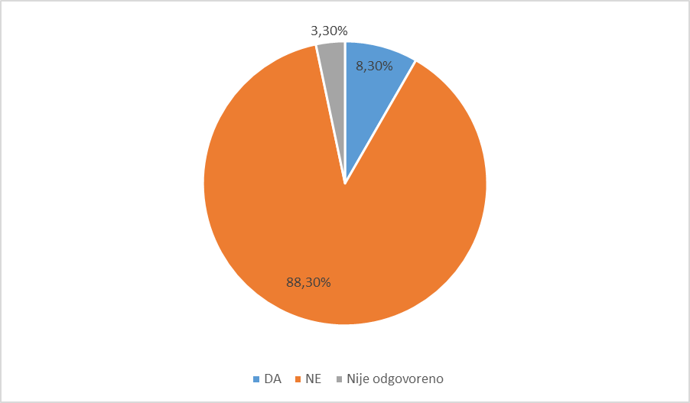

2. Ukoliko obavljate aktivnosti koje su podložne nepravilnostima, korupciji i koruptivnom dejstvu (tzv.“rizične aktivnosti“), možete li navesti tri primjera za iste:

Nije bilo odgovora/navođenja primjera.

3. Da li postoje posebni propisi ili interna pravila koja regulišu izvršavanje tzv. „rizičnih aktivnosti“ koje ste prethodno naveli?
1. Da (4 ispitanika ili 6.7 %)
2. Ne (12 ispitanika ili 20 %)
3. Nisam upoznat/a da li navedeni propisi/interna pravila postoje u instituciji.
(27 ispitanika ili 45 %)
Nije odgovorilo 17 ispitanika ili 28.3 %.

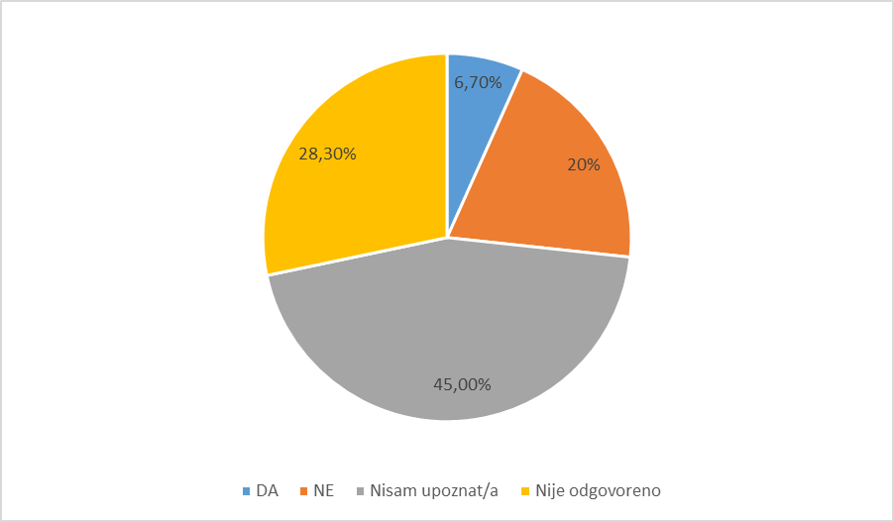

4. Ukoliko je odgovor na prethodno pitanje „Da“, da li ste upoznati sa sadržajem propisa/internih pravila?
Ukupno odgovora na ovo pitanje je: 16. Od tog broja odgovoreno je:
1. Da (5 ispitanika ili 31.25 %)
2. Ne (11 ispitanika ili 68.75 %)

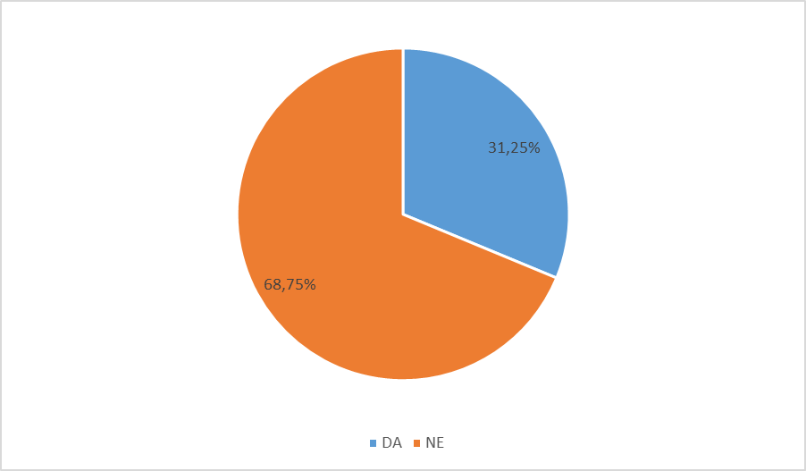

5. Prilikom obavljanja svakodnevnih poslova i zadataka, da li dobivate posebne upute i smjernice od strane Vašeg nadređenog za izvršavanje ovih aktivnosti, pored eventualno uobičajenih poslovnih konsultacija?
1. Da (16 ispitanika ili 26.7 %)
2. Ne (32 ispitanika ili 53.3 %)
Nije odgovorilo 12 ispitanika ili 20 %.
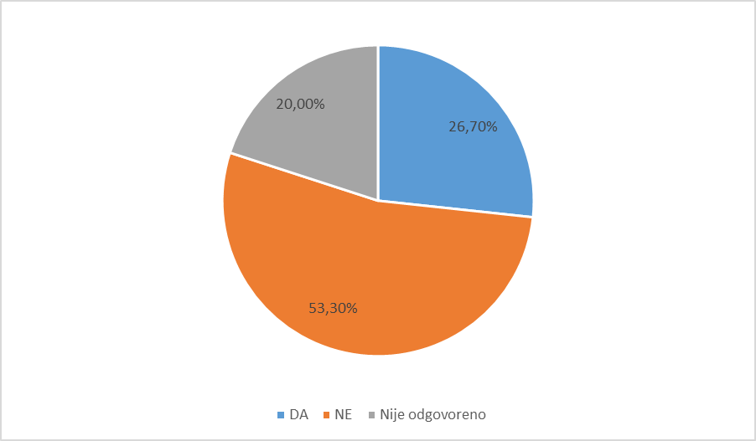

6. Da li izvršavate ove aktivnosti u saradnji sa bliskim saradnicima?
1. Da (25 ispitanika ili 41.7 %)
2. Ne (24 ispitanika ili 40 %)
Nije odgovorilo 11 ispitanika ili 18.3 %.

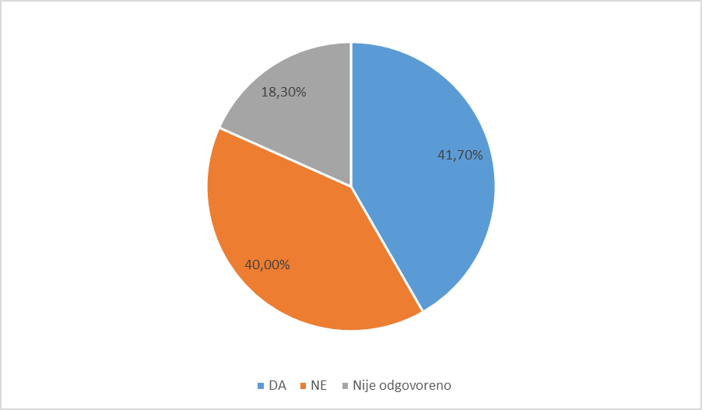

7. U Vašoj odsutnosti, da li vas mijenja saradnik koji posjeduje jednake/slične kvalifikacije za obavljanje tzv. „rizičih aktivnosti“?
1. Da (23 ispitanika ili 38.3 %)
2. Ne (24 ispitanika ili 40 %)
Nije odgovorilo 13 ispitanika ili 21.7 %.

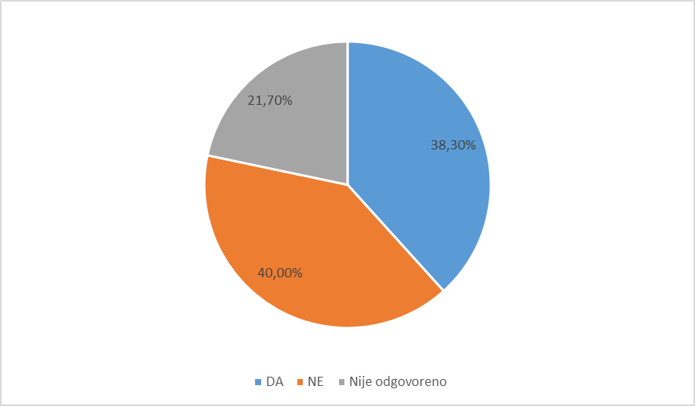

8. Da li Vam je poznat opis Vašeg radnog mjesta?
1. Da (60 ispitanika ili 100 %)
2. Ne
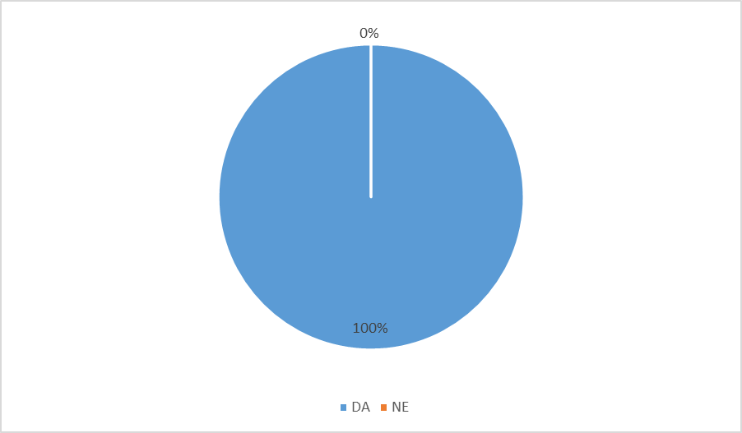

9. Smatrate li da, u praksi, imate veća ovlaštenja od onih koja su vam formalno dodijeljena, odnosno sadržana u opisu Vašeg radnog mjesta, odnosno da li u ovom pogledu postoji tzv. „siva zona“?
1. Da (9 ispitanika ili 15 %)
2. Ne (47 ispitanika ili 78.3 %)
Nije odgovorilo 4 ispitanika ili 6.7 %.

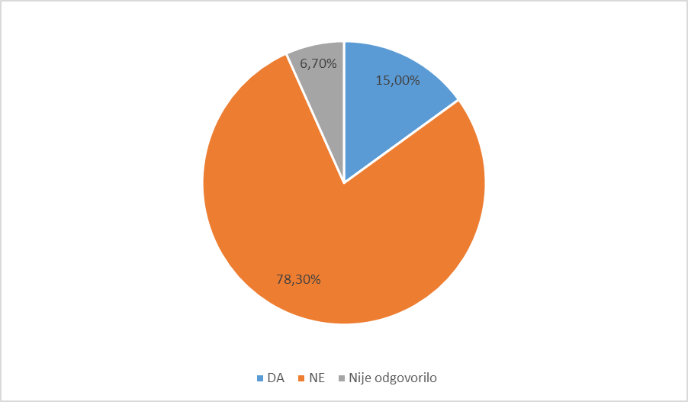

10. Ukoliko je odgovor na prethodno pitanje „Da“ da li se konsultujete sa Vašim nadređenim prije donošenja odluka koje spadaju u oblast „sive zone“?
Ukupno odgovora na ovo pitanje je: 16. Od tog broja odgovoreno je:
1. Da (9 ispitanika ili 56.25 %)
2. Ne (7 ispitanika ili 43.75 %).
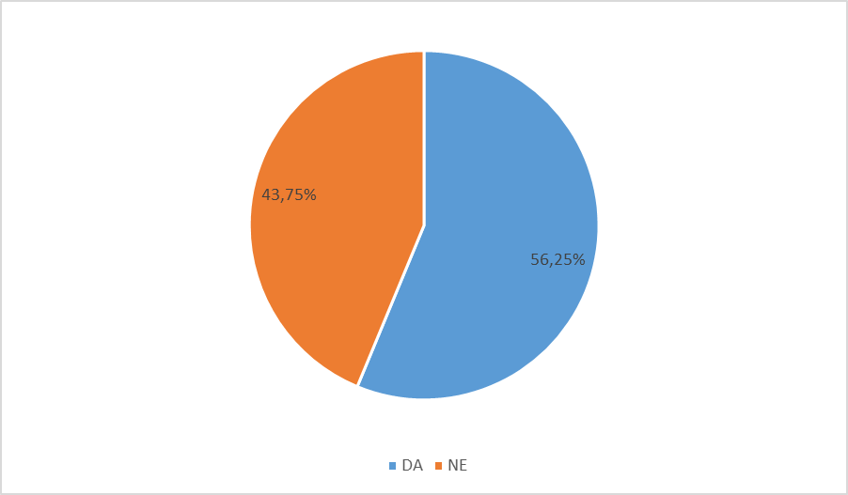
11. Da li odgovarate Vašem nadređenom nakon donošenja odluka koje spadaju u oblast „sive zone“?
Ukupno odgovora na ovo pitanje je: 27. Od tog broja odgovoreno je:
1. Da (14 ispitanika ili 51.85 %)
2. Ne (13 ispitanika ili 48.15 %)

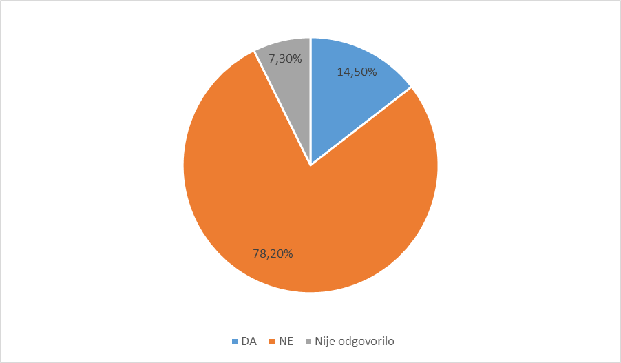

12. Da li se održavaju zajedničke poslovne konsultacije (sastanci) sa Vašim nadređenima i bliskim saradnicima?
1. Da (36 ispitanika ili 60 %)
2. Ne (20 ispitanika ili 33.3 %)
Nije odgovorilo 4 ispitanika ili 6.7 %.
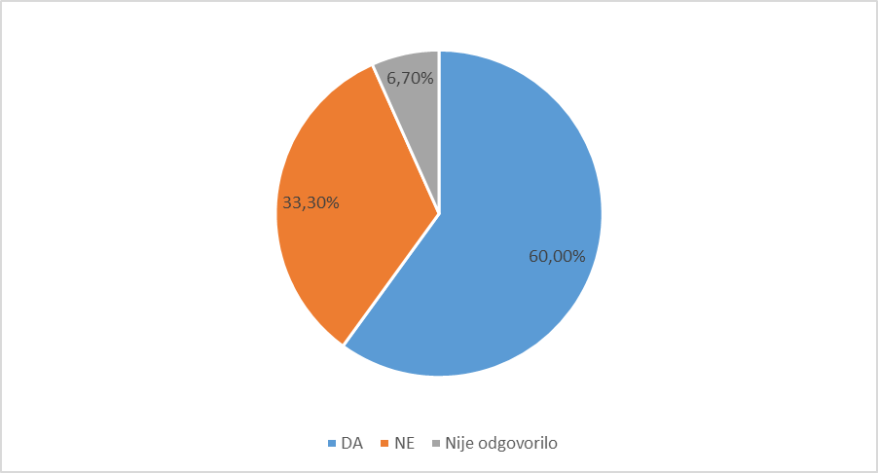

13. Ukoliko održavate zajedničke poslovne konsultacije (sastanke), navedite njihovu prosječnu učestalost?
1. Manje od jednom mjesečno (15 ispitanika ili 25 %)
2. Jednom mjesečno (5 ispitanika ili 8.3 %)
3. Više od jednom mjesečno (24 ispitanika ili 40 %)
Nije odgovorilo 16 ispitanika ili 26.7 %.

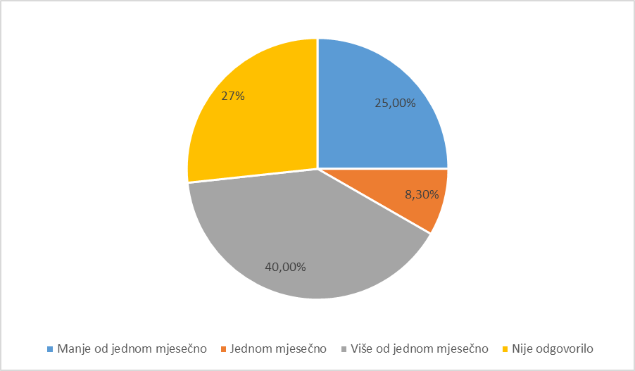

14. Ukoliko održavate zajedničke poslovne konsultacije, navedite koliko često razgovarate na temu jačanja ličnog i institucionalnog integriteta?
1. Nikada (19 ispitanika ili 31.7 %)
2. Manje od jednom mjesečno (7 ispitanika ili 11.7 %)
3. Jednom mjesečno (8 ispitanika ili 13.3 %)
4. Više od jednom mjesečno (14 ispitanika ili 23.3 %)
Nije odgovorilo 12 ispitanika ili 20 %.
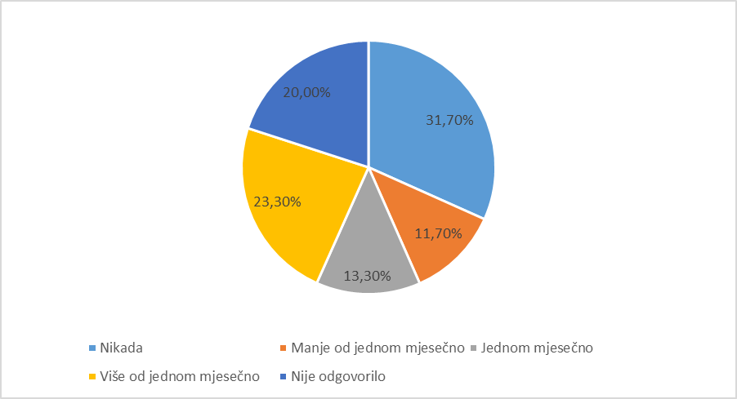

15. Da li je Vaš nadređeni brzo i lahko dostupan za konsultacije?
1. Da (42 ispitanika ili 70 %)
2. Ne (14 ispitanika ili 23.3 %)
Nije odgovorilo 4 ispitanika ili 6.7 %.
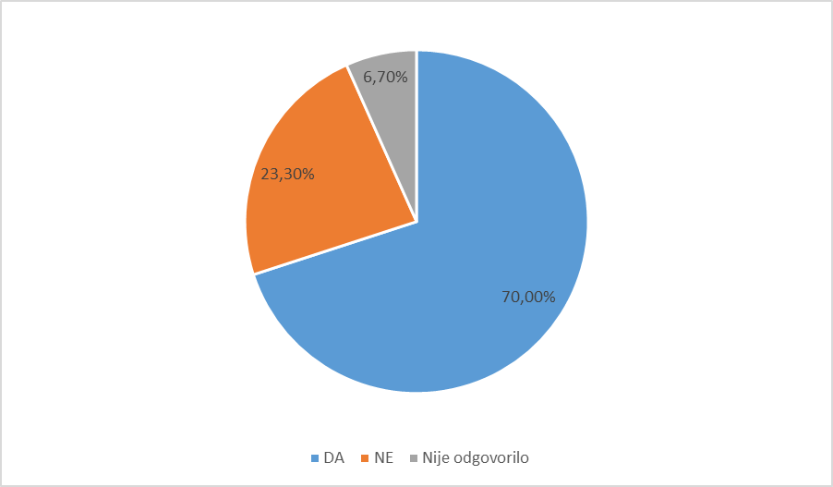

16. Koliko često, u prosjeku, izvještavate Vašeg nadređenog o svom radu?
1. Manje od jednom mjesečno (12 ispitanika ili 20 %)
2. Jednom mjesečno (16 ispitanika ili 26.7 %)
3. Više od jednom mjesečno (27 ispitanika ili 45 %)
Nije odgovorilo 5 ispitanika ili 8.3 %.
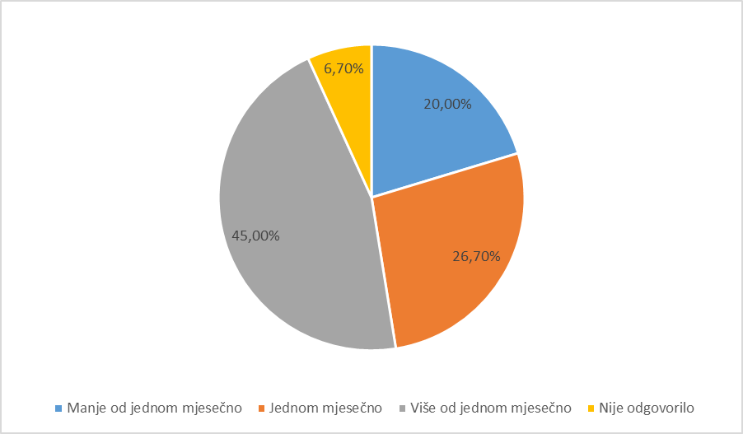

17. Da li nadređeni ocjenjuje Vaš rad (najmanje) jednom godišnje?
1. Da (59 ispitanika ili 98.3 %)
2. Ne (0 ispitanika)
Nije odgovorio 1 ispitanik ili 1.7 %.
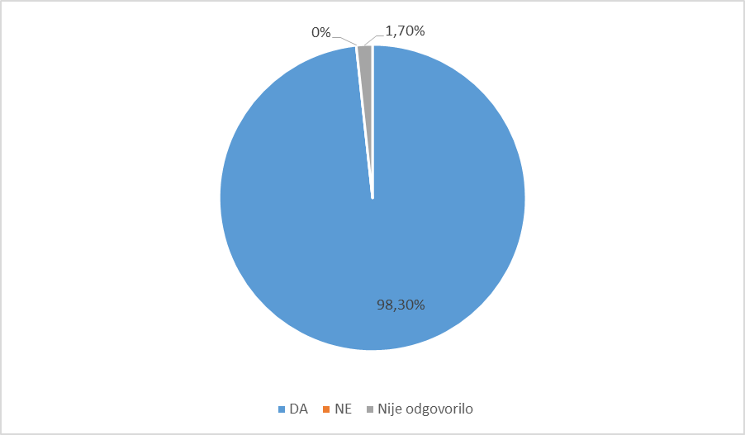

18. Da li se u Vašoj instituciji uglavnom ocjenjuje količina obavljenog posla, a ne kvalitet obavljenog posla?
1. Da (6 ispitanika ili 10 %)
2. Ne (19 ispitanika ili 31.7 %)
3. Ne mogu to procijeniti (34 ispitanika ili 56.7 %)
Nije odgovorio 1 ispitanik ili 1.7 %.
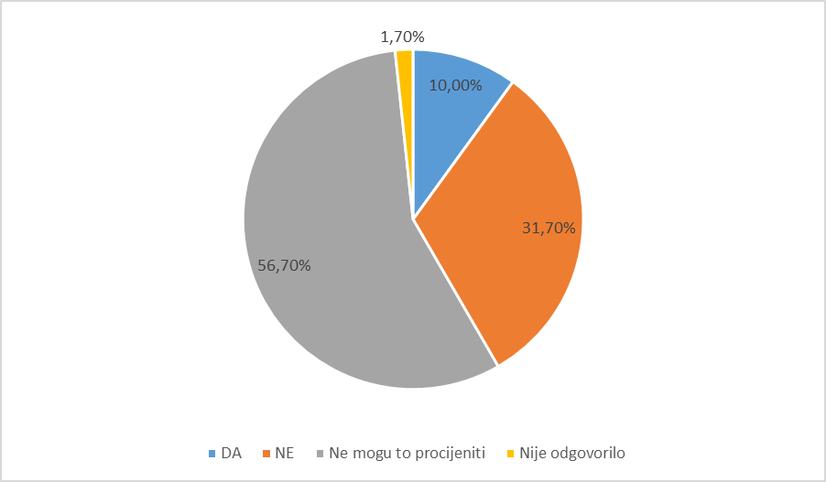

19. Da li ste ikada na poslu slušali o privatnim problemima svojih saradnika (npr. o finansijskim problemima, bračnim problemima, problemima u međuljudskim odnosima i sl.)?
1. Da (30 ispitanika ili 50 %)
2. Ne (7 ispitanika ili 11.7 %)
3. Ponekad (20 ispitanika ili 33.3 %)
Nije odgovorilo 3 ispitanika ili 5 %.

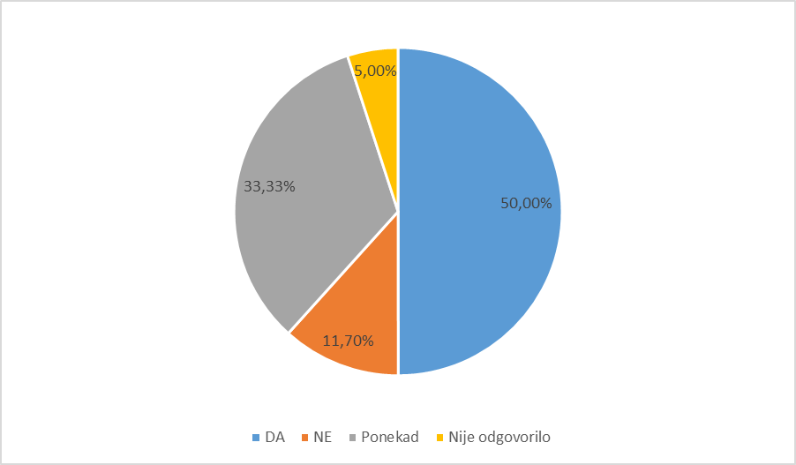

20. Da li ste ikada bili suočeni sa pitanjima/poslovima u kojima bi Vaše profesionalne odluke mogle ostaviti posljedice po Vaš privatni život?
1. Da (17 ispitanika ili 28.3 %)
2. Ne (42 ispitanika ili 70 %)
Nije odgovorio 1 ispitanik ili 1.7 %.
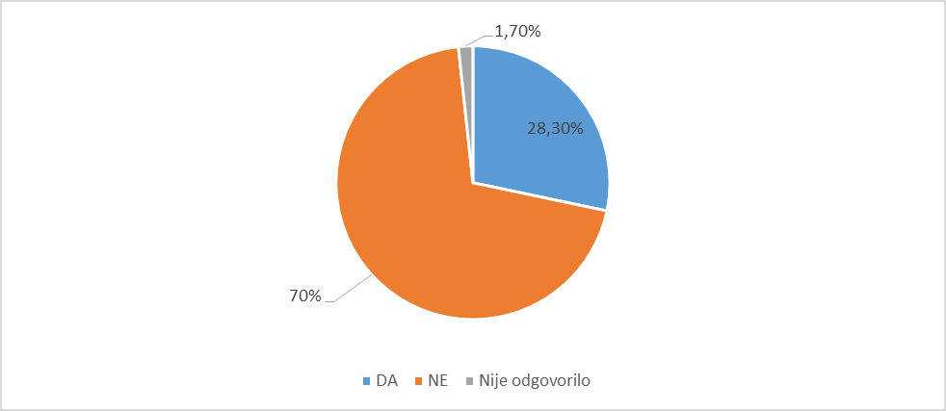

21. Ukoliko je odgovor na prethodno pitanje „Da“, da li ste to pitanje/posao predali nekom drugom na rješavanje, da li ste tražili svoje izuzeće prilikom donošenja odluka ili ste uključili saradnika ili nadređenog pri donošenju odluke?
Ukupno odgovora na ovo pitanje je: 24. Od tog broja odgovoreno je:
1. Da (8 ispitanika ili 33.3 %)
2. Ne (10 ispitanika ili 41.7 %)
3. Nisam znao kako bih postupio/la u navedenoj situaciji (6 ispitanika ili 25 %)

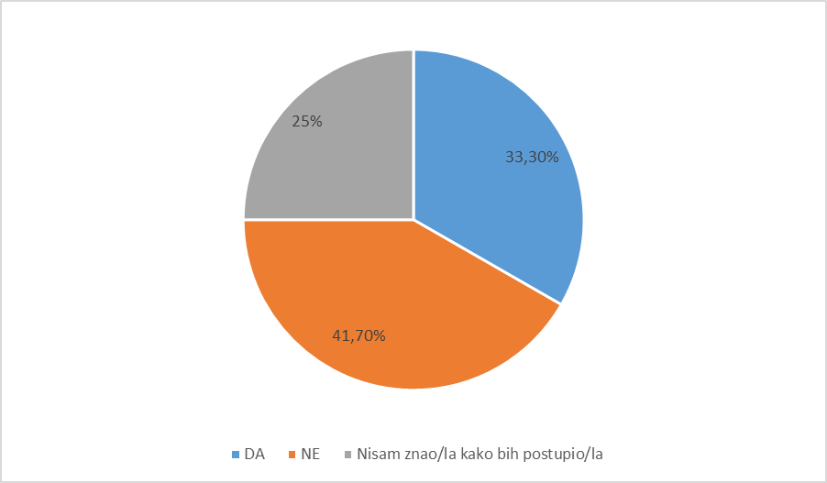

22. Kontaktirate li sa osobama izvan Vaše institucije u okviru obavljanja Vaših redovnih poslovnih aktivnosti?
1. Da (32 ispitanika ili 53.3 %)
2. Ne (26 ispitanika ili 43.3 %)
Nije odgovorilo 2 ispitanika ili 3.3 %.
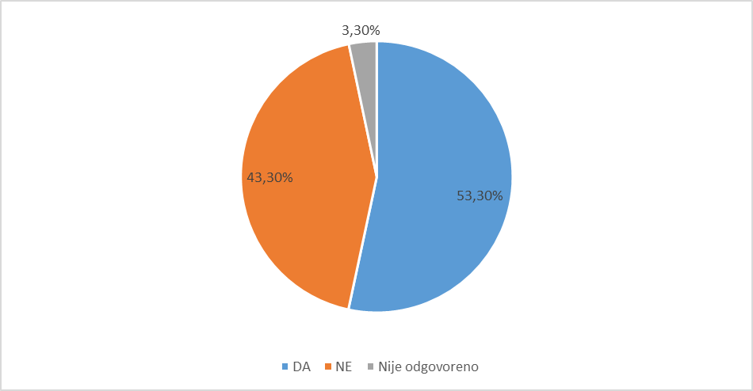
23. Da li Vaš nadređeni zna sa kojim osobama izvan Vaše institucije kontaktirate u okviru obavljanja Vaših redovnih poslovnih aktivnosti?
1. Da (30 ispitanika ili 50 %)
2. Ne (13 ispitanika ili 21.7 %)
Nije odgovorilo 17 ispitanika ili 28.3 %.

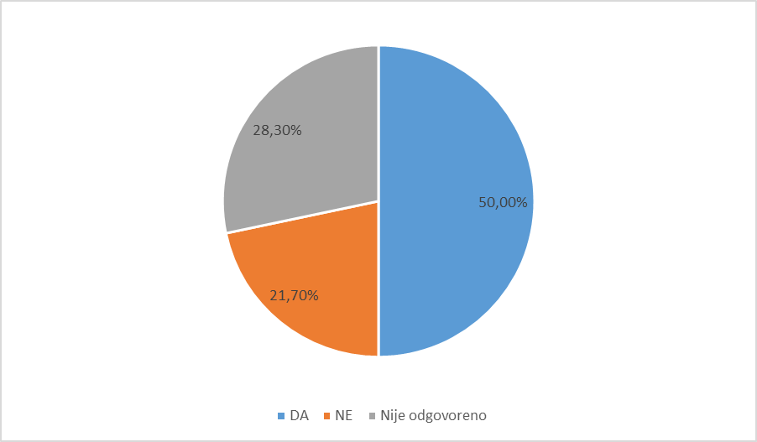

24. Da li je Vaš nadređeni upoznat sa tematikom i prirodom tih kontakata?
1. Da (27 ispitanika ili 45 %)
2. Ne (10 ispitanika ili 16.7 %)
3. Ne znam (7 ispitanika ili 11.7 %)
Nije odgovorilo 16 ispitanika ili 26.6 %.
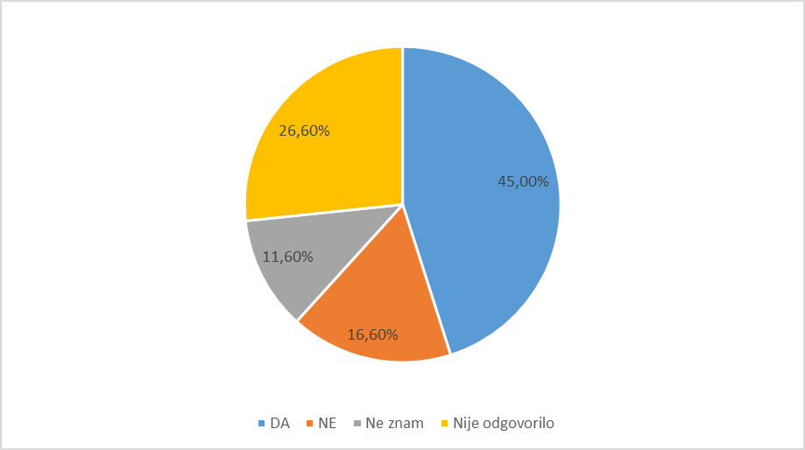

25. Da li je bilo određenih pokušaja osoba unutar ili van Vaše institucije da utiču na profesionalne odluke Vas ili nekog Vašeg saradnika?
1. Da (16 ispitanika ili 26.7 %)
2. Ne (29 ispitanika ili 48.3 %)
3. Ne želim odgovoriti (6 ispitanika ili 10 %)
Nije odgovorilo 9 ispitanika ili 15 %.
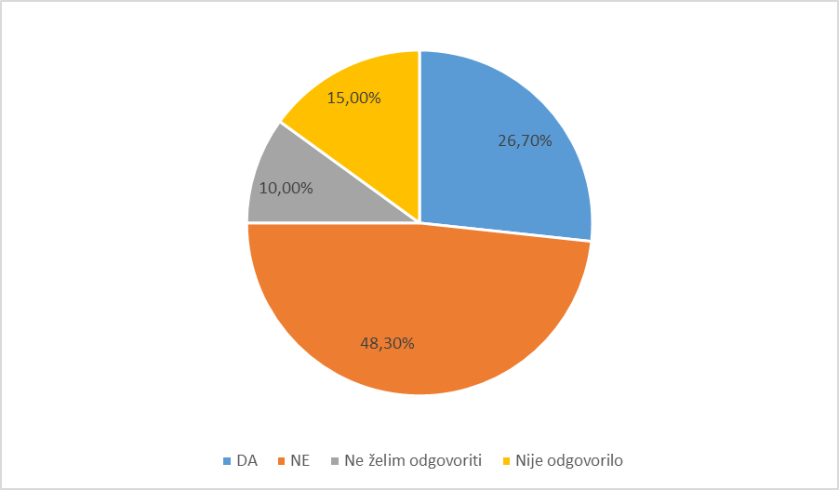

26. Da li u Vašoj instituciji postoje propisi koji se odnose na čuvanje povjerljivih /tajnih podataka/informacija te da li se navedeni propisi primjenjuju u praksi?
1. Da (43 ispitanika ili 71.7 %)
2. Ne (10 ispitanika ili 16,7 %)
Nije odgovorilo 7 ispitanika ili 11.6 %.
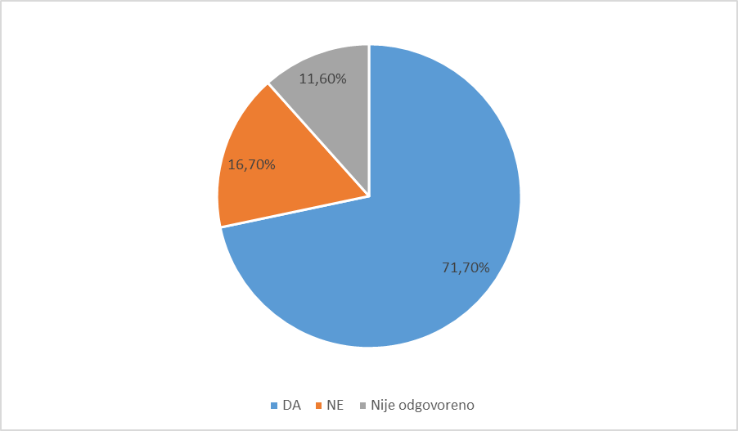

27. U slučaju da postoji sukob interesa tj. sukob između nekog vašeg privatnog pitanja i funkcije koju obavljate, da li biste to prijavili?
1. Da (53 ispitanika ili 88.3 %)
2. Ne (2 ispitanika ili 3.3 %)
Nije odgovorilo 5 ispitanika ili 8.3 %.
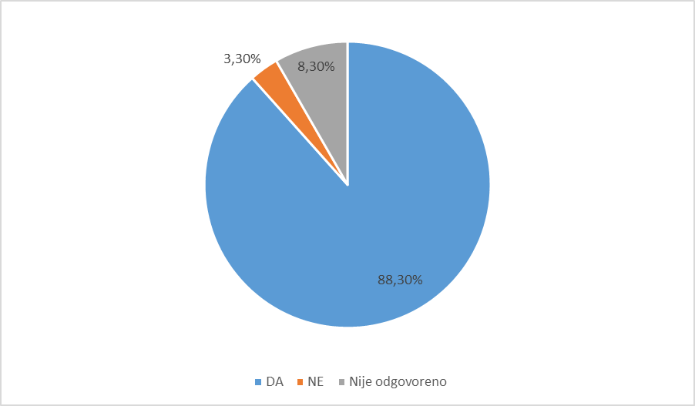

28. Ukoliko je odgovor na prethodno pitanje „Da“, da li znate kome biste trebali prijaviti sukob interesa u Vašoj instituciji?
Ukupno odgovora na ovo pitanje je: 53. Od tog broja odgovoreno je:

1. Da (33 ispitanika ili 62.3 %)
2. Ne (12 ispitanika ili 22.6 %)
3. U mojoj instituciji nije određeno lice kojem bih mogao/la prijaviti eventualni sukob interesa (8 ispitanika ili 15.1 %)

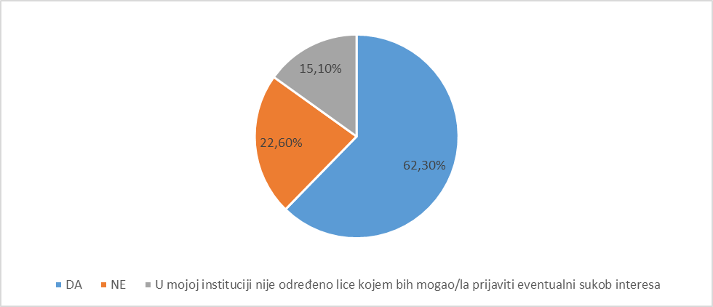

29. U instituciji u kojoj sam zaposlen/a važnije je uraditi poslove/radne zadatke u skladu sa pravilima nego ih završiti na vrijeme.
1. Slažem se (25 ispitanika ili 41.7 %)
2. Niti se slažem, niti se ne slažem (26 ispitanika ili 43.3 %)
3. Ne slažem se (4 ispitanika ili 6.7 %)
Nije odgovorilo 5 ispitanika ili 8.3 %.

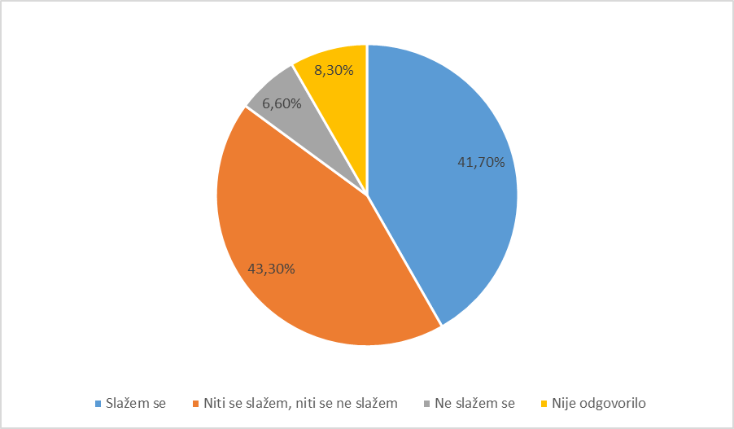

30. U instituciji u kojoj sam zaposlen/a često je dozvoljena improvizacija sa ciljem ostvarivanja rezultata.
1. Slažem se (21 ispitanika ili 35 %)
2. Niti se slažem, niti se ne slažem (17 ispitanika ili 28.3 %)
3. Ne slažem se (17 ispitanika ili 28.3 %)
Nije odgovorilo 5 ispitanika ili 8.3 %.
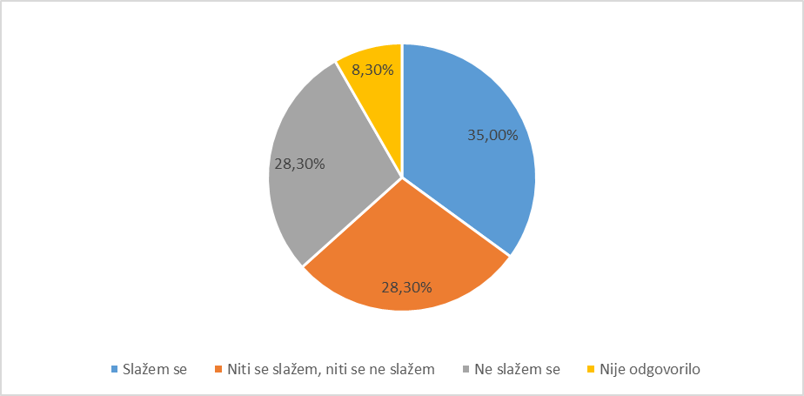

31. U instituciji u kojoj sam zaposlen/a količina obavljenog posla je često važnija od kvaliteta obavljenog posla.
1. Slažem se (9 ispitanika ili 15 %)
2. Niti se slažem, niti se ne slažem (28 ispitanika ili 46.7 %)
3. Ne slažem se (19 ispitanika ili 31.7 %)
Nije odgovorilo 4 ispitanika ili 6.6 %.
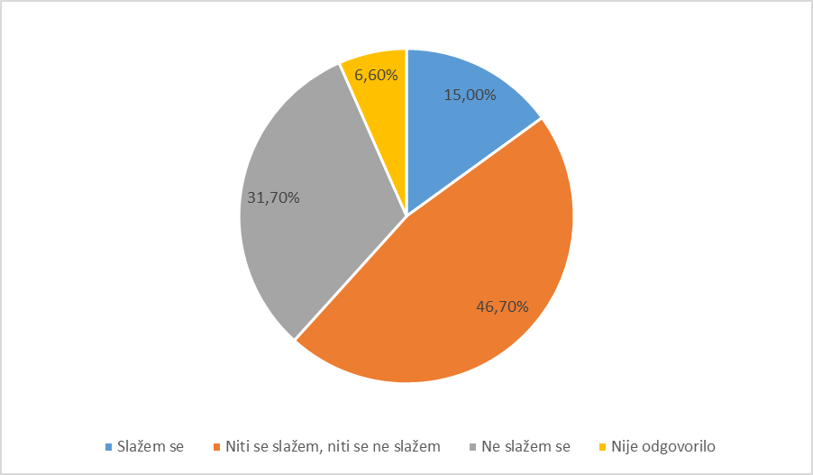

32. U instituciji u kojoj sam zaposlen/a većina saradnika daje prednost vlastitim interesima u odnosu na profesionalni rad.
1. Slažem se (19 ispitanika ili 31.7 %)
2. Niti se slažem, niti se ne slažem (27 ispitanika ili 45 %)
3. Ne slažem se (12 ispitanika ili 20 %)
Nije odgovorilo 2 ispitanika ili 3.3 %.
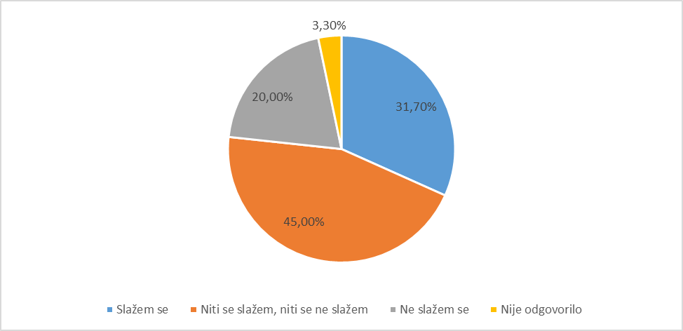

33. Ozbiljne greške ili propusti uposlenika se, općenito, tolerišu.
1. Slažem se (13 ispitanika ili 21.6 %)
2. Niti se slažem, niti se ne slažem (28 ispitanika ili 46.7 %)
3. Ne slažem se (16 ispitanika ili 26.7 %)
Nije odgovorilo 3 ispitanika ili 5 %.
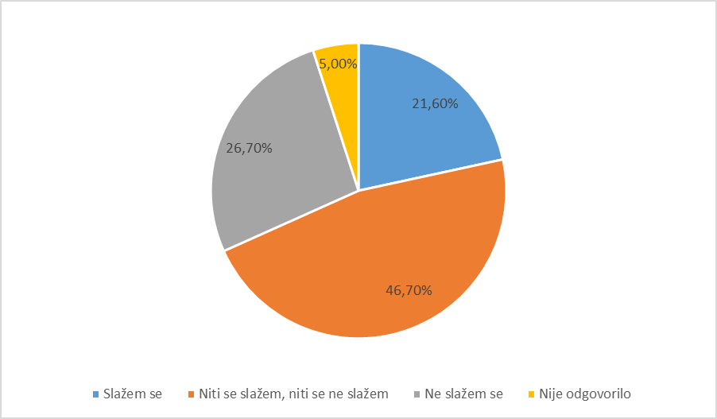

34. Da li ste čuli za slučajeve prevare, krađe ili drugih radnji koje predstavljaju kršenje integriteta unutar Vaše institucije?
1. Da (9 ispitanika ili 15 %)
2. Ne (47 ispitanika ili 78.3 %)
Nije odgovorilo 4 ispitanika ili 6.7 %.
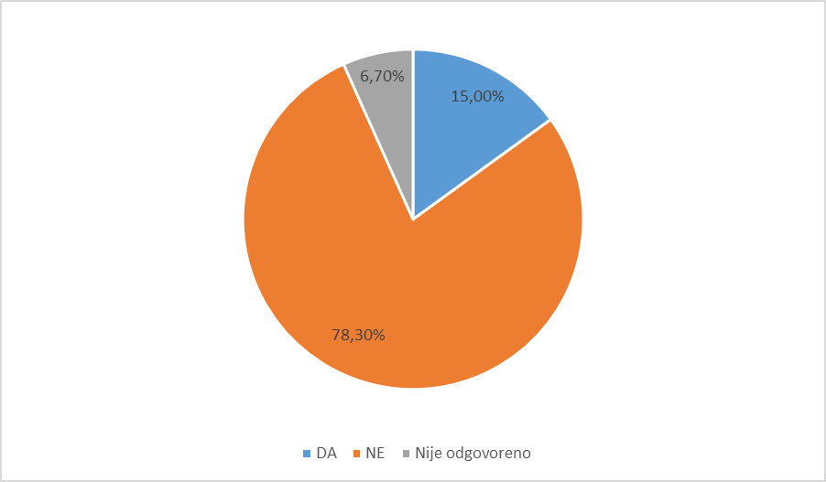

35. Da li, unutar Vaše institucije postoje izrađeni propisi/usvojene procedure koji se odnose na prethodno navedene slučajeve te da li se navedeni propisi/procedure provode u praksi?
1. Da (11 ispitanika ili 18.3 %)
2. Ne (4 ispitanika ili 6.7 %)
3. Ne znam (36 ispitanika ili 60 %)
Nije odgovorilo 9 ispitanika ili 15 %.
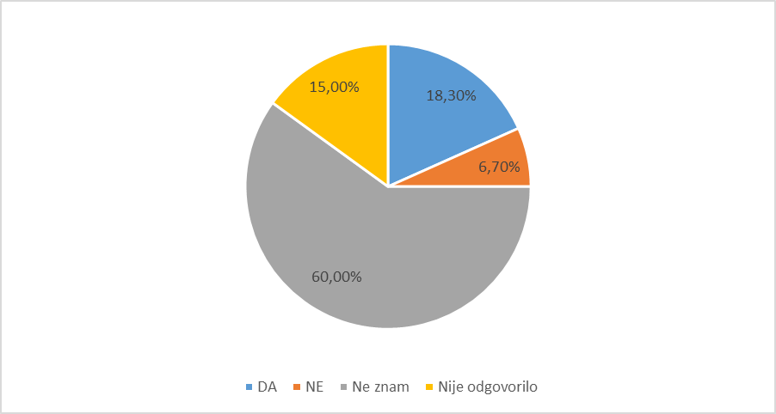

36. Ukoliko je odgovor na prethodno pitanje „Ne“ navedite šta je, prema Vašem mišljenju razlog tome?
Ukupno odgovora na ovo pitanje je: 21. Od tog broja odgovoreno je:
1. U instituciji u kojoj radim nisu zabilježeni slučajevi prevare, krađe ili drugih radnji koje predstavljaju kršenje integriteta. (4 ispitanika ili 19.04 %)
2. U instituciji u kojoj radim ima takvih slučajeva, ali se oni ignorišu ili zataškavaju.
(5 ispitanika ili 23.81 %)
3. Ne želim da odgovorim na ovo pitanje (12 ispitanika ili 57.14 %)
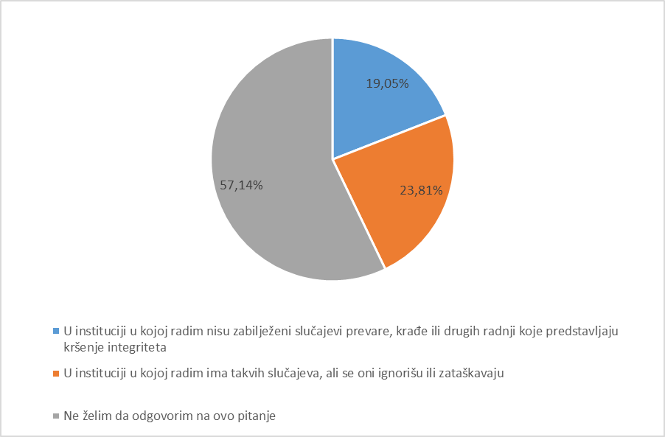

37. Ukoliko je odgovor na pitanje br. 35 „Da“, da li Vam je poznato da li su ovi pokušaji službeno prijavljeni unutar institucije u kojoj radite?
Ukupno odgovora na ovo pitanje je: 18. Od tog broja odgovoreno je:
1. Da, prijavljeni su (5 ispitanika ili 27.8 %)
2. Ne, nisu prijavljeni (1 ispitanika ili 5.5 %)
3. Ne želim odgovoriti na ovo pitanje (12 ispitanika ili 66.7 %)
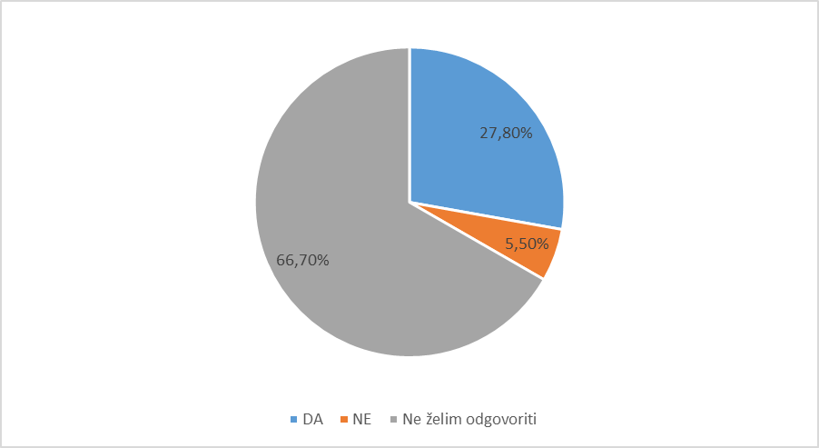

38. Da li znate kome bi navedeni pokušaji trebali biti prijavljeni unutar Vaše institucije?
1. Da (30 ispitanika ili 50 %)
2. Ne (23 ispitanika ili 38.3 %)
Nije odgovorilo 7 ispitanika ili 11.7 %.
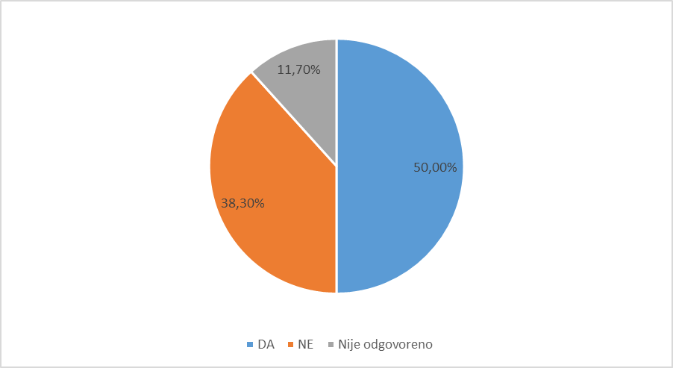

39. Da li ste prilikom obavljanja svog rada, čuli za slučajeve primanja poklona unutar institucije?
1. Da (12 ispitanika ili 20 %)
2. Ne (43 ispitanika ili 71.7 %)
Nije odgovorilo 5 ispitanika ili 8.3 %.
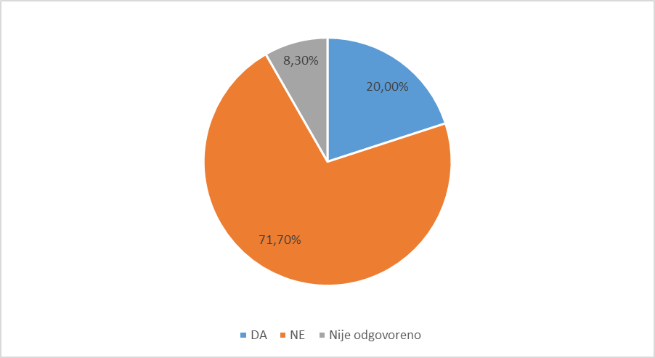

40. Da li u Vašoj instituciji postoje propisi koji se odnose na prihvatanje darova ili znakova gostoprimstva?
1. Da (20 ispitanika ili 33.3 %)
2. Ne (3 ispitanika ili 5 %)
3. Ne znam (32 ispitanika ili 53.3 %)
Nije odgovorilo 5 ispitanika ili 8.3 %.
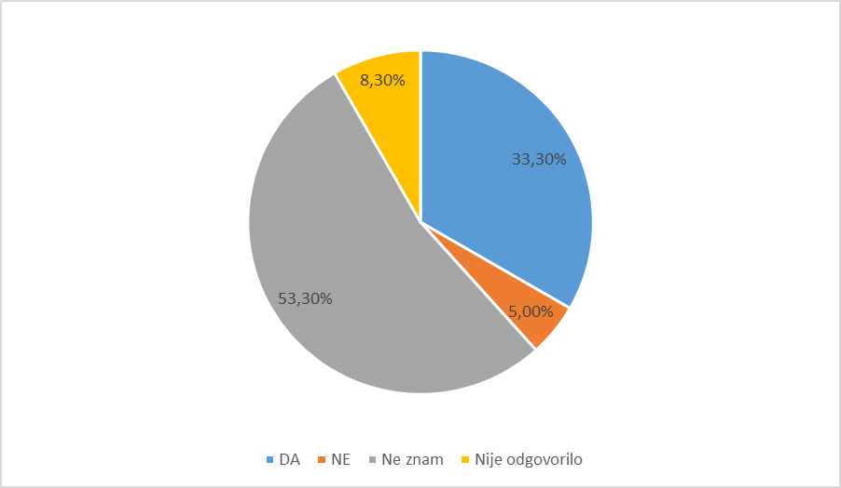

41. Ukoliko je odgovor na prethodno pitanje „Da“ da li ste upoznati sa sadržajem ovih propisa te da li se oni primjenjuju u praksi?
Ukupno odgovora na ovo pitanje je: 28. Od tog broja odgovoreno je:
1. Da (17 ispitanika ili 60.71 %)
2. Ne (11 ispitanika ili 39.29 %)
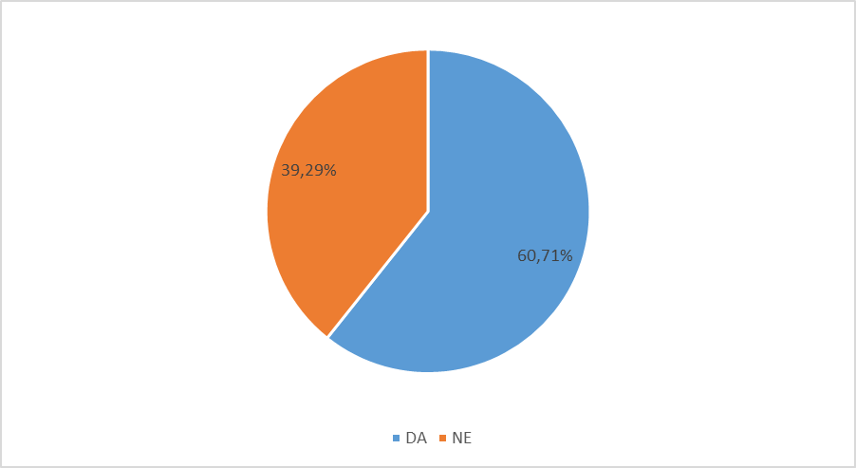

42. Da li je u Vašoj instituciji imenovano lice koje ima zadatak da prati da li su zaposleni u sukobu interesa prilikom obavljanja djelatnosti?
1. Da (4 ispitanika ili 6.7 %)
2. Ne (6 ispitanika ili 10 %)
3. Ne znam (47 ispitanika ili 78.3 %)
Nije odgovorilo 3 ispitanika ili 5 %.

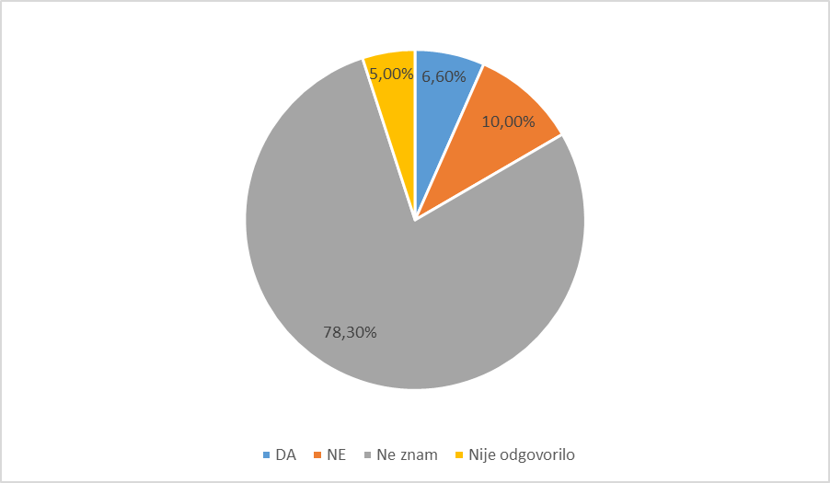

43. Da li radite sa povjerljivim/tajnim podacima/informacijama?
1. Da (15 ispitanika ili 25 %)
2. Ne (41 ispitanika ili 68.3 %)
Nije odgovorilo 4 ispitanika ili 6.7 %.
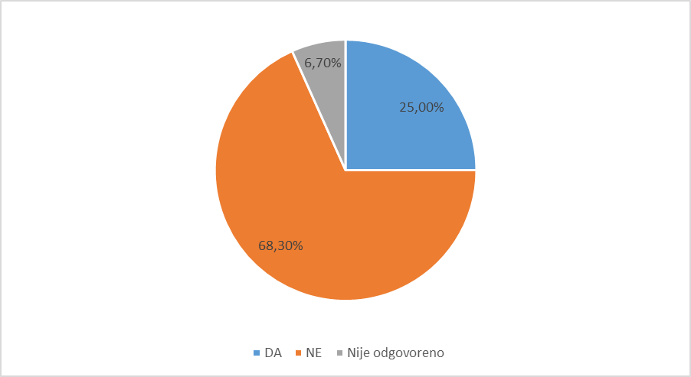

44. Da li u Vašoj instituciji postoje propisi koji se odnose na čuvanje povjerljivih/tajnih podataka/informacija te da li se navedeni propisi primijenjuju u praksi?
1. Da (27 ispitanika ili 45 %)
2. Ne (2 ispitanika ili 3.3 %)
3. Ne znam (27 ispitanika ili 45 %)
Nije odgovorilo 4 ispitanika ili 6.7 %.
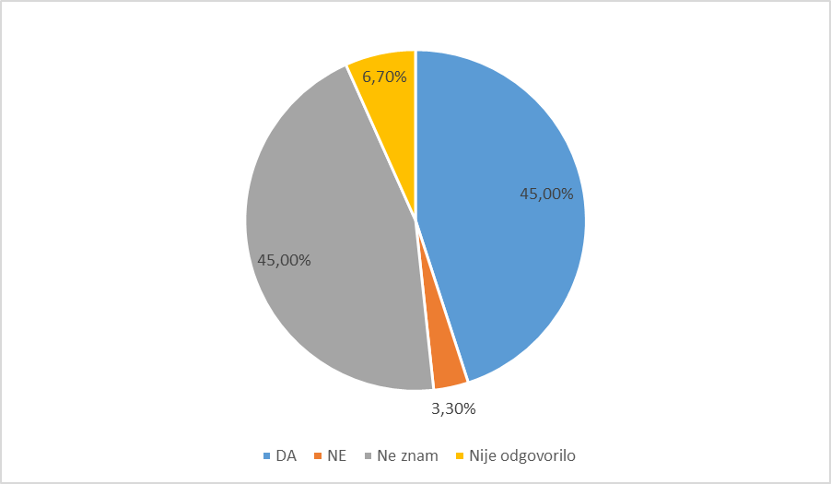

45. U instituciji u kojoj sam zaposlen/a gotovo je nemoguće pratiti u kojem pravcu vodi rukovodstvo institucije?
1. Slažem se (17 ispitanika ili 28.3 %)
2. Niti se slažem, niti se ne slažem (18 ispitanika ili 30 %)
3. Ne slažem se (11 ispitanika ili 18.3 %)
4. Ne želim odgovoriti na ovo pitanje (9 ispitanika ili 15 %)
Nije odgovorilo 5 ispitanika ili 8.3 %.

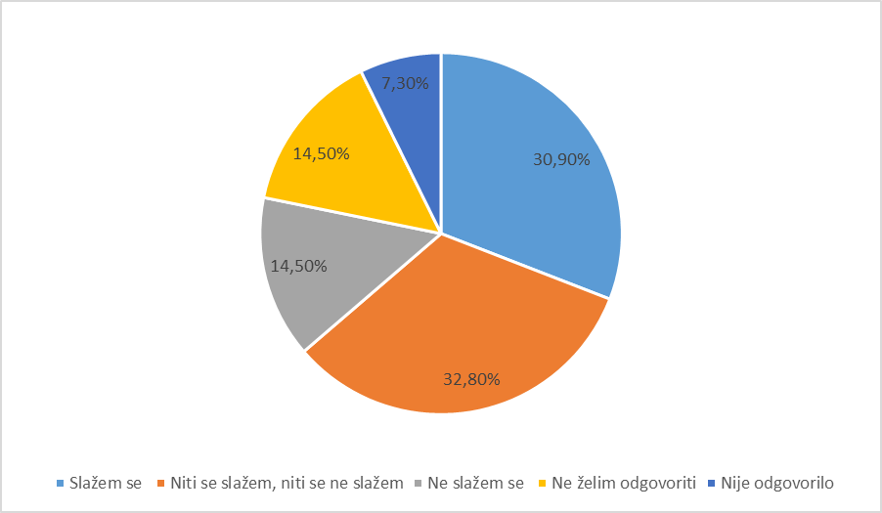

46. U instituciji u kojoj sam zaposlen/a greške višeg rukovodstva/nadređenih se tolerišu i zataškavaju lakše nego što je to slučaj kod nižerangiranih uposlenika.
1. Slažem se (17 ispitanika ili 28.3 %)
2. Niti se slažem, niti se ne slažem (25 ispitanika ili 41.7 %)
3. Ne slažem se (14 ispitanika ili 23.3 %)
Nije odgovorilo 4 ispitanika ili 6.7 %.
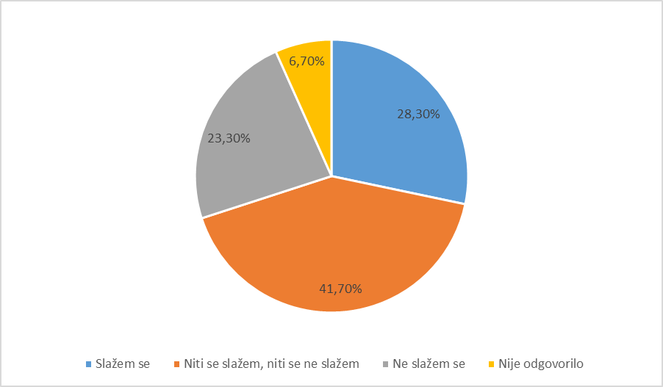

47. U instituciji u kojoj sam zaposlen/a uobičajeno je da bliski saradnici informišu jedni druge o poslovnim aktivnostima koje se poduzimaju.
1. Slažem se (31 ispitanika ili 51.7 %)
2. Niti se slažem, niti se ne slažem (19 ispitanika ili 31.7 %)
3. Ne slažem se (7 ispitanika ili 11.6 %)
Nije odgovorilo 3 ispitanika ili 5 %.
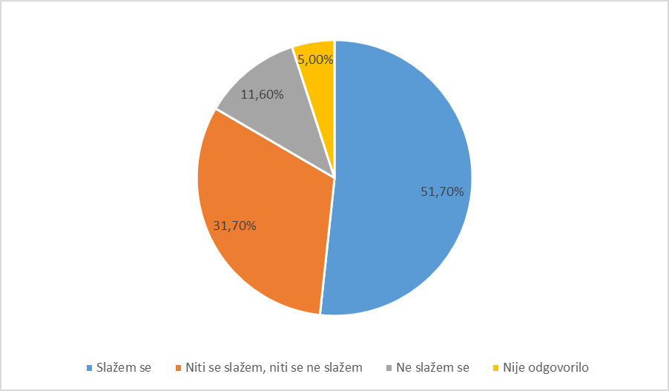

48. U instituciji u kojoj radim većina saradnika se jedva usuđuje kritikovati rukovodstvo između sebe.
1. Slažem se (22 ispitanika ili 36.7 %)
2. Niti se slažem, niti se ne slažem (17 ispitanika ili 28.3 %)
3. Ne slažem se (16 ispitanika ili 26.7 %)
Nije odgovorilo 5 ispitanika ili 8.3%.
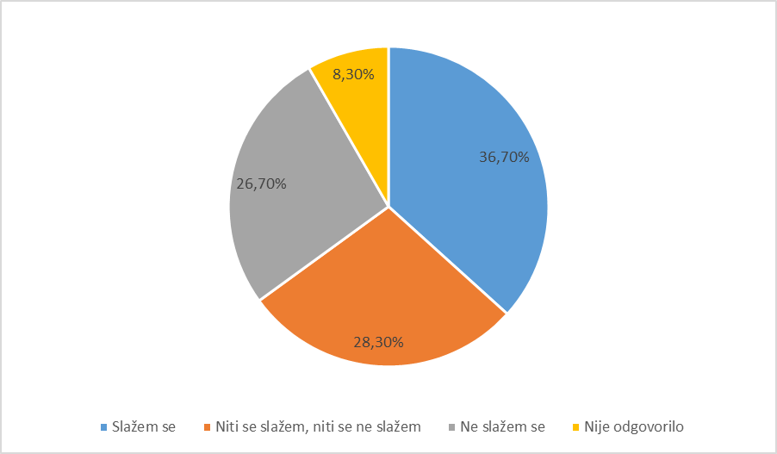

49. U instituciji u kojoj ste uposleni, da li postoje propisi koji se odnose na korištenje službenih sredstava i usluga u privatne svrhe?
1. Da (12 ispitanika ili 20 %)
2. Ne (4 ispitanika ili 6.7 %)
3. Ne znam (42 ispitanika ili 70 %)
Nije odgovorilo 2 ispitanika ili 3.3 %.
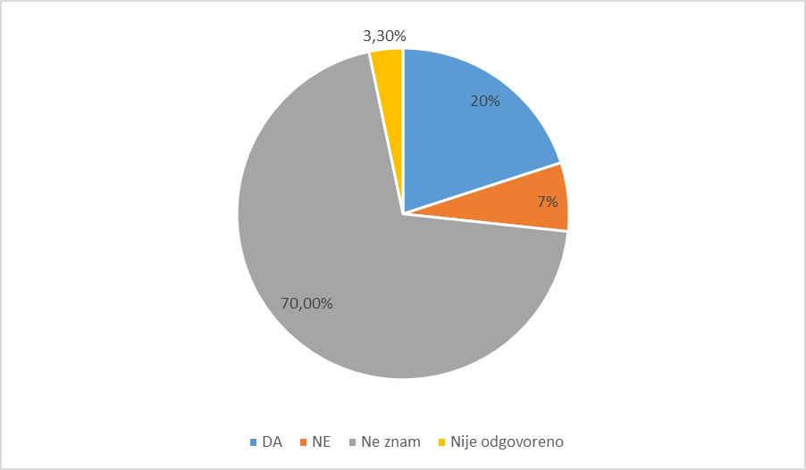

50. Ukoliko navedeni propisi postoje, da li ste upoznati sa sadržajem ovih propisa te da li se ovi propisi primjenjuju u praksi?
1. Da (10 ispitanika ili 16.7 %)
2. Ne (3 ispitanika ili 5 %)
3. Ne znam (27 ispitanika ili 45%)
Nije odgovorilo 20 ispitanika ili 33.3 %.

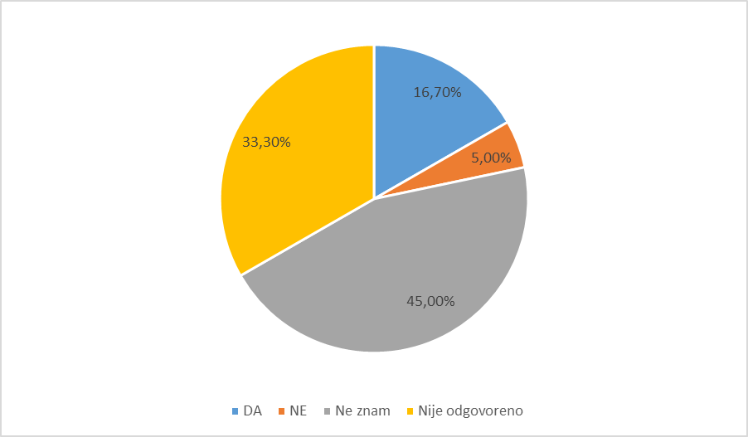

6. PREPORUKE ZA UNAPREĐENJE

Preporuke za unapređenje sa listom preventivnih mjera za smanjenje mogućnosti za nastanak koruptivnih pojava, uz pregled odgovornih lica i rokovima za provođenje preporuka:

R/b | Postojeći nedostaci ili ranjivost prema području djelatnosti | Preporuke | Odgovorno lice | Rok za provedbu
 | Nedovoljno poznavanje zaposlenih o značenju pojma rizične aktivnosti podložne koruptivnom djelovanju i nedovoljno izgrađena svijest o značaju integriteta Ministarstva u poslovnim situacijama | Organizirati obuke za uposlenike na temu koruptivnog djelovanja i prevencije istog  Razgovor nadređenih sa uposlenicima na temu integriteta;  Prilikom ocjenjivanja uposlenika, u toku intervjua razgovarati na temu integriteta u poslovnim situacijama; | Nadređeni uposlenici  Stručni kolegij Ministra  Sektor za opće i zajedničke poslove u saradnji sa ADS FBiH | Kontinuirano
 | Implementacija Sistema finansijskog upravljanja i kontrole | Nastaviti sa aktivnostima uspostavljanja adekvatnih i optimalnih mehanizama za provođenje i razvoj finansijskog upravljanja i kontrole u Ministarstvu | Koordinator za implementaciju sistema finansijskog upravljanja i kontrole | Kontinuirano
 | Preporuke i primjedbe u revizorskim izvještajima | Osigurati dodatni stepen obaveze postupanja po revizorskim izvještajima.  Insistirati na postupanju po izvještajima i preporukama i pratiti poduzete aktivnosti i definisane procedure | Ministar  Rukovodioci sektora | Kontinuirano
 | Provođenje postupaka javnih nabavki | U postupcima javnih nabavki, imenovanje članova komisija za javne nabavke urediti na način da iste budu formirane od lica kompetentnih za predmet nabavke, te da posjeduju posebnu stručnost i znanja iz oblasti konkretnih javnih nabavki | Ministar  Rukovodioci sektora | Kontinuirano
 | Komunikacija sa građanima u smislu anonimne ocjene kvalitete usluga | Na adekvatan način omogućiti ostavljanje anonimnih komentara | Službenik za informisanje | Kraj 2023.
 | Sukob interesa i zloupotreba položaja | Pojačan neposredan nadzor nad radom zaposlenih i dosljedna primjena Etičkog kodeksa | Rukovodioci organizacionih jedinica svih nivoa  Svi zaposleni | Kontinuirano
 | Nesavjesno, nestručno i neblagovremeno obavljanje povjerenih poslova | Pojačan i neposredan nadzor nad radom zaposlenih i kontinuirana edukacija zaposlenih iz različitih aspekata rada i poslovnih procesa | Rukovodioci organizacionih jedinica svih nivoa  Svi zaposleni | Kontinuirano
 | Planiranje rada i nadzor, djelovanje i rukovođenje institucijom | Provođenje strateških dokumenata i planova rada uz poštivanje pozitivnih propisa i utvrđenih rokova. | Ministar  Sekretar  Šefovi Sektora/Odsjeka  Svi zaposleni | Kontinuirano
 | Diskreciona ovlaštenja rukovodstva institucije | Dosljedna primjena propisa koji uređuju oblasti upravljanje ljudskim, finansijskim i materijalno tehničkim resursima. | Ministar  Šefovi Sektora/Odsjeka  Interna revizija (praćenje)  Svi rukovodioci | Kontinuirano
 | Nedostatak obuka iz oblasti upravljanja rizicima | Organizovati obuke iz oblasti upravljanja rizicima. | Sektor za opće i zajedničke poslove u saradnji sa ADS FBiH | Kontinuirano
 | Primanje poklona ili ostvarivanje drugih nedozvoljenih koristi | Dosljedna primjena Pravilnika o reprezentaciji i poklonima u FMUP-u br-01-03-02-1-4/13 od 07.02.2013.godine  Davanje poticaja građanima da prijavljuju slučajeve traženja mita. | Menadžment;  Jedinica za internu reviziju(praćenje)  Svi zaposleni | Kontinuirano
 | Prilagođavanje tenderske dokumentacije određenom ponuđaču | Dosljedna primjena Zakona o javnim nabavkama i podzakonskih akta koji se odnose na metodologiju pripreme tenderske dokumentacije  Provođenje internih kontrola koje se odnose na poštivanje propisanih procedura. | Sektor za materijalno-finansijsko poslove  Interna revizija (praćenje) | Kontinuirano
 | Nepopunjenost kadrovskih kapaciteta za javne nabavke i internu reviziju | Popuniti upražnjena radna mjesta u odsjeku za javne nabavke i Internoj reviziji | Menadžment;  Sektor za opće i zajedničke poslove | Decembar 2023. Godine
 | Nedovoljna obučenost članova komisija za javne nabavke | Omogućiti službenicima koji rade na poslovima javnih nabavki kontinuirano usvršavanje i nadgradnju | Menadžment  Sektor za opće i zajedničke poslove | Kontinuirano
 | Sukob interesa članova komisije za javne nabavke | U slučaju postojanja sukoba interesa vršiti izuzeća članova komisije | Ministar  Članovi komisije za javne nabavke  Interna revizija (praćenje) | Kontinuirano
 | Čuvanje povjerljivosti informacija od strane članova komisije za javne nabavke | U Komisiju imenovati stručne i moralne službenike  Poštivanje Izjave o povjerljivosti informacija;  Provođenje istraga u slučaju curenja informacija  Primjereno sankcionisanje za dokazano odavanje informacija | Ministar  Sektor za opće i zajedničke poslove  Članovi komisije za javne nabavke | Kontinuirano
 | Raspolaganje finansijskim sredstvima | Dosljedna primjena eksternih i internih propisa koji uređuju oblasti upravljanje finansijskim sredstvima Ministarstva | Sektor za materijalno-finansijsko poslove  Interna revizija(praćenje) | Kontinuirano
 | Raspolaganje materijalnim sredstvima | Dosljedna primjena eksternih i internih propisa koji uređuju oblasti raspolaganja sa materijalnim sredstvima Ministarstva.  Vršiti kontinuirane interne kontrole u cilju utvrđivanja eventualnih odstupanja od propisnih procedura u raspolaganju sa materijalnim sredstvima Ministarstva | Sektor za materijalno-finansijsko poslove  Interna revizija (praćenje) standarde  Ostali zaposlenici | Kontinuirano
 | Održavanje motornih vozila | Vršiti kontinuirane kontrole u skladu sa Pravilnikom o uvjetima i načinu korištenja službenih vozila Federalnog ministarstva unutrašnjih-Federalnog ministarstva unutarnjih poslova  Vršiti kontinuirane analize rentabilnosti održavanja voznog parka Ministarstva. | Sektor za opće i zajedničke poslove  Interna revizija(praćenje) | Kontinuirano
 | Zapošljavanja i upravljanja ljudskim resursima | Dosljedna primjena propisa koji regulišu ovu oblast.  Imenovanje stručnih i moralnih službnika u komisije za odabir i prijema kandidata. | Menadžment;  Imenovani članovi komisija za odabir  Sektor za opće i zajedničke poslove  Jedinica za internu reviziju (praćenja) | Kontinuirano;
 | Zaštita tajnih i ličnih podataka | Dosljedna primjena eksternih i internih propisa koji regulišu ovu oblast  Provođenje internih kontrola u cilju utvrđivanja poštivanja predviđenih procedura.  Primjena principa “čistog stola“ | Jedinica za internu reviziju (praćenje)  Svi uposleni | Kontinuirano
 | Kancelarijsko poslovanje (prijem, razvrstavanje, zavođenje, dostavljanje, raspodjela, evidencija predmeta i arhiviranje) | Dosljedna primjena eksternih i internih propisa koji regulišu ovu oblast  Provođenje internih kontrola u cilju utvrđivanja poštivanja predviđenih procedura | Interna revizija (praćenje)  Svi uposleni | Kontinuirano
 | Upotreba i čuvanje pečata Ministarstva | Dosljedna primjena Zakona o pečatu FBiH i Pravilnika o čuvanju i upotrebi pečata Federalnog ministarstva unutrašnjih poslova-Federalnog ministarstva unutarnjih poslova | Pisarnica ministarstva  Policijska akademija i  Kabinet ministra | Kontinuirano
 | Poslovno ponašanje u FMUP-u | Postupati u skladu sa Kodeksom poslovnog ponašanja u FMUP-u | Svi uposleni | Kontinuirano
 | Nedostatak motivacije za rad i napredovanje zaposlenih u Ministarstvu | Poboljšanje radnog ambijenta unutar Ministarstva | Menadžment | Kontinuirano

PLAN ODOBRIO
MINISTAR

Aljoša Čampara

7. KONAČNI IZVJEŠTAJ RADNE GRUPE

Bosna i Hercegovina | Bosnia and Herzegovina
Federacija Bosne i Hercegovine | Federation of Bosnia and Herzegovina
FEDERALNO MINISTARSTVO UNUTRAŠNJIH POSLOVA | MINISTRY OF INTERNAL AFFAIRS OF FEDERATION
FEDERALNO MINISTARSTVO UNUTARNJIH POSLOVA | OF BOSNIA AND HERZEGOVINA
S A R A J E V O | S A R A J E V O
Radna grupa za ažuriranje Plana integriteta Federalnog ministarstva unutrašnjih poslova

Broj: 01-07-07/2-30-2-46/22
Sarajevo, 13. 7. 2022. godine

I Z V J E Š T A J
o radu Radne grupe za ažuriranje Plana integriteta Federalnog ministarstva unutrašnjih poslova

Od usvajanja Plana integriteta Federalnog ministarstva unutrašnjih poslova prošle su četiri godine. Također, u međuvremenu je promijenjen i Pravilnik o unutrašnjoj organizaciji Federalnog ministarstva unutrašnjih poslova – Federalnog ministarstva unutarnjih poslova i na kraju, Akcioni plan za borbu protiv korupcije za period od 2021. - do donošenja nove strategije za borbu protiv korupcije u Federaciji Bosne i Hercegovine obavezao je ministarstva da u skladu sa ciljevima i mjerama iz Plana analiziraju i ažuriraju postojeće planove integriteta.

Obzirom da postojeći Plan integriteta više nije odražavao stvarno stanje institucije, 23. 2. 2022. godine, federalni ministar unutrašnjih poslova je donio Rješenje o imenovanju radne grupe i koordinatora za ažuriranje Plana integriteta (broj: 01-07-07/2-30-2-46/22 od 23. 2. 2022. godine). Zadatak imenovane radne grupe je da, ažuriraju postojeći Plan integriteta. Sačinjena je obavijest kojom su zaposlenici Ministarstva obaviješteni da je unutar institucije započeo rad na izmjenama i dopunama Plana integriteta te da su obavezni sarađivati sa radnom grupom po pitanju pružanja neophodnih informacija i pomoći pri izradi navedenog dokumenta, te su podijeljeni upitnici za samoprocjenu integriteta zaposlenima. Radna grupa je konstatovala da je neophodno izvršiti procjenu podložnosti na koruptivno djelovanje za nove pozicije predviđene Pravilnikom, izvršiti detaljnu analizu novousvojenih internih akata Ministarstva te na osnovu toga izvršiti dopunu rizičnih oblasti i radnih mjesta u Ministarstvu, utvrditi stepen integriteta unutar institucije te predvidjeti mjere i preporuke za poboljšanje integriteta unutar Ministarstva, što je radna grupa i učinila.

Nadalje, tokom rada na ažuriranju Plana integriteta radna grupa je zaključila da je neophodno ojačati kapacitete Ministarstva u poslovima javnih nabavki i interne revizije.

Dana 13. 7. 2022. godine Radna grupa je nacrt Plana integriteta uputila ministru na razmatranje i usvajanje.

Izvještaj sačinila Radna grupa u sastavu:

- Dženis Ćatić, koordinator,___________________________
- Elvedina Hodžić, član,______________________________
- Rijada Halilović, član,_______________________________
- Tajana Šaković, član,_______________________________
- Samir Čolak, član,_________________________________
- Jasmin Bolić, član,_________________________________

DžĆ/DžĆ FMUP-ZAP

8. PRILOZI UZ PLAN INTEGRITETA

8.1. Upitnik

Upitnik za samoprocjenu integriteta
Federalnog ministarstva unutrašnjih poslova –
Federalnog ministarstva unutarnjih poslova

NAPOMENA: Uposleni institucije upitnik za samoprocjenu integriteta ispunjavaju anonimno. Prilikom popunjavanja upitnika neophodno je označiti jedan odgovor na svako pitanje. Upitnik je sastavljen sa ciljem pružanja pomoći Radnoj grupi za ažuriranje plana integriteta FMUP-a.

1. Da li obavljate aktivnosti koje su, po Vašem mišljenju, podložne nepravilnostima, korupciji i koruptivnom dejstvu?
1. Da
2. Ne

2. Ukoliko obavljate aktivnosti koje su podložne nepravilnostima, korupciji i koruptivnom dejstvu (tzv.“rizične aktivnosti“), možete li navesti tri primjera za iste:
Primjer broj 1:______________________________________________________________
Primjer broj 2:______________________________________________________________
Primjer broj 3:______________________________________________________________

3. Da li postoje posebni propisi ili interna pravila koja regulišu izvršavanje tzv. „rizičnih aktivnosti“ koje ste prethodno naveli?
1. Da
2. Ne
3. Nisam upoznat/a da li navedeni propisi/interna pravila postoje u instituciji

4. Ukoliko je odgovor na prethodno pitanje „Da“, da li ste upoznati sa sadržajem propisa/internih pravila?
1. Da
2. Ne

5. Prilikom obavljanja svakodnevnih poslova i zadataka, da li dobivate posebne upute i smjernice od strane Vašeg nadređenog za izvršavanje ovih aktivnosti, pored eventualno uobičajenih poslovnih konsultacija?
1. Da
2. Ne

6. Da li izvršavate ove aktivnosti u saradnji sa bliskim saradnicima?
1. Da
2. Ne

7. U Vašoj odsutnosti, da li vas mijenja saradnik koji posjeduje jednake/slične kvalifikacije za obavljanje tzv. „rizičih aktivnosti“?
1. Da
2. Ne

8. Da li Vam je poznat opis Vašeg radnog mjesta?
1. Da
2. Ne

9. Smatrate li da, u praksi, imate veća ovlaštenja od onih koja su vam formalno dodijeljena, odnosno sadržana u opisu Vašeg radnog mjesta, odnosno da li u ovom pogledu postoji tzv. „siva zona“?
1. Da
2. Ne
10. Ukoliko je odgovor na prethodno pitanje „Da“ da li se konsultujete sa Vašim nadređenim prije donošenja odluka koje spadaju u oblast „sive zone“?
1. Da
2. Ne

11. Da li odgovarate Vašem nadređenom nakon donošenja odluka koje spadaju u oblast „sive zone“?
1. Da
2. Ne

12. Da li se održavaju zajedničke poslovne konsultacije (sastanci) sa Vašim nadređenima i bliskim saradnicima?
1. Da
2. Ne

13. Ukoliko održavate zajedničke poslovne konsultacije (sastanke), navedite njihovu prosječnu učestalost?
1. Manje od jednom mjesečno
2. Jednom mjesečno
3. Više od jednom mjesečno

14. Ukoliko održavate zajedničke poslovne konsultacije, navedite koliko često razgovarate na temu jačanja ličnog i institucionalnog integriteta?
1. Nikada
2. Manje od jednom mjesečno
3. Jednom mjesečno
4. Više od jednom mjesečno

15. Da li je Vaš nadređeni brzo i lahko dostupan za konsultacije?
1. Da
2. Ne

16. Koliko često, u prosjeku, izvještavate Vašeg nadređenog o svom radu?
1. Manje od jednom mjesečno
2. Jednom mjesečno
3. Više od jednom mjesečno

17. Da li nadređeni ocjenjuje Vaš rad (najmanje) jednom godišnje?
1. Da
2. Ne

18. Da li se u Vašoj instituciji uglavnom ocjenjuje količina obavljenog posla, a ne kvalitet obavljenog posla?
1. Da
2. Ne
3. Ne mogu to procijeniti

19. Da li ste ikada na poslu slušali o privatnim problemima svojih saradnika (npr. o finansijskim problemima, bračnim problemima, problemima u međuljudskim odnosima i sl.)?
1. Da
2. Ne
3. Ponekad

20. Da li ste ikada bili suočeni sa pitanjima/poslovima u kojima bi Vaše profesionalne odluke mogle ostaviti posljedice po Vaš privatni život?
1. Da
2. Ne

21. Ukoliko je odgovor na prethodno pitanje „Da“, da li ste to pitanje/posao predali nekom drugom na rješavanje, da li ste tražili svoje izuzeće prilikom donošenja odluka ili ste uključili saradnika ili nadređenog pri donošenju odluke?
1. Da
2. Ne
3. Nisam znao kako bih postupio/la u navedenoj situaciji

22. Kontaktirate li sa osobama izvan Vaše institucije u okviru obavljanja Vaših redovnih poslovnih aktivnosti?
1.Da
2.Ne

23. Da li Vaš nadređeni zna sa kojim osobama izvan Vaše institucije kontaktirate u okviru obavljanja Vaših redovnih poslovnih aktivnosti?
1. Da
2. Ne

24. Da li je Vaš nadređeni upoznat sa tematikom i prirodom tih kontakata?
1. Da
2. Ne
3. Ne znam

25. Da li je bilo određenih pokušaja osoba unutar ili van Vaše institucije da utiču na profesionalne odluke Vas ili nekog Vašeg saradnika?
1. Da
2. Ne
3. Ne želim odgovoriti na ovo pitanje

26. Da li u Vašoj instituciji postoje propisi koji se odnose na čuvanje povjerljivih /tajnih podataka/informacija te da li se navedeni propisi primjenjuju u praksi?
1. Da
2. Ne

27. U slučaju da postoji sukob interesa tj. sukob između nekog vašeg privatnog pitanja i funkcije koju obavljate, da li biste to prijavili?
1. Da
2. Ne

28. Ukoliko je odgovor na prethodno pitanje „Da“, da li znate kome biste trebali prijaviti sukob interesa u Vašoj instituciji?
1. Da
2. Ne
3.U mojoj instituciji nije određeno lice kojem bih mogao/la prijaviti eventualni sukob interesa

29. U instituciji u kojoj sam zaposlen/a važnije je uraditi poslove/radne zadatke u skladu sa pravilima nego ih završiti na vrijeme.
1. Slažem se
2. Niti se slažem, niti se ne slažem
3. Ne slažem se

30. U instituciji u kojoj sam zaposlen/a često je dozvoljena improvizacija sa ciljem ostvarivanja rezultata.
1. Slažem se
2. Niti se slažem, niti se ne slažem
3. Ne slažem se

31. U instituciji u kojoj sam zaposlen/a količina obavljenog posla je često važnija od kvaliteta obavljenog posla.
1. Slažem se
2. Niti se slažem, niti se ne slažem
3. Ne slažem se

32. U instituciji u kojoj sam zaposlen/a većina saradnika daje prednost vlastitim interesima u odnosu na profesionalni rad.
1. Slažem se
2. Niti se slažem, niti se ne slažem
3. Ne slažem se

33. Ozbiljne greške ili propusti uposlenika se, općenito, tolerišu.
1. Slažem se
2. Niti se slažem, niti se ne slažem
3. Ne slažem se

34. Da li ste čuli za slučajeve prevare, krađe ili drugih radnji koje predstavljaju kršenje integriteta unutar Vaše institucije?
1. Da
2. Ne

35. Da li, unutar Vaše institucije postoje izrađeni propisi/usvojene procedure koji se odnose na prethodno navedene slučajeve te da li se navedeni propisi/procedure provode u praksi?
1. Da
2. Ne
3. Ne znam

36. Ukoliko je odgovor na prethodno pitanje „Ne“ navedite šta je, prema Vašem mišljenju razlog tome?
1. U instituciji u kojoj radim nisu zabilježeni slučajevi prevare, krađe ili drugih radnji koje predstavljaju kršenje integriteta.
2. U instituciji u kojoj radim ima takvih slučajeva, ali se oni ignorišu ili zataškavaju.
3. Ne želim da odgovorim na ovo pitanje

37. Ukoliko je odgovor na pitanje br. 35 „Da“, da li Vam je poznato da li su ovi pokušaji službeno prijavljeni unutar institucije u kojoj radite?
1. Da, prijavljeni su
2. Ne, nisu prijavljeni
3. Ne želim odgovoriti na ovo pitanje

38. Da li znate kome bi navedeni pokušaji trebali biti prijavljeni unutar Vaše institucije?
1. Da
2. Ne

39. Da li ste prilikom obavljanja svog rada, čuli za slučajeve primanja poklona unutar institucije?
1. Da
2. Ne

40. Da li u Vašoj instituciji postoje propisi koji se odnose na prihvatanje darova ili znakova gostoprimstva?
1. Da
2. Ne
3. Ne znam

41. Ukoliko je odgovor na prethodno pitanje „Da“ da li ste upoznati sa sadržajem ovih propisa te da li se oni primjenjuju u praksi?
1. Da
2. Ne

42. Da li je u Vašoj instituciji imenovano lice koje ima zadatak da prati da li su zaposleni u sukobu interesa prilikom obavljanja djelatnosti?
1. Da
2. Ne
3. Ne znam

43. Da li radite sa povjeriljivim/tajnim podacima/informacijama?
1. Da
2. Ne

44. Da li u Vašoj instituciji postoje propisi koji se odnose na čuvanje povjerljivih/tajnih podataka/informacija te da li se navedeni propisi primijenjuju u praksi?
1. Da
2. Ne
3. Ne znam

45. U instituciji u kojoj sam zaposlen/a gotovo je nemoguće pratiti u kojem pravcu vodi rukovodstvu institucije.?
1. Slažem se
2. Niti se slažem, niti se ne slažem
3. Ne slažem se
4. Ne želim odgovoriti na ovo pitanje

46. U instituciji u kojoj sam zaposlen/a greške višeg rukovodstva/nadređenih se tolerišu i zataškavaju lakše nego što je to slučaj kod nižerangiranih uposlenika.
1. Slažem se
2. Niti se slažem, niti se ne slažem,
3. Ne slažem se

47. U instituciji u kojoj sam zaposlen/a uobičajeno je da bliski saradnici informišu jedni druge o poslovnim aktivnostima koje se poduzimaju.
1. Slažem se
2. Niti se slažem, niti se ne slažem
3. Ne slažem se

48. U instituciji u kojoj radim većina saradnika se jedva usuđuje kritikovati rukovodstvo između sebe.
1. Slažem se
2. Niti se slažem, niti se ne slažem
3. Ne slažem se

49. U instituciji u kojoj ste uposleni, da li postoje propisi koji se odnose na korištenje službenih sredstava i usluga u privatne svrhe?
1. Da
2. Ne
3. Ne znam

50. Ukoliko navedeni propisi postoje, da li ste upoznati sa sadržajem ovih propisa te da li se ovi propisi primjenjuju u praksi?
1. Da
2. Ne
3. Ne znam

Ukoliko imate dodatne napomene i komentare, molimo da navedete:
__________________________________________________________________________________________________________________________________________________________________________________________________________________________________________________________________________________________________________________________________________________________________________________________________________________________________________________________________

11.2. Intervjui

11.3. Ostalo

